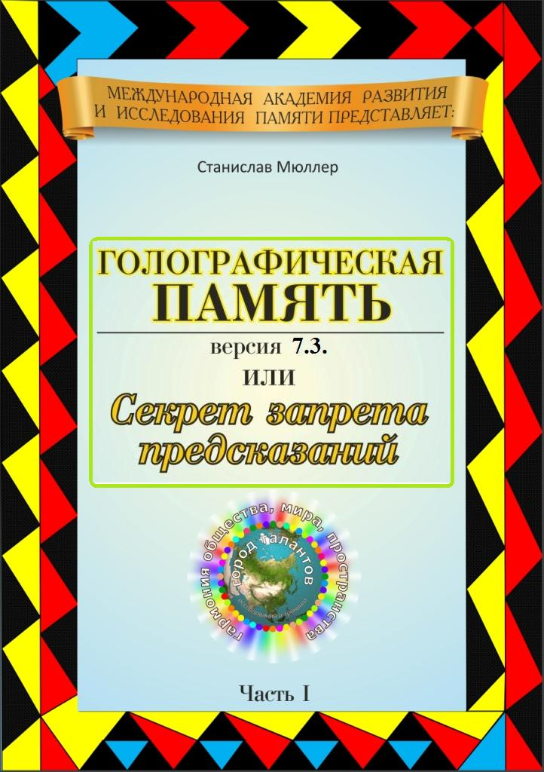

Станислав Мюллер

Серия «Реальная психология»

**Голографическая память**

**(версия 7.3.)**

**или**

**СЕКРЕТ ЗАПРЕТА ПРЕДСКАЗАНИЙ**

**часть 1**

Перед тем, как читать и осваивать по этой электронной версии метод голографической памяти рекомендуется поискать в сети более новую версию. Метод постоянно развивается, над его усовершенствованием работают как добровольцы, так и специалисты достаточно высокого уровня, и сейчас уже нет смысла осваивать этот уникальный метод развития памяти, мышления, интуиции по книгам, которые издавались ранее и тексты которых устарели, но до сих пор находятся в сети интернет. Найти самые новые версии книг можно на сайте [www.talentcity.ru](http://www.talentcity.ru) в сети. Вкратце суть голографической памяти можно просмотреть на этом видео: <http://www.youtube.com/watch?v=KTAU20glZ8A> Дата внесения самых новых изменения и дополнений в эту версию 11.11.2015.

Россия 7524 лето

УДК 159.9

ББК 88.3

М98

**Мюллер С.**

Голографическая память (версия 7.3.) или секрет запрета предсказаний. 1 часть – Омск, ОмГТУ при участии ГП «Омское книжное издательство», 2015. – 270 с.

*Издание экспериментальное.*

*Тираж 50 экз.*

Художественное оформление: О. Звонова

В своей новой книге Станислав Мюллер подробно описывает освоение и базовые применения голографической памяти по версии 7.2.

Основные отличия от предыдущей версии (7.0.): в книгу добавлены способы запоминания стихов, определений, текстов (методы пиктограмм, ключевых слов) и иностранных слов применительно к голографической модели памяти; в специальные развивающие упражнения добавлены крупные иллюстрации, а сами специальные упражнения (приложение 2) представлены в более удобном для выполнения виде.

Небольшое уточнение о написании слов: термин бессознательное в этой (авторской) версии пишется так, как он должен был быть написан до реформы Луначарского, через з: безсознательное. Следует иметь в виду, что при копировании отрывков текста в рефераты и другие работы это будет расцениваться как орфографическая ошибка.

*Охраняется законом об авторском праве. Воспроизведение или перевод всей книги или любой её части не допускаются без письменного разрешения автора.*

**ISBN 5-87921-036-7** © С. Мюллер 2015 ©Иллюстрации

**Невыдуманное вступление**

Андрей (представительный мужчина с достаточно серьёзным опытом ведения бизнеса) был не робкого десятка, да и телосложением природа его не обделила, поэтому, когда друг попросил поддержать его в разговоре с сомнительными личностями, которые требовали денег за компромат, который они могут пустить в ход, он согласился, практически не раздумывая. Друг сказал, чтобы он не вмешивался, не лез на рожон, и вообще он его позвал скорее для моральной поддержки, чтобы рядом с ним просто кто-то был, так ему будет просто спокойнее общаться с этими людьми.

Разговор проходил в офисе его друга, и как раз на завтра в этом офисе и была назначена встреча. На тот момент Андрей как раз проходил обучение по голографической памяти и активному разуму, и решил тут же попробовать применить навык предпросмотра будущего. Он выбрал место сбоку, рядом со столом и начал визуализировать на правом луче голограммы завтрашнюю встречу. Ему представилось, как в офис заходят три человека, и он даже почувствовал их настроение – наглость вперемешку с неуверенностью. Далее ему представилось, как один из них потрясает папкой и требует денег, в противном случае с теми документами, что у них есть, они устроят ему …

И тут Андрей решил заглянуть в эту папку. К немалому удивлению, в его воображении папка открылась, и в ней действительно оказались деловые бумаги его друга, непонятно как попавшие в руки этих людей. Но самое интересное, что ничего серьёзного у них не было. Он внимательно просмотрел все документы и представил, что будет, если он попробует поставить их на место. В ответ они не стали ни грубить, ни хвататься за оружие, а просто сникли – их план провалился.

После просмотра вероятного будущего у него заметно прибавилось уверенности, и когда на следующий день в офис его друга зашли трое шантажистов, он уже смотрел на происходящее как на знакомый фильм: они только начинали говорить, а он уже знал дальнейшие слова. Выбрав подходящий момент, он предложил им сбавить обороты, так как про них всё известно: и кто они, и что у них за бумаги. И начал перечислять, что именно хранится у них в папке. Надо было видеть их шок. Напоследок он сказал, что они давно под колпаком, и будет лучше, если они вообще забудут дорогу в этот офис и его друга. Переглянувшись, вся троица ретировалась. А вечером Андрей уже рассказывал этот поразительный случай на занятии нашей группы.

Совершенно неожиданное продолжение последовало через пару недель. В полночь звонок мобильного:

– Станислав! Здравствуйте! Представляете, мы с женой после ваших курсов сняли очки, и вот уже вторую неделю обходимся без очков!

Машу на занятия привёл папа. Девочка заглянула в учебный класс, и на её лице проступило явное недоверие: неужели здесь могут улучшать память?

Не знаю, что она ожидала увидеть, но, так как у нас уже шло второе занятие, на этот курс она не пошла, а дождалась следующего и стала проходить обучение одновременно и по развитию памяти (в том числе и голографической), и по сверхобучаемости. То, что у неё явно повышенный уровень способностей, было видно сразу, и я предложил ей параллельно с курсом заниматься индивидуально. А через несколько дней у неё открылась феноменальная память – она стала свободно вспоминать любой день своей жизни, просто находя его на голограмме. А потом – ещё интереснее – Маша стала видеть будущее. И самое интересное: после того, как она по чьей-то просьбе это будущее озвучивала, в жизни не всегда всё происходило так, как она видела – люди могли менять своё будущее, причём получалось у всех по-разному: как в лучшую сторону, так и наоборот. Но об этом мы поговорим отдельно (и не один) на страницах данного руководства.

Алтай, Первомайский район, село Логовское. У Антона были серьёзные трудности с уроками, и знакомая учительница дала ему книжку о голографической памяти. Антон каким-то внутренним чутьём почувствовал, что в этом что-то есть, и с интересом принялся осваивать методику, а Галина Николаевна периодически занималась с ним по самым сложным для него предметам. В результате он успешно поступает в институт, выигрывает грант на поездку в Германию и участвует в студенческом европарламенте: 20 студентов из России и 20 студентов из Германии встречались с Владимиром Путиным, с Ангелой Меркель и с другими известными политиками. Антон активно пользовался голограммой для быстрого освоения языков и даже переводил во время общения.

Дальше – больше. Он выигрывает другой грант и на полгода уезжает в США, учиться на аналогичном факультете в одном из университетов Чикаго. Я встретился с ним на второй день после его возвращения – он говорил с явным американским акцентом, причём в Америке люди при общении совершенно не замечали, что он иностранец... В тот день, в декабре 2013 на тренинге в Барнауле я попросил Антона рассказать, как он пользовался голограммой для запоминания английских слов и для столь сильного и быстрого вхождения в язык. Его выступление перед участниками курса длилось всего минут десять (ему надо было срочно сдавать полугодовую программу в своём университете, а в тот вечер – элементарно успеть на пригородный автобус до дома) Но, тем не менее, даже это краткое общение оказалось весьма полезно и для него, и для меня, и для всех участников курса.

По завершении корпоративного курса в Уфе у меня остаётся ещё шесть часов до поезда. Мы разговариваем с генеральным директором о превратностях развития современного общества, и он затрагивает тему этносов. К стыду своему, я совершенно не был знаком с трудами Гумилёва, которые почти цитировал мой собеседник, но затем неожиданно наш разговор перешёл на тему альтернативных денежных систем. Я обмолвился о том, что давно хотел посетить Шаймуратово, чтобы посмотреть изнутри на их смелый финансовый эксперимент. Действительно ли там всё так, как показывали в новостях? Искандар Махмудович тут же звонит по мобильному, и через час мы беседовали уже вчетвером: к нам присоединился главный экономист хозяйства Шаймуратово Рустем Давлетбаев и кинодокументалист Мансур Юмагулов, которые волею случая в этот день были по делам в этом городе.

То, что я услышал о переменах в хозяйстве и, главное, в людях, которые перешли на альтернативную финансовую систему, заслуживает отдельного описания, возможно в одной из глав о повышении успешности и о перспективных проектах, затрагивающих не только сферу купли-продажи, но и более глубокую – сферу коллективного бессознательного, которое можно и нужно активно формировать в нашем обществе. Под конец я услышал то, чего никак не ожидал услышать от людей, чья жизнь проходит, как мне казалось, полностью в заботах об урожайности зерновых и овощей, в ремонте дорог, в постройке свинарников и телятников… Рустем сказал уникальную фразу:

– Знаешь, Станислав, а ведь мы делаем фактически то же, что и ты, работаем с голограммой по-своему: когда собираемся – каждый озвучивает, как он видит будущее нашего хозяйства. Подробно описывает, что он представляет, и мы, таким образом, совместно формируем голограмму нашего будущего…

Италия, 23 сентября 2011. Кармелло должен был прилететь в Рим вечером, поэтому весь день у его друзей был уже распланирован. Но утром неожиданно раздаётся его звонок:

– Я в аэропорту!

На этом конце провода некоторое замешательство – в этой семье ему всегда рады, но как быть, если весь день уже расписан? Конечно, ехать и встречать гостя, ведь это Италия!

В 9 часов утра Мила забирает меня на окраине Ариччи, и мы едем в Рим. И тут она начинает рассказывать, что по какому-то удивительному стечению обстоятельств получается так, что она сейчас отвезёт меня в свой офис, а потом её муж привезёт туда же Кармелло, который достаточно прогрессивно настроен в отношении реальной, практической психологии. И получается, что мы с ним в силу совершенно немыслимого стечения обстоятельств проведём несколько часов вместе.

Я даже не предполагал, что мне посчастливится познакомиться с таким интересным и успешным в самых разных сферах жизни человеком. Уже через несколько минут после знакомства Кармелло удивлял нас с супругой фокусами с платками, вещицами и даже водой, которые он виртуозно проделывал. Пообщавшись в ближайшем кафе за чашечкой кофе, мы поняли, что, вероятно, наша случайная встреча всё-таки не случайна. В офисе Кармелло рассказал и продемонстрировал некоторые техники работы с бессознательным, которыми он профессионально владеет, а я предложил ему попробовать познакомиться с голограммой. В первом тесте он не написал ни одного человека. Проходит 20 минут занятия. Кармелло берётся за второй тест и с удивлением отмечает, что у него постепенно начинают проявляться воспоминания первого класса. Он вспоминал всё новые подробности детства, в том числе такие мелочи и детали, о которых даже не мог предположить, что это ещё можно вспомнить: как он убегал с уроков в школе и забирался по отвесной скале, как не любил школьные занятия и многое другое…

Ещё одно небольшое отступление перед первой главой – об ответственности. Об ответственности за свою жизнь, за свои успехи и неудачи, которую очень многие перекладывают на правительство, на банки, на начальника, на членов семьи, даже не генетику, и лишь немногие способны взять на себя ответственность за всё, что с ними происходит (или не происходит). Я намеренно привожу ниже диалог из соц.сети с благодарностью от «Редрик Шухарт», которого никогда не видел в жизни, и с претензиями ко мне Александра Ф., проходившего обучение на моих курсах и не получившего тех результатов, которые он хотел получить:

Редрик Шухарт: *Я не могу понять одного, почему все же так мало свободных положительных изъявлений благодарности этому проекту? Я несколько дней назад еще возгорелся написать сей отзыв, но так уж Я устроен, что подобные вещи пишу лишь полностью проникнувшись чувством любви, уважения и признательности. ВНИМАНИЕ! Уважаемый Станислав и дорогие участники проекта! Нет слов (как то: спасибо, благодарю, хвалю и др.) которыми можно выразить то огромное СПАСИБО вам за уникальный и потрясающий проект! Возможно, даже вы не в полной мере осознаете, какой титанический труд проделали и еще проделаете, и какую пользу приносят ваши материалы людям, которые с ними познакомились. Для некоторых - это их вторая жизнь, а вторая жизнь многого стоит! СПАСИБО вам за самоотверженность и энтузиазм, за видео, литературу, а главное - за ИДЕЮ! Такие люди как вы меняют наш мир к лучшему и это прекрасно! Я прошу всех, кто испытывает чувства признательности и веры в этих людей высказываться чаще, рассказывать своим знакомым об этих методиках и строить на основоположных принципах этой системы свою жизнь, ибо они не несут в нашу жизнь ничего плохого, что само по себе редкость. Люди, отдавшие всем нам этот бесценный дар за просто так должный знать, что их усилия признаны, а результат имеет место! Это лучше всякого материального вознаграждения - жить и знать, что твоя идея прижилась в социуме и приносит ему пользу. Спасибо за Ваше внимание!*

С.М.: *Я думаю, ответ предельно прост: многие, прошедшие курсы, перестали тратить впустую время на соц.сети и неделями не заглядывают в контакт и на страницу сообщества. На мой взгляд соц.сети - самая необязательная разновидность общения.*

Александр Ф.: [*Станислав*](http://vk.com/id5208503)*, либо это попросту не работает!*

С.М.: *Да, таких людей очень мало, но они есть - которые приходят на курсы с подспудной целью доказать всем (и себе) свою исключительность - дескать, вот я какой, не обучаемый, и ничего у вас не получится. Что хотят - то и получают.*

А.Ф.: *Уж извините, но это сильно смахивает на оправдание... А как же ваше СВЕРХОБУЧЕНИЕ??? Ведь это у ВАС не получилось научить их...*

Когда Александр пришёл на курс, у него были серьёзные проблемы с визуализацией, и не только, как вы можете разглядеть из его комментария. На занятиях разгорелся спор о том, есть ли перспективы для нахождения работы и открытия своего дела в обычном областном центре, и практически все участники пытались подсказать Александру, дать конкретные советы, что всё реально и в нашем городе, но он твёрдо стоял на своём, что всё тщетно… Через 2 недели после прохождения курса я спросил, выполняет ли он хотя бы по минимуму рекомендованные упражнения по развитию памяти, воображения и мышления, и, получив отрицательный ответ, потерял к нему всякий интерес. Выражаясь словами поэта:

*Вверх таких не берут*

*И тут*

*О таких не поют…*

Несмотря на многочисленные поразительные результаты, которые получают люди, я хочу предупредить всех:

– Перед тем, как вы решите читать и заниматься по этой книге, или захотите отдать своё внимание другим претендентам на ваше время – подумайте…

– Подумайте, готовы ли вы напрягать свою голову, регулярно изо дня в день, неделю за неделей выполнять специальные развивающие упражнения.

– Подумайте, нужно ли вам развивать свой мозг – ведь последствия могут быть необратимыми – в одно прекрасное утро вы можете проснуться (как это случилось со мной много лет назад), и к вам может прийти понимание, что та жизнь, которую вы ведёте, не может называться настоящей жизнью, что вы достойны гораздо большего, гораздо более серьёзных задач и грандиозных свершений. И я не знаю, нужно ли вам такое пробуждение от сна. И может быть, кто-то к этому пониманию прошёл уже давно, а кому-то лучше и не просыпаться – подумайте, прежде чем выбрать, ибо само чтение книги уже может стать вашим выбором…

В первой части книги речь пойдёт о том, с чем каждый из нас имеет дело по многу раз на дню, о том, что кажется всем вполне понятным и естественным, о том, что на самом деле является одновременно и тайной за семью печатями, и сокровищем, о существовании которого почти никто даже и не догадывается:

О памяти…

И задача первой части руководства – снять хотя бы часть ограничений с памяти, чтобы обеспечить доступ к тем возможностям, о которых речь пойдёт в этой и в последующих частях:

снятие стрессов с любых событий (в том числе и с тех, которых уже нет в сознательной памяти)

предельная концентрация на работе (учёбе)

сверхобучаемость (пошаговое руководство)

управляемая интуиция (несколько вариантов доступа к этому феномену)

получение доступа к алгоритмам причинно - следственных связей (как для достижения целей, так и для понимания причин и значения тех или иных событий)

конкретные алгоритмы для более быстрого освоения иностранных языков, запоминания текстов и иностранных слов

омоложение организма

пошаговое сканирование бизнес-проектов

привлечение в бизнес нужных партнёров и клиентов

конкретные алгоритмы для решения «не решаемых» задач

конкретные алгоритмы для выхода из «безвыходных» ситуаций. Плюс к тому множество других моментов, имеющих прикладное значение для решения конкретных задач по жизни

Мы подробно разберём порядок действий для вхождения в прошлое и, на основе этого, возможности предвидения и влияния на будущее. Если вы думаете, что это невозможно – то вы совершенно правы. Непосредственно в прошлое мы, конечно же, войти не можем. Так же как и на сто процентов научиться предвидеть будущее. Но можем научиться менять очень многое в своём прошлом: переписывать, убирать, добавлять, и эти действия, выполненные грамотно, а не абы как, могут оказывать (самое что ни на есть реальное) воздействие на настоящее и будущее.

Ещё 20 лет назад это было невозможно, поскольку у человека не было доступа к его прошлому. Прошлое было, а доступа к нему не было, поскольку сама возможность такого доступа почти у каждого нормального взрослого надёжно заблокирована в силу некоторых моментов воспитания, образования и т.п. Но как говорится, всё, что ни делается – всё к лучшему. Вполне возможно, что раньше людям и не требовались такие серьёзные возможности ментальной (умственной) сферы, как сейчас.

В современном же мире роль информационной составляющей в нашей жизни возрастает в геометрической прогрессии. И если десять лет назад обычному человеку было очень сложно угнаться за информационным валом, то сейчас это сделать практически невозможно. Невозможно, если опираться на стандартные алгоритмы работы разума. В этой же книге речь пойдёт о нестандартных, которые позволяют гораздо эффективнее взаимодействовать не только с процессами своего мышления в настоящем, но и возвращаться в прошлое и там перестраивать некоторые его параметры, обеспечивая себе в настоящем и в будущем преимущества, несопоставимые с потенциалом окружающих вас людей.

Что же это за метод, или концепция, или подход, при освоении которого человек получает такие серьёзные возможности?

Возможно, некоторые читатели уже слышали о нём, или даже были знакомы. Это – голографическая модель прошлого и будущего, которая в обиходе часто называется просто голограмма или голографическая память. Казалось бы память – это для детей, школьников, студентов. Но в этой работе вам предлагается познакомиться, в том числе, и с теми возможностями, которые разрабатывались в центре «Город талантов» в закрытых экспериментальных группах и долгое время проходили апробацию на предмет безопасности их применения.

Голографическая модель памяти, открытая на рубеже тысячелетий, с одной стороны, уже достаточно хорошо известна как узким специалистам, так и читателям в разных странах мира. А с другой стороны, ещё большее количество людей понятия не имеет о том, что кроме одной, ведущей линии времени у каждого из нас есть ещё и зрительная, звуковая, обонятельная, вкусовая и другие линии времени, которые имеют самое непосредственное отношение к жизни в целом и к повышению успешности в самых разных сферах и начинаниях. И ещё больше людей вообще не слышали ни о какой линии времени…

Главное, кардинальное отличие метода – это приведение в порядок и всего прошлого жизненного опыта, и предполагаемого будущего. А если быть более точным в отношении будущего – то даже не приведение в порядок, а реальное моделирование желаемого на основе достаточно простых знаний о голографической природе, о том, по каким законам создаётся это самое будущее и как это можно применять лично для себя.

Ну и самое удивительное отличие – это многочисленные случаи реального предвидения, которые отмечают люди, которые поверили в возможности этого метода и освоили его. И как следствие – стали пользоваться простыми закономерностями влияния на будущее на основе его взаимосвязей с прошлым.

Не знаю, к сожалению или к счастью, но это настолько просто, что мне приходится предупреждать участников каждой группы о подводных камнях в отношении предвидения будущего и об ограничениях в применении ряда практик. Но к причинам запретов в отношении предвидения я предлагаю вернуться попозже, когда вы подойдёте вплотную к самой удивительной части применения голограммы – будущему.

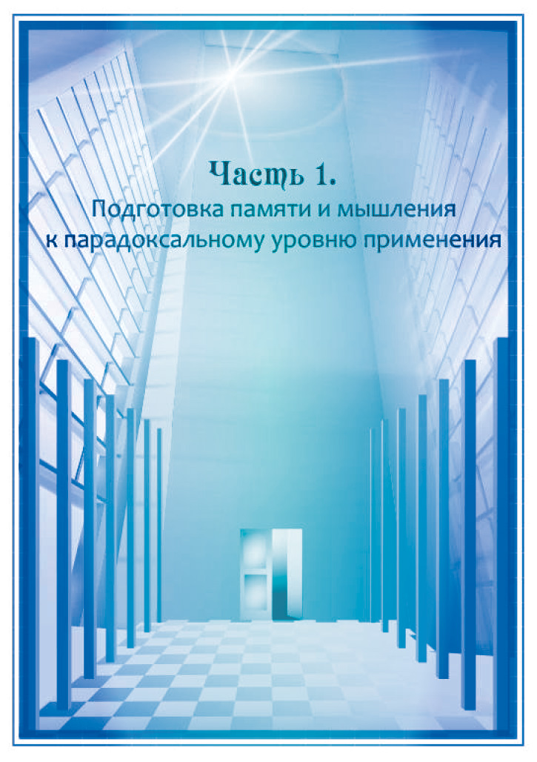

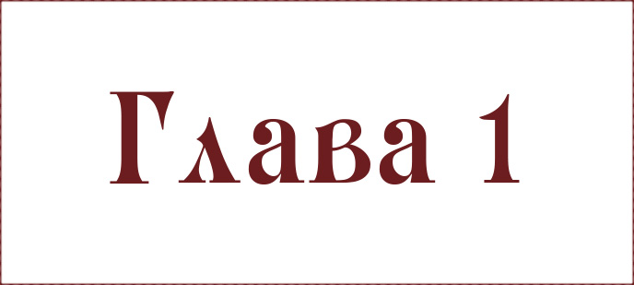

Когда ещё не было такого количества книг на эту тему, доходило до абсурда: прошедшие этот курс люди старались сохранить в тайне от сокурсников или от сослуживцев наличие этих знаний, так как они сразу же вырывались вперёд по сравнению со своим окружением и не хотели, чтобы кто-то смог их догнать в памяти или в работе.

Сегодня главное препятствие в распространении голографической памяти, как бы парадоксально это ни звучало, но, тем не менее – это её простота и высокая эффективность. Да, да, именно это является главным препятствием, поскольку далеко не каждый может поверить в то, что действительно даёт голограмма.

Поэтому я обычно говорю – **верить не надо!** Гораздо надёжнее попробовать и убедиться на собственном опыте, как это работает. И тогда становится ещё интереснее – **если уже сейчас это так работает, то тогда как это будет работать в будущем?...**

Несколькими минутами ранее вы видели простейшую картинку с надписью «1 глава». Помните? Но не просто так, как в этом абзаце, а особенным шрифтом. Где в пространстве располагается это воспоминание? Прямо перед вами, выше или ниже уровня глаз, слева или справа? Поднимите голову (взгляд) от книги, и просто вспомните это изображение, отслеживая, где именно оно всплывает на вашем мысленном взоре.

**Делаем!**

Если зрительно не вспоминается, сформулирую вопрос другим образом:

– Где вы чувствуете это воспоминание?

А теперь вспомните, что вы видели или что делали примерно три часа назад. Где это воспоминание? Где картинка, или ощущение от того, что было три часа назад? Чуть дальше, или может быть выше или ниже? Либо левее (правее) предыдущего воспоминания? Вспомните 12 часов назад, затем вспомните 48 часов назад, неделю назад. Где воспринимаются эти воспоминания? В другом месте или в том же, что и предыдущие?

И аналогичным образом вспомните что-то хорошее или повседневное из того, что было месяц назад, отслеживая, где вами воспринимается воспоминание, потом припомните год назад, пять лет назад, затем примерно девять лет назад.

Если вы проведёте мысленно линию по порядку через центры всех этих воспоминаний, то получите исходную линию времени – линию, на которой располагаются воспоминания (**вашей ведущей линии времени**). На выделенные жирным цветом слова в скобках внимания можно не обращать, но это весьма важное уточнение на будущее, если вы захотите вникать более глубоко в суть голограммы вашей памяти. А сейчас вы просто с удивлением обнаружили, что, оказывается, ваши воспоминания располагаются в определённом порядке, о чём вы ранее, возможно, и не догадывались.

Далеко не всем удаётся вот так сходу найти локализацию воспоминаний, и отследить расположение ведущей линии времени. Если у кого-то это не получилось, можете спокойно продолжать чтение книги и выполнение других рекомендаций – на освоение технологии это упражнение не влияет, оно приводится здесь в целях демонстрации существования этого феномена – линии времени, известной и используемой с различными целями в практической психологии уже на протяжении нескольких десятилетий.

И начинаем выполнять достаточно простые упражнения. Пожалуйста, представьте прямо перед собой мысленный экран и поместите на него мысленно изображение картинки с надписью: 1 ГЛАВА.

**Делаем!**

– *А на каком расстоянии представлять этот экран?*

– На удобном для восприятия. Для кого-то это будет расстояние в двадцать или в тридцать сантиметров от лица, для кого-то – сорок или пятьдесят.

Представили?

– *А обязательно на экране представлять?*

– Не обязательно. Можно просто вспомнить, как выглядела картинка.

Вопросы, подобные этому при освоении голографической модели люди задавали, задают, и, я думаю, будут продолжать задавать, поскольку многим хочется всё выполнять не абы как, а в самом наилучшем виде.

Надеюсь, я вас не разочарую, если посоветую отбросить излишний перфекционизм и просто выполнять упражнения. Выполнять, даже если сомневаетесь, как это лучше или правильнее сделать. Голограмма – это очень просто. Через пять- шесть дней, если человек просто-напросто всё выполняет по ходу чтения, то все ранее возникавшие вопросы отпадают сами собой. Он выходит на совершенно другой уровень взаимодействия со своей памятью. По прошествии ещё небольшого промежутка времени (и благодаря применению полученных умений, использованию этих знаний в жизни) выход на совершенно другой уровень взаимодействия со своим жизненным опытом (то есть со своим прошлым), а затем и с настоящим и с будущим. Всё это так же просто и реально, как вспомнить страничку с надписью «1 глава». Не верится? Никто верить и не предлагает. В сети интернет выложено масса видео по этой технологии, которое устаревает каждые полгода, поскольку методика развивается быстрее, чем о ней создаются фильмы. Поэтому самое простое – не принимать на веру, а элементарно проверить.

Кстати, о проверке. Голограмма позволяет не только входить в прошлое и будущее, что реально отражается на нашем мышлении и на нашей успешности в настоящем и в будущем, но и имеет ряд побочных эффектов, если подходить к её освоению не абы как, а комплексно. Одним из таких побочных эффектов является многократное улучшение работы памяти. На первых порах – в два три раза, в дальнейшем – на порядок. Обычно людям бывает интересно отследить этот побочный эффект улучшения памяти. Давайте и мы уделим этому буквально несколько минут.

Итак – какая у вас исходная память? В чём будем её измерять? В килограммах или километрах? Ну не в килобитах же. Давайте не будем примитизировать свой разум до такой степени!

Я предлагаю простейший, но достаточно интересный тест на исходное состояние памяти. Его выполняют все, кто осваивает голограмму. Ну, или почти все. Не скажу, что он объективен на все сто процентов. Тем не менее, какое-то представление о том, как работает ваша память ДО и ПОСЛЕ первого прикосновения к сакральным знаниям и практикам, касающимся глубинной природы взаимодействия со временем, получить можно.

Переходим к тесту. Вспомните свой первый класс, в котором вы учились много лет тому назад. И запишите в эту табличку детей, которых вспомните. Два обязательных условия: записываете только в том случае, если вспоминаете имя либо фамилию и место этого человека в классе. Итак: местоположение и имя (или фамилия). У вас есть пара-тройка минут. Хотя – куда я вас тороплю? Мы же не на тренинге, когда время достаточно ограничено, и на тесты отводится минимум, а непосредственно на освоение технологий – максимум времени.

**Делаем!**

Подчеркните, какие у вас воспоминания о первом классе: цветные(1) или чёрно-белые(2), объёмные(3) или плоские(4), в движении(5) или неподвижные(6), со звуками(7) или без звуков(8), с телесными ощущениями(9) или нет(10-), с эффектом присутствия(11) или нет(12). На числа в скобках от 1 до 12 внимания не обращайте, они проставлены для тех, кто захочет поделиться с нами своими результатами. Просто подчеркните, какие у вас воспоминания о первом классе: это тоже показатель работы вашей памяти. Подчеркните, даже если вы не написали в таблицу ни одного человека.

**Таблица 1**

|  |  |  |  |
| --- | --- | --- | --- |
| Имена (или фамилии) одноклассников, которых вы помните на конкретных местах в первом классе | Месторасположение в классе | | |
| Ряд | Парта | Слева или справа |
|  |  |  |  |

Вспоминаем…

Записываем и подчёркиваем…

Ну вот, теперь можно плавно переходить к дальнейшему знакомству с голографической моделью.

Возвращаемся всё к той же странице с номером главы. Представьте её на мысленном экране перед собой. Теперь представьте надпись не чёрным на белом фоне, а синим на белом фоне.

**Делаем!**

Теперь представьте красным на белом фоне. Коричневым. Зелёным. Жёлтым. Фиолетовым.

Теперь поиграйте с размером картинки. Представьте, что она увеличивается в размере и становится всё больше и больше. Размером в метр. А затем опять уменьшается до прежнего размера.

Представьте, что перед вами на мысленном экране не одна картинка, а сразу четыре таких одинаковых картинки. Теперь представьте девять картинок. Шестнадцать. Двадцать пять. Тридцать шесть. И обратно: двадцать пять, шестнадцать, девять, четыре, одна.

Представлять можете картинки в натуральную величину. Тогда экран будет увеличиваться в размере. Либо экран остаётся прежнего размера, просто картинок становится больше, при этом они уменьшаются в размере. Многим нравится промежуточный вариант: и картинки слегка уменьшаются и экран в то же время слегка увеличивается. Визуализируйте так, как вам удобно.

Следующая визуализация также направлена на то, чтобы помочь вам намного проще и естественнее освоить эту технологию. Представьте ту же самую картинку с надписью сначала прямо перед собой. Затем представьте её примерно в два раза дальше от лица. В четыре раза дальше. Ещё дальше.

Теперь снова представьте на исходном расстоянии прямо перед лицом. Придвиньте картинку в два раза ближе к себе. Ещё в два раза ближе. Ещё, и ещё, и ещё!

Вам неудобно так близко рассматривать картинку? Ну и не рассматривайте! Просто представляйте, что она очень близко к лицу, а смотреть можно сквозь неё или вообще мимо картинки.

Снова представьте картинку на стандартном расстоянии на вашем мысленном экране. А теперь представьте её на двадцать сантиметров левее. Потом опять на прежнем месте. А теперь правее. И снова на исходном месте.

Теперь представьте картинку на сорок сантиметров левее. Снова на прежнем месте. Правее на сорок сантиметров. И снова на исходном месте.

Получается?

Если не получается, можно попробовать с самого простейшего упражнения. Поставьте прямо перед собой на стол какой-то простой предмет: яблоко, книгу, бокал, крупный бриллиант, любую другую мелочь. Взгляните внимательно на этот предмет, после чего прикройте его листом чистой белой бумаги. Вспомните очертания предмета. Откройте предмет и снова посмотрите на него. Снова закройте и по памяти представьте, можно без каких- либо деталей, без подробностей. Неудобно закрывать белым листом? Возьмите чёрный, или просто газету, книгу, кусок материи, в конце концов.

После такой простейшей визуализации можно слегка усложнить задание: посмотрев на предмет на столе, отведите взгляд в сторону и представьте предмет перед собой.

– *Ничего, что мне представляется только контур предмета?*

– Всё нормально, о фотографической памяти в этой главе речь не идёт. Пусть представляется так, как представляется.

Теперь переходим от азов визуализации снова к стандартным подготовительным упражнениям, значительно упрощающим освоение методики.

Представьте на мысленном экране (или просто перед собой) всё ту же страничку с надписью: 1 глава. А теперь представьте её на двадцать сантиметров ниже. Теперь снова на прежнем месте. На двадцать сантиметров выше. Снова прямо перед собой.

Это достаточно простые и полезные упражнения на визуализацию. Если хотя бы половину из них вам удалось выполнить – то всё нормально, можно спокойно браться за основы голографической модели взаимодействия с памятью. Если же вообще ничего не получается представить – у вас есть время потренировать своё воображение с помощью этих и других упражнений, описанных в конце некоторых глав. Главным и наиболее действенным является упражнение на «оживление 50 слов в день» – в случае нехватки времени можно ограничиться им (глава 7).

Какой должна быть идеальная книга по освоению прорывной технологии?

Этот вопрос я задавал себе и другим очень много раз на протяжении нескольких лет.

Самая первая книга по развитию голографической памяти у меня вышла более десяти лет назад - один сплошной текст, множество опечаток и неточностей. Но для меня и тех, кто в то время проходил у меня обучение, и особенно для участников международной конференции в Стамбуле, куда я летел с докладом о новом подходе к развитию памяти, она была желанной, интересной и своевременной.

Сейчас я понимаю, что сегодня по таким книгам заниматься мало кому интересно – появились совершенно другие возможности не только в полиграфии, но и в мультимедиа, значительно улучшающие возможности печатания книг и создания электронных версий. Книги о голографической памяти в разных версиях издавалась более десяти раз в России, переведены на болгарский, английский, нидерландский, турецкий, итальянский и другие языки. Но сейчас меня не устраивает ни одна из них, так как технология шагнула далеко вперёд, а старые версии продолжают гулять по сети.

И всё-таки, какая книга может отвечать понятию идеального практического пособия?

Наверное, богато иллюстрированная рисунками. Причём не просто сопровождающими текст, а играющими достаточно серьёзную роль в понимании сути и тонкостей.

Во-вторых, это, конечно же, чёткая структура излагаемого материала: когда абсолютно всё понятно: когда, что и как делать.

В третьих, это живость всего процесса, интересное изложение, примеры из реальной жизни, как смешные, так и поучительные.

В четвёртых (а может быть – во-первых) это результативность. Люди должны получать результаты уже по ходу чтения, даже при минимальном выполнении описываемых упражнений.

И вот тут небольшое, но занимательное отступление.

Сейчас, по прошествии многих лет, я могу честно признаться, что когда я готовил свою первую книгу для издательства «Питер», то открыл далеко не все секреты освоения технологии сверхобучаемости. Несмотря на это, книгу переиздавали несколько раз…

Потом издательство решило издавать другие книги, и я уже не стал ничего скрывать, с каждым новым изданием добросовестно старался улучшить текст и подачу технологии для заочного освоения по книгам. А потом случилось то, чего я вообще никак не ожидал: мне стали звонить и благодарить не так, как это было после первого издания, а несколько иначе. После выхода первой и второй книг всероссийскими тиражами люди просто звонили и говорили, как это здорово и интересно: они стали вспоминать первый класс, по голограмме находить потерянные вещи и вытаскивать из памяти забытые коды банковских карточек. Но когда стали выходить книги пятой версии голографической памяти и, особенно, самой новой, седьмой версии, люди стали отмечать, что память начинает практически автоматически работать заметно лучше после прочтения и минимального выполнения упражнений…

Я был просто в шоке: это что, у меня получилось руководство типа «лёгкий способ ~~бросить курить~~ улучшить память»?

Получается, что как-то так… Правда, звонков от читателей сейчас стало очень мало, зато почти каждый день идут письма на mail, за которые я весьма благодарен.

И в пятых ещё один очень важный момент: доступность книги. Если права на все мои предыдущие издания принадлежат конкретным серьёзным организациям, то права на эту книгу закреплены за мной, и я официально заявляю о том, что издательства любых стран совершенно спокойно могут получить у меня разрешение на её издание любыми тиражами. Правда, только при соблюдении точности перевода, в соответствии со спецификой страны и языка. Для этого я постоянно контактирую с переводчиками, каждый перевод проверяется и перепроверяется моими зарубежными друзьями, чтобы книги на другом языке были не просто интересным чтивом, а реально помогали людям на совершенно другом уровне выстраивать свои взаимоотношения с памятью и мышлением. Отсюда и обязательное требование – перед любым переводом книги на иностранные языки непременно связаться со мной, так как несанкционированный перевод, пусть даже выполненный из благих побуждений, может привести к нежелательным для метода последствиям, что неизбежно приведёт к последствиям для переводчика и заказчика.

Я очень благодарен прессе, журналистам газет и телевидения, постоянно освещающим этапы развития этой технологии. Пожалуй, самой необычной была статья газеты «Жизнь» (№ 5 от 9 февраля 2005 года).

# ДЕВОЧКА-ФЕНОМЕН

## Юная омичка предсказывает будущее

Однажды решив потренировать память, Маша Огородникова так увлеклась, что теперь предсказывает будущее.

Когда я шла на встречу с Машей, то я уже знала, что это ребёнок необычный. Её педагог – Станислав Мюллер – рассказал мне о необыкновенных способностях девочки, о том, что она обладает феноменальной памятью и умеет предсказывать будущее. Но, честно говоря, в эти фокусы с будущим я никогда не верила и была готова к привычному в таких случаях шарлатанству.

### Предсказание

Когда я вошла в помещение и познакомилась с Машей, Станислав, с которым, кстати, до этого момента я лишь говорила по телефону, предложил прочитать заготовленную заранее записку. То, что я увидела, просто шокировало! В ней было почти точное описание моего внешнего вида, прически, одежды. Станислав пояснил: пока они дожидались моего прихода, он предложил Маше сосредоточиться и описать корреспондентку, которую они оба никогда до этого не видели. Это был первый на тот день эксперимент.

–То, что я вижу – это не предсказание в чистом виде, - рассказала «Жизни» Маша. – Когда мне это нужно, то могу сосредоточиться, подумать о чём-то конкретном, и тогда вижу несколько лучей будущего, то есть возможные варианты его развития. И отбрасываю те, которые мне не нравятся.

Появление таких необычных способностей у пятнадцатилетней девочки, по мнению педагога, не было случайным. Два месяца назад она пришла в группу, где Станислав проводил занятия по тренировке памяти. Тогда Маше непросто давалась школьная программа, хотелось подтянуться. Но уже после двух занятий она достигла небывалых результатов, и Станислав решил продолжать обучение в индивидуальном порядке.

С каждым индивидуальным занятием Маша открывала в себе всё новые и новые способности, и уже через 2 дня после начала занятий по развитию феноменальной памяти Маша стала видеть прошлое. Именно ВИДЕТЬ: когда девочка хотела что-то вспомнить, у неё перед глазами возникали вполне реальные картины из её прошлого. Таким образом, она могла детально, до мелочей воспроизвести любой день и час своей жизни. Так обычно люди ведут себя под гипнозом. Но это было лишь начало – у Маши открылся дар видеть будущее.

– Такое бывает, – рассказывает Станислав, – но только у самых одаренных. Тут важно не злоупотреблять этим талантом и не увлекаться эзотерикой. Иначе пользы от такого предвидения не будет.

Вдруг Маша, как бы мимоходом, сказала: «Ты уйдешь отсюда примерно в шесть часов. Тут ещё будет три человека, кроме нас». Тогда на эту фразу я не обратила внимания.

### Память

Если дар предвидения будущего проверить сложно, то с феноменальной памятью можно проводить различные эксперименты. Маша согласилась продемонстрировать возможности своей памяти прямо во время интервью.

Один из тренингов – запоминание большого количества не связанных между собой слов. Я продиктовала Маше 50 слов, она подумала несколько секунд и принялась записывать их в том порядке, в котором только что произносила. Она их ещё и пронумеровала. Удивительно было то, что Маша ни разу не ошиблась. А потом, видимо, чтобы окончательно меня «добить», девочка предложила мне вразброс называть цифры. Она говорила слова, которым только что присвоила эти номера. Было видно, что Маша виртуозно владеет возможностями своей памяти: так легко и уверенно она говорила.

Я так увлеклась, что решила подвергнуть Машу ещё одному испытанию: запомнить 100 цифр, расположенных в 10 строчек по 10 цифр в каждой. Такие упражнения также используются для тренировки памяти. И тут меня ожидало потрясение – Маша играючи воспроизвела таблицу, а в конце добавила: «Сто, двести цифр я ещё запоминаю, а вот триста – уже сложнее, ошибаюсь иногда…»

Скромность – главное, что поразило меня в Маше. Она обладает потрясающими талантами, но как будто стесняется своих уникальных способностей.

– Самое главное, что это только начало её пути, – говорит Станислав, – если она будет развиваться, стремиться к чему-то большему, трудно представить, на что ещё способна такая память.

Уходя, я взглянула на часы. Они показывали начало седьмого, а в дверях я столкнулась с тремя молодыми людьми…

Корреспондентка Ольга Славная взяла это интервью в понедельник, а в среду Маша уже проснулась звездой…

Казалось, что великолепное будущее для девочки с феноменальной памятью было гарантировано. Тем более, если она может ещё и будущее предсказывать… Но всё оказалось гораздо сложнее и серьёзнее. И именно поэтому у книги такое название – «Секрет запрета предсказаний…», так как с предсказаниями (как выяснилось тогда и продолжает выясняться до сих пор) следует обращаться очень и очень аккуратно, а порой и вообще стараться не заглядывать в будущее.

В этом издании каждая иллюстрация несёт в себе определённую задачу. Более того, эта задача успешно выполняется, и читатели (как юные, так и в возрасте, как внимательные, так и не совсем), благодаря обилию рисунков, графики и орнамента автоматически гарантированно достигают той цели, которую они перед собой ставят, даже если затрачивают минимум времени на выполнение предлагаемых упражнений

А кстати, какие у вас цели, что именно вы хотели бы улучшить, читая эту книгу? Подумайте об этом, хотя бы в течение нескольких минут, затем попробуйте пройти лабиринты на рисунке 3 и запишите свои цели.

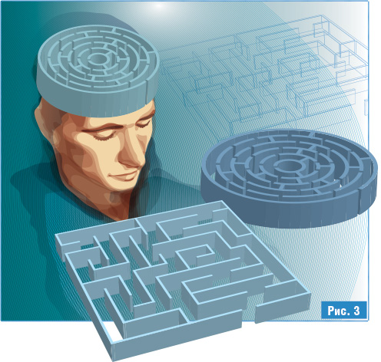

По ходу чтения и выполнения упражнений данного руководства я хочу улучшить:

1

2

3

4

5

Можно написать больше пунктов. Но не меньше. Хорошо?

Записываем!



**Некоторые возможности**

**голографической памяти**

Если вы взяли эту книгу только для улучшения памяти, то это всё равно, что взять планшетный компьютер для того, чтобы шинковать на нём овощи. Не смешите!

Освоение голографической модели открывает всё больше и больше возможностей, выходящих за рамки памяти вообще.

Вы этого не знали???

Честно говоря, я и сам не догадывался обо всех гранях метода, когда всё только начиналось, и мы работали над первой версией голографической памяти. Сейчас перед вами уже седьмая версия, и улучшение памяти при освоении этой технологии – это нечто само собой разумеющееся. Об этом почти никто и не вспоминает, поскольку люди увлечены совершенно другими перспективами, которые открываются перед ними. Они приводят в порядок свой жизненный опыт, а потом получают простые и эффективные механизмы не только управления этим опытом (в плане направления огромного потенциала прошлого на достижение тех или иных целей), но и ряд других возможностей, совершенно, казалось бы, не имеющих отношения к памяти:

*Снятие стрессов с любого возраста.

*Умение прогнозировать последствия своих действий, уверенно выбирая оптимальный вариант в ситуациях непростого выбора.

*Нахождение истинных причин тех или иных (казалось бы) случайных событий.

*Закладка, записывание в своё прошлое умений, которых раньше не было, но наличие которых в прошлом позволяет в настоящем намного легче осваивать те или иные сложные знания.

*Умение предельно концентрировать внимание на том, что делаешь здесь и сейчас.

*В ускоренном режиме повышать свой уровень в самых различных сферах жизни: в учёбе, работе, спорте, бизнесе и т.п.

*Возможность намного эффективнее управлять своим вниманием на гораздо более протяженные промежутки времени: дни, недели, месяцы.

*И кое-что ещё, о чём сейчас нет смысла упоминать, поскольку, если человек не освоил этот инструмент взаимодействия с собой и с миром, то перечень других возможностей голограммы просто не укладывается в голове.

По ходу освоения этой чрезвычайно простой и действенной технологии всё вышеперечисленное будет становиться понятным, простым, и реально воплощаемым непосредственно в повседневной жизни. А обилие иллюстраций и примеров как нельзя лучше будет в этом помогать.

Вам предлагаются 2 варианта освоения голографической памяти по этой книге.

Первый вариант предельно простой. Вы читаете книгу, выполняя по ходу чтения все достаточно простые действия – вспоминаете, представляете, играете с образами и т.п. По окончании чтения вас ждёт гарантированное улучшение работы памяти и интуиции в несколько раз по сравнению с исходным уровнем. При условии, что у вас нет органических повреждений мозга или психических заболеваний.

И есть второй вариант – читать и действовать так, как у вас получится. В этом случае значительного прорыва в уровне работы мышления и памяти я, конечно же, гарантировать не могу.

1-я, самая распространённая ловушка:

– Сейчас быстро прочитаю, потом по второму разу спокойно, обстоятельно буду осваивать!

Как бы ни так! Почти все, кто так поступает, по второму разу книги уже не перечитывают и, соответственно, не получают тех результатов, которые могли получить…

Но вы можете найти компромисс, если есть огромное желание отложить на потом основной процесс освоения, а сейчас быстро пробежаться по страницам. Вы можете наспех, быстро прочитать первую часть книги, так же быстро, наспех выполняя все упражнения. Так сказать, на пробу.

В этом случае вы получаете однозначно улучшение работы памяти, и после этого, воодушевлённые успехом, можете уже более тщательно проработать всю первую часть, с чувством, с толком, с расстановкой. Вам будет на что опереться – ваши успехи (даже минимальные) будут хорошим стимулом. Возможно, вы захотите тут же перейти ко второй части книги, посвящённой повышению успешности в самых разных сферах в виде конкретного, достаточно простого алгоритма последовательных действий.

Итак, вы выполнили тест на исходный уровень вашей памяти, можно продолжать осваивать голограмму. В первой части книги приводится седьмая версия этой технологии, достаточно простая и удобная в освоении. И, что немаловажно, весьма эффективная.

Для начала выполните полную версию упражнения на повышение концентрации внимания номер один. Почему номер один? Оно применяется наиболее часто, практически всегда, когда люди пользуются голограммой, а также когда обращаются к подсознанию за ответами на те или иные вопросы.

Выполняется стоя или сидя, стоя на месте или на ходу – как вам удобно. Тяжелобольным людям его можно выполнять даже лёжа.

Для начала просто посмотрите прямо перед собой. Вам предлагается всё видеть, просто видеть, воспринимать безоценочно. Так, как видит, воспринимает фотоаппарат или видеокамера. Просто смотреть и видеть, не уточняя, что нравится или не нравится.

**Делаем!**

– *Сколько так смотреть?*

От одной до нескольких секунд, это не медитация и не созерцание, это первая составляющая упражнения на концентрацию.

Вторая составляющая ещё проще – просто почувствуйте всё своё тело, прикосновения одежды и обуви к вашей коже и внутренние телесные ощущения. Также в течение нескольких секунд и совершенно безоценочно.

Третья составляющая – нужно одновременно и всё безоценочно видеть и также безоценочно ощущать всё своё тело.

Это была сокращённая версия упражнения на концентрацию номер 1. В общем-то, ничего сложного, даже если получается ощущать своё тело на 10 – 15%, вы можете переходить к четвёртой составляющей: ощущая безоценочно всё (по возможности) своё тело, представьте прямо перед собой на расстоянии вытянутой руки территорию (в виде большой карты размером в полметра или больше) России и ближайших стран, входивших в состав СССР (при желании можно представлять ещё и страны «Восточной Европы») и пожелайте всем людям этих стран Благоразумия и Благоденствия. Кому-то это может показаться странным, но это пожелание реально влияет на эффективность освоения людьми во благо данной технологии.

Описание первых трёх составляющих этого упражнения встречается в самых разных практиках – от гештальта до эзотерики.

**Вопрос**. *При упражнении на концентрацию, должен ли я мочь оценивать ситуацию вокруг? Например, если передо мной в это время ходят люди или вспыхивает светящееся табло с какой то инфо, нужно ли мне закрывать глаза, чтобы представить карту России и др.стран?*

**Ответ**: Упражнение на концентрацию №1 - мы всё видим (но безоценочно), в том числе и людей, и то, что вокруг, и ощущаем всё своё тело. Можно конечно затуманивать всё вокруг, но лучше всё-таки видеть, так же чётко, просто на какую-то долю секунды постараться представить карту России вместе с братскими народами и пожелать всем нам (со временем можно даже без слов, одним мысленным усилием) благоразумия и благоденствия. В принципе, если даже на долю секунды не удаётся представить, то можно ограничиться краткой версией: всё видим, воспринимаем безоценочно и при этом так же безоценочно ощущаем своё тело.

Следует иметь в виду, что для нас это состояние - не медитация, не самопогружение, а активное действие в этом мире, когда мы и находимся в состоянии высокой концентрации и в то же время успешно и активно действуем. А в этом случае, как вы понимаете, необходимо, чтобы всё перед вами воспринималось достаточно чётко.

Выполнив это упражнение на концентрацию, представьте информационный треугольник или трапецию.

– *Что это и как это выглядит?*

Информационный треугольник – это модель наших взаимоотношений с прошлым и будущим, с нашей памятью, в которой все воспоминания (прошлое) собраны на отрезке, расположенном прямо-слева и слегка вверх от лица, а представления о предполагаемом будущем – на соответствующем отрезке с правой стороны. Крайние точки соединены третьей гранью.

– *Как это точнее представить?*

Поднимите прямо перед собой левую руку, отведите её влево на 30 градусов и поднимите вверх на тридцать градусов (примерно). Если от кончиков пальцев вытянутой таким образом левой руки провести луч к вашему левому виску, то это и будет левая грань вашей будущей голограммы, на которую вам будет предложено собрать ваши воспоминания за прошедшие девять лет жизни. Более отдалённые воспоминания будут располагаться чуть дальше, на продолжении этого луча. Если руку вытянуть дальше и развернуть корпус в направлении вытянутой руки, то вы получаете точку рождения.

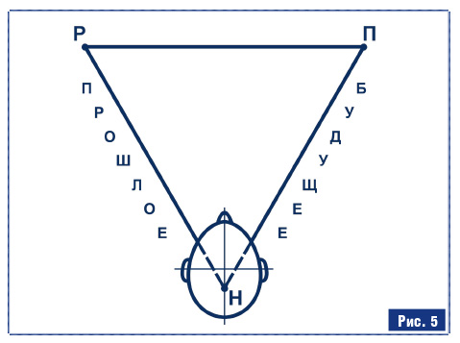

Аналогичным образом, если поднять правую руку прямо перед собой, отвести её вправо на тридцать градусов и затем вверх на тридцать градусов, то вы получите направление правой грани – будущего. Если вы протянете руку дальше и развернёте в том направлении корпус, то получите другую крайнюю точку на голограмме – мы её условно назвали точкой перехода, когда человек покидает этот мир и переходит в какое-то другое состояние. Соответственно всё будущее – это отрезок от точки перехода и до правого виска. Это хорошо видно на рисунке 5.

Два варианта конфигурации личного информационного пространства или голограммы: в форме треугольника или в форме трапеции.

Треугольник (рис. 6) лучше подходит тем, у кого адекватно выстроены взаимоотношения со временем: кто обычно приходит вовремя и у кого достаточно хорошее восприятие настоящего и будущего.

Трапеция лучше подходит для тех, кто не дружит со временем: хотел бы приходить вовремя, но у него это далеко не всегда получается. Для людей, которые часто опаздывают, но хотели бы избавиться от этой особенности своего поведения.

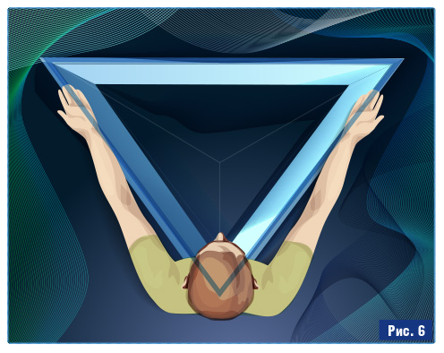

Таким образом, точка настоящего в модели с треугольником будет располагаться примерно в центре головы (рис.7).

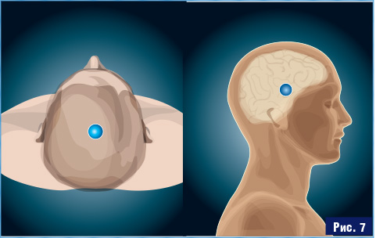

Грань настоящего в модели с трапецией – это плоскость прямо перед лицом, в нескольких миллиметрах от носа и лба (рис.8).

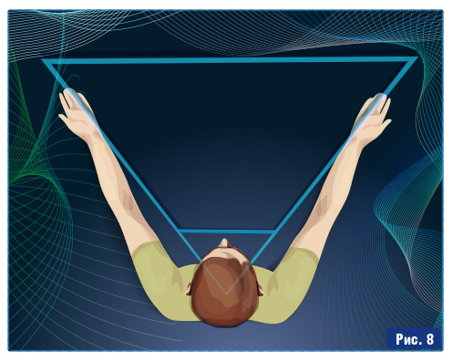

Если вы затрудняетесь в выборе конфигурации, выбирайте любую модель. Потом в любой момент вы можете переключаться с одной модели на другую, это не составляет особого труда. В тексте почти везде будет упоминаться термин «информационный треугольник». Это в равной мере подразумевает и трапецию для тех, кто выбирает второй вариант голограммы.

**Простое, но весьма полезное упражнение:** вспомните (или подсмотрите) и представьте на мысленном прямо перед собой (30 – 50 см от лица) картинку с надписью «Глава 2». Представьте крупно, размером с монитор компьютера или больше. Затем вспомните и представьте (либо подсмотрите и представьте) на мысленном экране прямо перед собой и другие иллюстрации этой главы. Время выполнения – несколько секунд.

**Делаем!**



**5 блокировок мышления и памяти**

Когда вы читали первую главу, вам нужно было вспомнить страницу с названием главы. И вы её вспомнили: где-то прямо перед собой, или в другом месте. Кроме того, вам предлагалось вспомнить ещё несколько воспоминаний и попробовать найти так называемую линию времени. У кого-то это получилось хорошо, у кого-то лишь частично – просто вспомнили, но исходную линию нашли не все. Ну и не надо.

На очных тренингах примерно 30% участников не могут найти исходную линию времени, но это не мешает им успешно осваивать программу курса. Поэтому не стоит отчаиваться, не получается – и не надо.

Ниже вам будет предложено вспомнить определённые моменты из вашего прошлого и попробовать найти их локализацию в вашем мысленном пространстве. Сразу уточняю: если не удаётся найти местоположение – не напрягайтесь. Но воспоминания всё-таки постарайтесь вытащить из памяти, они понадобятся для построения голограммы памяти.

Итак, вспомните что-либо из того, что вы видели десять – пятнадцать минут назад, отследите, где вами воспринимается это воспоминание. Затем вспомните что-то из того, что было три часа назад, двенадцать часов назад, два дня назад, девять дней назад, сорок дней назад, год назад, пять лет назад, девять лет назад, двенадцать с половиной лет назад, двадцать пять лет назад. Каждое из этих воспоминаний может вами восприниматься в разных местах. Обычно большинство людей тут же отмечают:

– Да, действительно, воспоминания от разных по времени событий воспринимаются в разных местах в пространстве!

Есть ли какие-то закономерности в расположении линии   
времени?

Да, есть. Самое распространенное свойство линии времени: большинство недавних воспоминаний располагается ближе, по сравнению с более отдаленными во времени. Наряду с этим гораздо ближе располагаются более эмоциональные (особенно стрессовые) воспоминания по сравнению с воспоминаниями, не насыщенными эмоциями.

На этом закономерности расположения исходной линии времени заканчиваются. У многих людей прошлое оказывается перед ними, а будущее за спиной или над головой. У кого-то – совсем по-другому. Конфигурация исходной линии времени может представлять собой дугу, ломаную, спираль, волну. При этом с возрастом конфигурация линии времени может меняться.

Итак, первая блокировка заключается в непрогнозируемом расположении исходной линии времени, в неупорядоченности наших воспоминаний. Получается, что различные временные отрезки прошлого где-то находятся в нашем разуме, но мы даже не догадываемся, что у каждого воспоминания есть своё место на линии времени.

Когда на одном из мозговых штурмов Алёна Полякова предложила для улучшения работы памяти вспоминать информацию, обращаясь к конкретному месту на линии времени, то она, что называется, «попала в точку». Применение её совета сразу же повысило уровень вспоминаемости в среднем в 1,7 раза!

Вторая блокировка, серьёзно влияющая на возможности доступа к различным временным фрагментам – это «обесточенность» большинства воспоминаний на линии времени из-за «избыточного насыщения энергией» сравнительно небольшого количества (по сравнению с объёмом всей памяти) эмоциональных воспоминаний.

Это ещё одна особенность, связанная с линией времени и имеющая для нас определённое значение: более эмоциональные воспоминания намного ярче, насыщеннее, я бы даже сказал энергонасыщеннее, по сравнению с другими воспоминаниями.

На третий блок я вышел поздно вечером, непосредственно после одного из мозговых штурмов. Мне пришла мысль: а что, если у человека не одна линия времени, а несколько?

Все знают, что у человека есть пять видов чувств. Если копнуть чуть поглубже, то получается восемь: зрение, слух, ощущения прикосновений, обоняние, вкус, внутренние телесные ощущения, чувство восприятия времени и ощущение тела в пространстве.

Как только я начал проверять свою догадку, то именно так оно и оказалось: все воспоминания у обычного человека располагаются, соответственно, не на одной линии времени, а на восьми! И конфигурации этих линий времени в пространстве обычно не совпадают! Получается, что если человек намного сильнее сосредоточится, то он сможет отследить, что зрительное воспоминание, к примеру, о том, как он брал в руки несколько минут назад эту книгу, может располагаться где-то перед лицом. Воспоминание о прикосновении к книге может располагаться, к примеру, слева и внизу. Звуковое воспоминание может оказаться вообще справа. Запах книги или тот запах, который он в тот момент чувствовал, может оказаться вообще под носом. И так далее. Воспоминания о каждом моменте нашей жизни разбросаны по разным линиям времени! Спрашивается:

– Как человеку вообще удаётся выстраивать конструктивные взаимоотношения с памятью?

Да никак. Жизнь огромного количества людей больше напоминает театр абсурда…

Когда до меня это дошло, то я даже не догадывался, что мне, наконец-то удалось выйти на самое главное препятствие, преодолев которое будет открыт путь к очень быстрому прогрессу в самых разных направлениях для большинства желающих. Но убедиться в этом я смог немного позднее, когда столкнулся с феноменом Маши О.

Уже в то время мне (и многим другим специалистам, работающим над проблемой развития памяти) удавалось у отдельных людей развивать феноменальную память. Но, как вскоре выяснилось, такие успехи были обусловлены врождёнными либо какими-то другими, сугубо индивидуальными факторами. Поставить такое обучение на поток, чтобы спокойно давать феноменальную память всем (или почти всем) желающим, было нереально.

И тут наконец-то удаётся выйти на реально прорывную технологию. Я понимаю, что если человек обычно использует только один ведущий канал обработки информации (либо один ведущий и второй дополнительный), то эффективность использования им жизненного опыта, соответственно, составляет не более десяти процентов…

Четвёртый блок: стрессы.

Да, самые обыкновенные. А порой очень сильные. Стрессы, которые никому не хочется вспоминать, и которые, независимо от нашего желания, могут вспоминаться снова и снова. Стрессы, которые подсознание, в соответствии с нашим волеизъявлением, часто надёжно убирает из нашей памяти.

И всё бы ничего, но есть один маленький нюанс: зачастую вместе с воспоминанием о какой-то неприятной или даже травмирующей человека ситуации из памяти куда-то исчезает не только весь этот день, неделя…, месяц…, но и целые годы... У кого-то это может выражаться в забывчивости вообще.

Пятый блок – отсутствие грамотной тренировки разума.

Я думаю, что каждый человек знает, насколько важно тренировать своё тело. Если спортсмен несколько лет не будет посещать тренировки, то столь высокого уровня, который у него был ранее, он показать не сможет. Точно так же и с мышлением и с памятью.

МАЛО ПОЛЬЗОВАТЬСЯ!

Мышление и память нуждаются в грамотной тренировке.

Тот факт, что вы пять дней в неделю работаете, безусловно, идёт в зачёт вашему мышлению.

Но не более чем идёт в зачёт спортсмену его обычное передвижение пешком по улице и подъём в свою квартиру по лестнице!!!

Не более чем обычное прыгание во дворе девочек через скакалку, по сравнению с хорошими уроками физкультуры в школе или в спортивной секции!

Теперь представьте, что вы вообще сократили использование своего мышления и памяти в десять раз! Да, именно так и бывает, когда человек заканчивает обучение в учебном заведении и приходит на обычную работу.

А если ещё в десять раз уменьшить?

Именно так происходит, когда человек выходит на пенсию! Многократное снижение нагрузки на мозг (но не на день – два, или на недельку отпуска, а очень, очень надолго – фактически навсегда) никогда не идёт нам на пользу.

Это очень хорошо замечают студенты, которые уходили служить в вооружённые силы, а потом восстановились в вузе и продолжили учёбу. Это отмечают женщины, отошедшие от учёбы или бизнеса по причине рождения и ухода за ребёнком в течение двух-трёх лет.

Данный метод позволяет просто и естественно разобраться со всеми этими факторами, блокирующими великолепную, естественную память человека и уникальные возможности его мыслительного аппарата.

И не только с этими, поскольку факторов, оказывающих отрицательное влияние, конечно же, гораздо больше. Это и последствия общего наркоза, и обиды, и установки в обществе, что выше головы не прыгнешь, и неосознаваемые внешние внушения о том, что способности у этого мальчика (девочки) средненькие, и приём снотворных, транквилизаторов, спиртного, курение, недосыпание, различные заболевания, нерациональное питание и т.п.

Голограмма памяти настолько же универсальна, насколько и проста. Впрочем, вы сами можете убедиться во многих её преимуществах, перейдя непосредственно к освоению уже со следующей страницы. А в завершение этой главы я хочу поблагодарить Алёну за её гениальную подсказку. Где-то вы сейчас, строгая, целеустремлённая девушка? Насколько счастливо сложилась ваша жизнь? Могу ли я чем-то быть вам полезен? Не сочтите за труд, напишите, или позвоните, если прочтёте эти строки…

**Фотографирование** – предельно простое упражнение, доступное в любом месте и в любое время. Посмотрите на картинку с надписью «Глава 3» в течение 1 – 2 секунд, словно мысленно её фотографируя. Закройте глаза и постарайтесь вспомнить. Если вам удобнее вспоминать с открытыми глазами, то просто отведите взгляд в сторону и вспомните только что виденную картинку.

**Делаем!**

В течение дня делайте по нескольку таких пробных «фотоснимков» без цели запоминания надолго. Просто сфотографируйте глазами какой-то простой предмет, позвольте картинке проявиться или вспомниться и всё.

Обязательное условие – выполнять это упражнение можно только в хорошем или в нейтральном расположении духа. Не рекомендуется выполнять развивающие упражнения в плохом настроении. Чуть позже мы вернёмся к этому упражнению, но уже в более серьёзном варианте, и у вас всё будет получаться лучше и лучше. Конечно, если вы уже сейчас начнёте выполнять простые варианты этого и других рекомендуемых упражнений.

**Упражнение: «видеосъёмка»**

Упражнение достаточно простое, порой даже забавное. Представьте, что ваши глаза вкупе с мозгом обладают функцией видеозаписи. И вы можете записывать в память любые видеофрагменты своей жизни и извлекать их в любое время по своему усмотрению.

После того, как дочитаете описание упражнения, отведите взгляд от текста и плавно поверните голову, словно снимая на камеру всё то, что видите прямо перед собой. Потом прикройте глаза или отведите взгляд на чистое поле на странице и вспомните тот видеофрагмент, который только что «записывали» в свою память.

Всё, начинайте выполнять это простое упражнение.

**Делаем!**

Вам предлагается 3 раза в день выполнять упражнение «видеосъёмка», а в конце дня вспоминать «записанные» в память видеофрагменты. Рекомендуемая продолжительность каждого такого видео в первую неделю тренировок от двух до пяти секунд, на ваше усмотрение.

**И снова простое, но весьма полезное упражнение:** вспомните (или подсмотрите) и представьте крупно на мысленном экране картинку с надписью «Глава 3». Затем на мысленном экране «пролистайте» другие картинки этой главы, вкупе со смысловым содержанием – либо в виде контуров страниц, либо в виде образов, которые возникали у вас при чтении. Время выполнения – от 10 секунд до минуты.

**Делаем!**

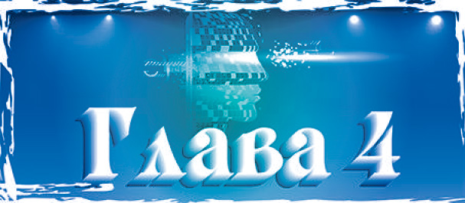

**Начинаем выстраивать голограмму**

Мысленно «сфотографируйте» картинку с надписью «Глава 4». При желании можете сделать это 2 – 3 раза подряд, впечатывая изображение в память.

– *Что такое голографическая память?*

– Это приведение в порядок всего жизненного опыта (на левой грани воображаемого треугольника) и представлений о будущем (на правой грани) с соединением воедино линий времени как минимум трёх основных видов чувств.

Начинаем выстраивать голограмму со зрительной линии времени. Сначала вспоминаем основные опорные точки: 10 минут назад, 3 часа назад, 12 часов назад, 2 дня назад, 9 дней назад, 40 дней назад, год, 5 лет, 9 лет, 12 с половиной лет, 25 лет.

Это примерные даты, при первом выставлении голограммы – плюс минус километр. Затем на основе этих опорных точек волевым усилием собираем зрительные воспоминания вообще за всю жизнь и закрепляем новую конфигурацию зрительной линии времени прошлого. На всё про всё – от тридцати минут до часа. Побочный эффект: вы реально повышаете уровень своей памяти в два раза как минимум – у нас будет второй тест, проверите.

После прошлого можно сразу же переходить к будущему. Либо сделать перерыв, если не позволяет время или если вы устали.

Затем (завтра или в другой день) аналогичным образом предлагается привести в порядок, соединив со зрительной, телесную линию времени, потом звуковую. И с того дня как у вас будут выстроены и соединены воедино три основные линии времени прошлого и будущего, вы можете начать убирать стрессы из прошлого, а затем перейти к парадоксальным возможностям голограммы. На первом этапе основная задача – расположить в хронологической последовательности все временные отрезки прошлого и будущего, соединив воедино разные линии времени.

Перед тем, как начать выстраивать прошлое и будущее, важно коснуться ещё одного нюанса, о котором не было написано в предыдущем издании, так как эта информация требовала тщательной проверки.

Построение голограммы многие используют как подготовку разума к тому или иному виду деятельности или к серьёзному обучению. Как подготовку, которую можно и не делать, но лучше, если предполагаемая серьёзная деятельность всё-таки будет выполняться с предварительной подготовкой.

Это как весеннее вспахивание почвы перед посадкой. Если семена просто разбросать по полю, то часть не прорастёт, часть будет заглушена сорняками, часть взойдёт, но может зачахнуть и т.п. Поэтому почву перед посевом вспахивают. Поскольку раньше не было сеялок, то люди просто шли по вспаханному полю и разбрасывали руками зёрна. Понятно, что если бы они прошли по обычной степи и разбросали пшеницу, то толку от такой посадки не было бы никакого, поэтому почву предварительно подготавливали к посадке семян.

Такую же аналогию можно провести и с подготовкой памяти к учёбе: перед тем, как сеять разумное, доброе, вечное, напрашивается аналогия с необходимостью соответствующей подготовки ребёнка к принятию знаний, которые ему собираются давать в школе. И самым естественным было бы включить в такую подготовку развитие памяти и мышления – научить запоминать, выстраивать ассоциативные связи, справляться со стрессами, управлять своим состоянием и произвольно улучшать запоминаемость и вспоминаемость любой нужной информации. Всё это позволяет делать голографическая память, которую можно в игровой форме давать детям с начальной школы.

Но возник вопрос: если для посева различных культур подготовка почвы также выполняется по-разному, то не значит ли это, что для разных целей следует по-разному приводить в порядок свою память (выстраивать голограмму)?

Да, именно так! Для разных целей голограмму можно и нужно выстраивать по-разному. В рамках этого издания мы рассмотрим самое простое смещение акцентов, чтобы не перегружать читателей и без того большим обилием тонкостей и дополнительных рекомендаций по освоению этого метода.

При построении голограммы рекомендуется указать, для чего вы наводите порядок в памяти. Причём такое уточнение обычно делается в форме настроя при выставлении опорных точек и при сборе воспоминаний на ту или иную грань голограммы.

Для чего вы собираетесь наводить порядок в памяти и в ваших представлениях о будущем? Подумайте об этом.

В первой части руководства речь идёт об улучшении памяти, во втором об улучшении мышления – нахождении состояния Активного Разума (сверхобучаемости) и эффективном применении его в саамы разных сферах жизни. В последующих частях – о достижении целей, интуиции, оздоровлении и омоложении организма, решении корпоративных задач и т.п.

При расстановке акцентов при начале построения голограммы можно указывать только одну либо две цели. Поэтому, если вас интересует только развитие памяти, то вы можете так и указывать: для развития памяти. Если вы собираетесь вслед за развитием памяти освоить сверхобучаемость (взрослый вариант– навык Активного Разума), то можно указать в качестве цели улучшение памяти и освоение сверхобучаемости (навыка Активного Разума).

Если же у вас желаний гораздо больше, то рекомендуется остальные приберечь до следующего выстраивания голограммы: в идеале повторно выстроить голограмму через сорок дней и через год. Впрочем, вам никто не запрещает встраивать голограмму заново перед началом каждого серьёзного обучения, указывая в общем настрое ту цель, которую вы будете преследовать: быстрое освоение английского языка, скорочтения, повышение уровня интуиции, подготовка организма и психики к гармоничным родам, к соревнованиям, к работе на новой должности, к семейной жизни и т.п.

Если вы указываете две цели, то они должны быть одного типа и помогать одна другой. Не рекомендуется указывать цели из разных сфер: оздоровление организма и освоение немецкого языка, создание счастливой семьи и устройство на работу и т.п.

Поэтому на первом этапе освоения голографической памяти оптимально брать настрои с рекомендованными целями, которые будут идти по ходу текста.

Это была краткая схема и предварительные пояснения. А теперь подробное руководство, читая которое, можно тут же реально выстроить по порядку прошлое и будущее. Точнее, начать с построения зрительной составляющей вашей памяти.

Во-первых, выполните полную версию упражнения на концентрацию №1.

Затем представьте конфигурацию вашего будущего информационного пространства: треугольник либо трапецию. Многим удобнее представлять голограмму, как бы глядя на себя со стороны затылка и слегка сверху. В этом случае голограмма легко представляется в виде схемы, на которой всё очень удобно рассмотреть и расположить (рис. 11).

**Делаем!**

Если вы выбрали форму треугольника, то просто посмотрите в течение нескольких секунд прямо перед собой, закрепляя в памяти этот момент – момент настоящего.

Если вы выбрали трапецию, то представьте то, что вы прямо сейчас видите на мысленном экране прямо перед лицом, буквально на расстоянии нескольких миллиметров. Это настоящее. Переходим к прошлому.

*– Станислав, а как быть, если я не вижу голограмму?*

Такой вопрос мне задают буквально в каждой группе.

– Голограмму никто не видит. Галлюцинаций у нас нет. Её просто представляют.

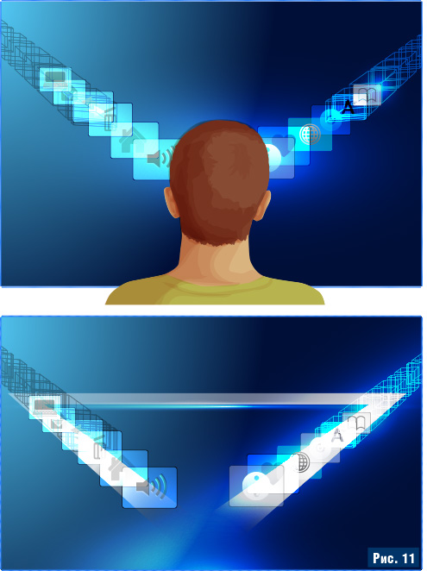

Итак, представьте будущую конфигурацию голограммы (треугольник либо трапецию) и, удерживая её в своём воображении, проговорите один из предлагаемых ниже настроев:

– Я выстраиваю зрительную линию времени для улучшения работы памяти и мышления.

– Я выстраиваю зрительную линию времени для улучшения памяти и повышения успешности.

– Я с удовольствием выстраиваю зрительную линию времени для улучшения работы памяти и мышления.

– Я увлечённо выстраиваю зрительную линию времени, и моя память работает всё лучше и лучше.

Рекомендуемый настрой для школьников и взрослых, которые хотели бы начать с улучшения памяти:

– Я выстраиваю зрительную линию времени для улучшения работы памяти.

Рекомендуемый настрой для школьников, которые хотели бы начать с улучшения памяти и следом освоить сверхобучаемость:

– Я выстраиваю зрительную линию времени для улучшения памяти и освоения сверхобучаемости.

Рекомендуемый настрой для взрослых, которые хотели бы начать с улучшения памяти и затем освоить по второй части состояние Активного разума с дальнейшим его эффективным применением в разных сферах жизни:

– Я выстраиваю зрительную линию времени для улучшения работы памяти и освоения Активного Разума.

Итак, представьте контур будущей голограммы и, удерживая его в своём воображении, проговорите настрой: один из написанных выше либо свой вариант.

……………………………………………………….

Затем вспомните, что вы видели десять минут назад (примерно) и представьте это на мысленном экране (рис. 12) на левой грани вашего треугольника (трапеции) близко от лица (на расстоянии большого пальца руки). Это первая опорная точка.

Подержите на этом месте ваше воспоминание от 10 до 20 секунд, чтобы оно лучше закрепилось на этом месте в пространстве вашей голограммы. Можно дополнительно закрепить волевым усилием воспоминание (экранчик с воспоминанием) в этом месте.

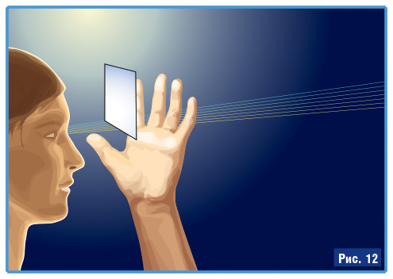

Вспомните что-то из того, что вы видели три часа назад. Отведите левую ладонь дальше по левой грани голограммы ещё на одно такое же расстояние (рис.13) и на этом расстоянии на мысленном экране (или просто как представится) представьте это воспоминание.

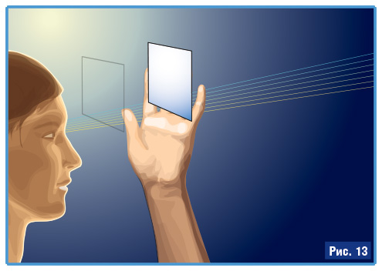

Получится, что расстояние от лица до мысленного экрана с воспоминанием о том, что было около трёх часов назад, примерно в два раза превышает предыдущее. Зафиксируйте это воспоминание на этом расстоянии, удерживая его мысленно в течение 15 – 20 секунд в этом месте.

Следующее воспоминание (о том, что было с вами примерно 12 часов назад) вы располагаете в полтора раза дальше второй опорной точки (рис. 14).

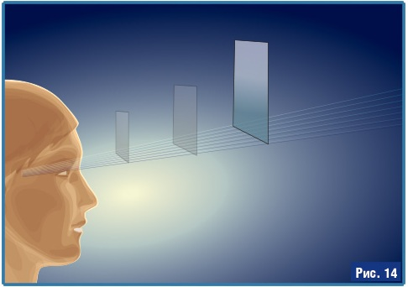

Представьте на этом расстоянии на мысленном экране данное воспоминание, удерживая его на этом месте 15 – 20 секунд.

Затем вспомните что-то из того, что было с вами примерно два дня назад (рис. 15). Поместите это воспоминание на мысленный экран на расстояние в полтора раза дальше предыдущего воспоминания (плавно согнутая рука). Закрепите его на этом месте, удерживая картинку в течение 10 – 15 секунд.

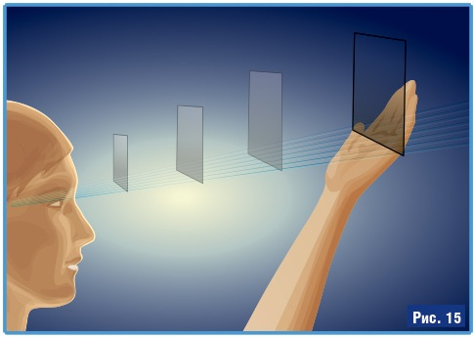

Вспомните, что вы видели примерно девять дней назад. Отмерьте расстояние до этой опорной точки: прямая рука, согнутая в запястье ладонь. Экран с воспоминанием всегда располагаем выше уровня глаз (рис.16).

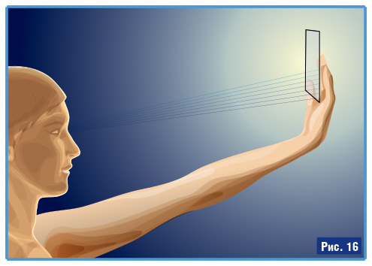

– *А если ровно девять дней назад не вспоминается?*

Можно взять другие близкие воспоминания: семь, восемь, десять, одиннадцать, двенадцать дней назад, полторы недели. Вытяните вдоль левой грани голограммы левую руку, распрямите её полностью, затем максимально согните в запястье кисть руки и на ладони представьте мысленный экран с воспоминанием девятидневной давности. Или не экран, а просто воспоминание: любого размера, хоть с ладошку, хоть с монитор, как вам удобно. Здесь главное – расстояние до картинки, а не её размер.

Следующее воспоминание (о том, что было с вами примерно сорок дней назад) ставьте ещё дальше. Прямая рука, прямая кисть, согнутые пальцы (рис. 17). На пальцах представьте экран и на нём воспоминание. Удерживаете секунд 15 – 20, фиксируете и движетесь ещё дальше в прошлое.

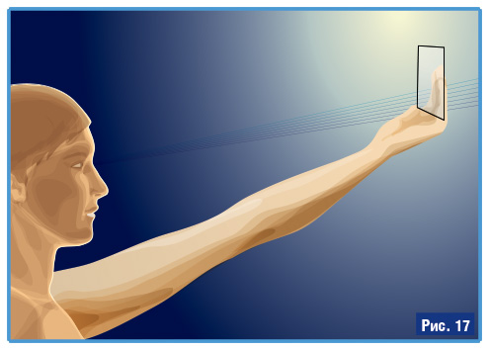

Внимание! При выполнении этого и других упражнений данного руководства рекомендуется вспоминать приятные либо нейтральные моменты из вашего прошлого. Это не значит, что неприятные воспоминания нельзя вспоминать. Конечно, можно, если другие пока не вспоминаются. Но нужно ли? Решать и действовать вам, я могу лишь порекомендовать, как комфортнее работать с памятью.

Следующее воспоминание: также полностью выпрямленная рука, прямая кисть, прямые пальцы. Но две крайние фаланги слегка согните (рис. 18). Точнее – под 90 градусов, если получится. И на этом расстоянии на левой грани голограммы представляйте экран с воспоминанием, либо просто воспоминание о том, что было с вами примерно год назад.

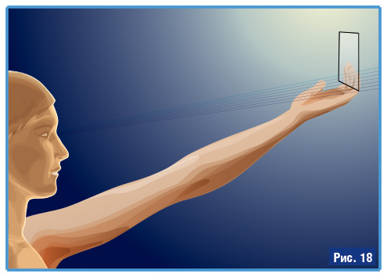

Одна из распространённых ошибок – люди стараются вспомнить, что с ними было день в день ровно год назад. Но поскольку дневник сейчас мало кто ведёт, то это получается далеко не у всех. Поэтому как в случае с этим воспоминанием, так и с другими, более отдалёнными, вполне достаточно вспомнить хоть что-то, что было с вами примерно в то время, плюс-минус один, два, либо даже три месяца.

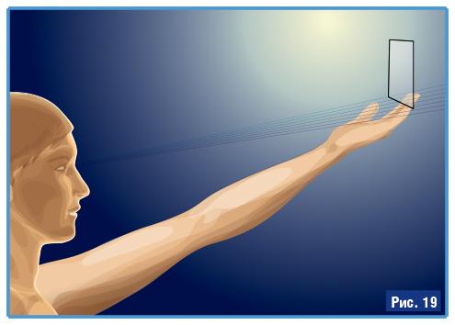

Если вам неудобно так сгибать пальцы, выпрямите руку, прямо поставьте ладонь и просто на сгибе (на одну фалангу дальше, чем 40 дней назад) поставьте мысленный экран (рис. 19) с воспоминанием. Либо само воспоминание. Фиксируете его на этом месте в течение 15 – 20 секунд и переходите к следующей опорной точке.

Следующее воспоминание (5 лет назад, плюс-минус полгода) представьте чуть дальше: прямая рука, прямые пальцы, одна фаланга согнута. Либо просто представьте экран на сгибе крайней фаланги среднего пальца (рис. 20). Закрепите воспоминание в этом месте, удерживая 10 – 15 секунд.

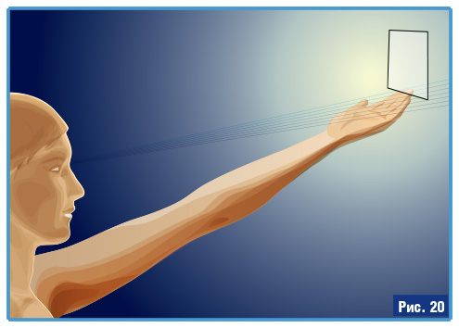

На расстоянии полностью выпрямленной руки с расправленными пальцами, точнее – на кончиках прямых пальцев прямой левой руки представьте мысленный экран с воспоминанием или просто воспоминание о том, что было с вами (или что вы видели) примерно девять лет назад (плюс-минус 1, 2, 3 года, если трудно вспомнить). Также зафиксируйте.

Следующую опорную точку располагаем на пять – семь миллиметров дальше предыдущей. Рисунок для пояснения, я думаю, здесь не нужен, понятно и так. Это соответствует тому, что было с вами примерно двенадцать с половиной лет назад. Опять же можно взять не точно, 12,5 лет, а плюс-минус год-два.

И самая отдалённая опорная точка на голограмме по данной версии (25 лет назад) располагается на два – три сантиметра дальше кончиков пальцев.

*– Вы говорите, что на каждой опорной точке надо картинку с воспоминанием держать 15 – 20 секунд. А как быть, если 15 секунд удерживать не получается?*

– Значит, удерживайте столько, сколько получается.

Итак: вы выставили 9 или даже 11 опорных точек из прошлого, в зависимости от вашего возраста. И теперь пришло время собрать вообще все зрительные воспоминания на левый луч голограммы, строго в соответствии с пространственно-временным кодом, который вы только что задали, выставляя опорные воспоминания, а также с указанием конкретной цели. Как вы догадались, мы располагаем воспоминания в обратной геометрической последовательности: чем дальше от лица, тем более плотно стоят голограммы временного континуума нашего прошлого.

Выполните полную версию упражнения на концентрацию №1, представьте светящийся контур голограммы (треугольник либо трапецию) и, удерживая очертания голограммы в своём воображении, мысленно дайте себе установку:

– Все мои зрительные воспоминания по порядку собираются на левую грань голограммы в соответствии с пространственно-временным кодом для … (и далее повторяете ту цель, которую вы проговаривали перед выставлением опорных точек – для улучшения работы памяти или для улучшения памяти и освоения навыка Активного Разума и т.п.).

И представьте слёт воспоминаний на левую грань: как будто много-много воспоминаний (карточек, экранчиков, фотографий – как представится) сами слетаются и выстраиваются, заполняя всю левую грань голограммы (рис. 21). При этом нет необходимости что-то представлять на этих карточках. Вы просто моделируете процесс, представляя, как они все слетаются и выстраиваются в том порядке, в котором нужно, ведомые вашим подсознанием. Модель рекомендуется удерживать в своём воображении в течение одной-двух минут. После чего многие замечают, что слёт карточек заканчивается как бы сам по себе. Кто-то просто пару минут представляет слёт карточек, а потом переходит к дальнейшим упражнениям.

– А если они у меня не летят?

Они и не должны сами лететь – галлюцинаций у нас нет, голограмму можно осваивать только психически здоровым людям ☺ Мы сами, сознательно представляем карточки и то, как они начинают слетаться на левую грань. Просто много карточек, или листков бумаги, которые летят на левую грань, ещё и ещё.

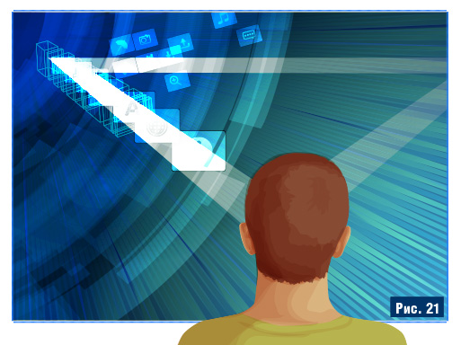

По завершении этого слёта представьте голограмму (треугольник или трапецию), на которой вся левая грань плотно (гораздо плотнее, чем на рисунке 21) заставлена карточками (голограммками), и дайте себе установку:

– Все зрительные воспоминания оптимально ЗАКРЕПИЛИСЬ на левой грани голограммы.

Ну вот, вы привели в порядок (более или менее хорошо, но привели) свои зрительные воспоминания. Теперь самое время для второго теста.

*– И как этим пользоваться?*

Самый первый принцип работы голографической памяти – все вспоминается намного лучше, если вы это вспоминаете на соответствующем расстоянии на левой грани голограммы.

Вы вспоминали первый класс… На каком расстоянии на левой грани он сейчас должен располагаться? Наверно, чуть дальше вытянутых пальцев прямой левой руки.

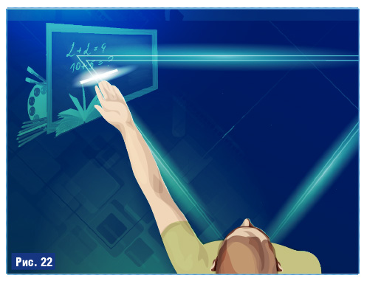

Выполните упражнение на концентрацию №1.

Представьте светящийся контур голограммы – треугольника либо трапеции. На левой его грани на расстоянии чуть дальше вытянутых пальцев прямой левой руки представьте мысленный экран и на нём то, что вам уже удалось вспомнить из вашего первого класса (рис. 22). И затем продолжайте вспоминать другие подробности и других детей из того времени. По именам или фамилиям, а также на каких местах они сидели. В таблицу второго теста запишите тех детей, которые вспомнились вам сейчас, кроме тех, которых вы уже записали в первую таблицу. Возможно, вы сомневались и кого-то не записали в первый раз, а сейчас смогли совершенно отчётливо вспомнить местоположение либо фамилию или имя. У вас есть несколько минут, вспоминайте и записывайте!

Отметьте также качественные показатели работы вашей памяти, как именно вспоминается ваш первый класс: воспоминания: цветные(1) или чёрно-белые(2), объёмные(3) или плоские(4), в движении(5) или неподвижные(6), со звуками(7) или без звуков(8), с телесными ощущениями(9) или нет(10), с эффектом присутствия(11) или нет(12).

|  |  |  |  |
| --- | --- | --- | --- |
| Имена одноклассников, которых вы помните на конкретных местах в первом классе | Местоположение в классе | | |
| Ряд | Парта | Л/П |
|  |  |  |  |

Вспоминаем…

Записываем…

Снова отмеряем расстояние на голограмме и вспоминаем…

Записываем…

В абзаце над таблицей подчеркните, как сейчас вы вспоминаете первый класс. Даже если вы не записали дополнительно ни одного человека, но вы наверняка смогли отметить, что ваши воспоминания стали гораздо живее. У кого-то они обрели цвет, звук, движение и даже ощущения прикосновений. Это также своеобразная шкала улучшения памяти: вы могли не отметить количественное улучшение (если не дописали больше никого), но почти все отмечают рост качественных показателей при выполнении второго теста.

Сотни людей, проходивших обучение по голографической памяти непосредственно на моих занятиях и на занятиях тренеров «Города талантов» констатировали в среднем двукратное улучшение вспоминаемости при выполнении второго теста. Сколько освоило технологию заочно – судить не могу, поскольку тысячи людей просмотрели в интернете первое занятие по голографической памяти, и десятки тысяч книг были куплены читателями как в России, так и за её пределами (это только в бумажном виде, не считая электронных версий). Многие не постеснялись и написали либо позвонили по телефону – поделились отзывами и интересными наблюдениями. На сайте [www.talentcity.ru](http://www.talentcity.ru) выложены видеоотзывы на разных языках об эффективности метода и несколько полнометражных фильмов «Голографическая память – школьникам», в которых в режиме реального времени показаны базовые моменты освоения метода непосредственно для улучшения работы памяти и повышения концентрации внимания.

И то, что вы только что начали осваивать – это действительно лишь начало, мизерная часть тех возможностей, которые открываются перед людьми, если они осваивают технологию от и до, от первой страницы до последней.

Сегодня вы выставили зрительную линию времени прошлого – мои поздравления. Вы можете немедленно (либо после перерыва, либо завтра или в другой день) перейти к выставлению зрительной линии будущего. Затем можно продолжить освоение голограммы: выставить телесную линию времени, затем звуковую, потом перейти к снятию стрессов, параллельно по ходу чтения выполняя специальные развивающие упражнения, и затем осваивая другие применения голографической памяти.

**Вопрос:** *У меня не возникает проблема с представлением ярких объемных образов, а голограмму представить ярко, четко и на месте не получается. Надо просто её в течение дня подолгу созерцать, правильно я понимаю?*

**Ответ:** Сложно созерцать то, что не удаётся представить. Поэтому я рекомендую три простых действия. Во-первых, лучше пытаться представлять голограмму не подолгу, а всего лишь на секунду – другую, но почаще. Десять – двадцать и более раз в течение дня. Во-вторых, если возникают трудности с представлением голограммы, рекомендуется перед тем, как её представлять, представить какой-то простой предмет, который вам удаётся визуализировать достаточно ярко. Желательно чтобы этот образ нёс для вас позитивный заряд или был нейтральным: длинные трубочки ламп дневного цвета, бельевые верёвки и т.п.. В-третьих, сверните из белой бумаги две длинных тонких трубочки, приложите их к вискам наподобие лучей голограммы (либо к подбородку, поскольку многие именно так представляют голограмму – как бы глядя на неё немного сверху). Посмотрите на них, затем представьте то, что только что видели. Проделайте несколько раз. Этот вариант работает лучше всего, даже у людей с очень слабым воображением.

**Вопрос:** *Я только что находила исходную линию времени, картинки все были перед лицом и немного уходили дальше от лица. Сейчас, после выставления зрительной линии времени, у меня некоторые картинки пытаются снова «съехать» с левого луча голограммы на прежнее место. Что мне с ними делать?*

**Ответ:** Иногда люди отмечают такой эффект, это вполне нормально. Поскольку много лет воспоминания располагались именно на исходной линии времени, а мы их своевольно переставили на другие места, то вполне естественно, что может присутствовать тенденция к «сползанию» воспоминаний на исходную траекторию, поскольку прежняя линия времени существовала много лет, а новую вы только что выстроили. Но у вас есть плюс – вы выстроили её волевым усилием, и можете контролировать и подправлять расположение воспоминаний. Далее вы будете выстраивать телесную линию времени, затем звуковую, и это дополнительно закрепит ваши голографические образы воспоминаний на новой траектории на левой грани голограммы. Второй момент, который помогает закреплению образов именно там, где с ними удобно выполнять те или иные действия (то есть на левой грани) – это «обратное усиление голограммы», которое занимает минимум времени (2 – 3 минуты), но серьёзно способствует закреплению новой конфигурации линии времени. Третий момент – ежедневное использование голограммы для самых разных целей, плюс выполнение ряда развивающих упражнений с образами на левой и правой гранях голограммы. И четвёртый – голограмму рекомендуется заново выстроить через 1 – 2 месяца и через год. Тогда у вас стопроцентно всё будет на своих местах. Второе и третье выстраивание голограммы (через 40 дней и через год) для вас будет на порядок проще и времени потребуется также в разы меньше.

**Будущее**

Одним из побочных эффектов, которые замечают люди при освоении и применении голографической памяти, является очень высокая вероятность того, что как вы в первый раз представите на грани будущего при выставлении голограммы, именно так и случится в реальной жизни. Я неоднократно выслушивал шутливые нарекания от людей, у которых то, что они представили на занятиях, случилось точь-в-точь:

*– Если бы мы знали, что всё получится, мы бы больше цели себе поставили!*

Да, это довольно интересный парадокс – реализация в реальной жизни того, что человек программирует на правом луче голограммы. Почему он так часто срабатывает?

Наверняка кто-то из читателей смотрел известный фильм «Секрет», в котором говорится о великой силе визуализации. Правда, там не упоминается о двух основных моментах, которые в значительной степени способны повлиять на достижение людьми желаемого. Первый момент не имеет отношения к теме нашей книги – это представление желаемого не просто так, а в особом состоянии. О том, как найти это состояние и применять его в самых разных сферах жизни подробно описывается во второй части этого руководства. Поэтому сейчас ограничимся одним этим абзацем и перейдём ко второму фактору, о котором не рассказывается в фильме, но который может сыграть решающее значение. Этот фактор – представление желаемого на соответствующем месте на линии времени будущего.

У человека исходная линия времени может располагаться самым что ни на есть причудливым образом, вплоть до того, что у многих будущее оказывается позади них, а прошлое почему-то спереди. Исходная линия времени может быть в виде дуги, спирали, ломаной, прямой и т.п. И обычно человек даже не догадывается о её существовании.

Но давайте представим, что, примеру, у человека настоящее может располагаться перед лицом, прошлое дальше от лица, а будущее справа-вверху (рис 23). И если человек с такой конфигурацией линии времени представит свою цель прямо перед собой, то получается, что он в любом случае «промахивается»! Либо его картинка попадает в настоящее, либо вообще в прошлое! Но никак не в будущее!

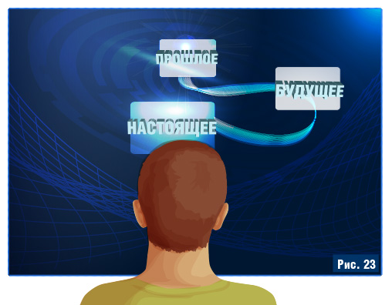А теперь давайте вернёмся к голографической памяти. Вы привели в порядок зрительные воспоминания и приступаете к выставлению линии будущего. Вы формируете эту линию на основе своего волеизъявления и ряда других факторов, которые и помогают линии времени будущего закрепиться именно там, где вы её выставляете. И в результате, когда вы представляете свои цели на линии будущего, то вы попадаете достаточно точно в те временные координаты, которые и будет соответствовать вашему желаемому будущему.

И прежде чем всё-таки начать выстраивать линию будущего, давайте рассмотрим хотя бы три дополнительных момента к тому будущему, которое вы будете сейчас для себя визуализировать.

Если с ближайшими опорными точками всё понятно (через 10 минут, 3 часа, 12 часов, 2 дня, 9 дней, 40 дней можно представить самые что ни на есть будничные моменты), то более отдалённые даты (через год, пять, девять, двенадцать и двадцать пять лет) желательно выставлять уже ваши конкретные цели. Для кого-то это конкретный уровень бизнеса, или авто, или коттедж (квартира), счастливая семья (а может быть и всё это одновременно). Для кого-то это реализация конкретных проектов, планов, связанных с учёбой или переездом на другое место жительства. Не рекомендуется в отдалённом будущем представлять у себя в руках много денег сегодняшнего номинала – так как в случае с инфляцией они могут обесцениться. Гораздо надёжнее представлять свой высокий финансовый уровень через визуализацию своего жилья, бизнеса, отношения к вам окружающих людей, мест, где вы бываете по работе или на отдыхе и т.п.

Кроме конкретных целей по жизни через год, пять, девять, двенадцать и двадцать пять лет рекомендуется представить хотя бы три дополнительных момента из стандартного перечня двенадцати правил постановки целей. Три, имеющих самое непосредственное отношение к экологии будущего.

Во-первых, в том успешном, счастливом будущем обязательно представьте, что вы чем-то увлечённо занимаетесь. Самореализация – один из главных движущих механизмов для нашего бессознательного разума. И представлять себя в будущем только отдыхающим на белом песочке – нерационально, так как если не будет самореализации – не будет и интереса к жизни вообще. По крайней мере, со стороны подсознания.

Второй момент – гармоничные взаимоотношения с родными и близкими вам людьми: на пути к цели вы смогли сохранить хорошие отношения, дружбу и любовь близких, это очень важно.

И третий момент – ваше здоровье. При визуализации можно представлять разные грани будущего на одном и том же экране на правом луче голограммы – и конкретные цели по жизни, и самореализацию, и ваше прекрасное (или хотя бы не хуже, чем сейчас) здоровье.

Переходим непосредственно к выставлению голограммы будущего.

Сядьте прямо, выполните упражнение на концентрацию внимания №1 (всё видим, воспринимаем безоценочно, одновременно ощущаем своё тело и посылаем пожелания благоразумия и благоденствия), представьте контур вашего личного информационного пространства (треугольник либо трапецию) и, удерживая голограмму в своём воображении, дайте себе мысленно установку, аналогичную той, которую вы уже брали при наведении порядка в ваших зрительных воспоминаниях:

**Делаем!**

– Я максимально эффективно выстраиваю линию времени будущего для улучшения работы памяти!

Или:

– Я максимально эффективно выстраиваю линию времени будущего для улучшения работы памяти и освоения навыка сверхобучаемости!

Либо проговариваете настрой с указанием другой цели.

И теперь уже на правой грани голограммы, на расстоянии большого пальца руки представьте на ладони на мысленном экране (или просто на этом расстоянии, не представляя экрана, а просто представляя изображение) то, что возможно вы будете видеть через десять минут. Я рекомендую представить, как вы, по завершению выполнения этого упражнения, поднимете левую и правую руки на уровне граней голограммы и сделаете глубокий вдох и выдох, закрепляя вообще все воспоминания и представления о будущем на голограмме.

Когда мы выставляем будущее, то имеем дело с одной ведущей модальностью, поэтому при недостатке времени достаточно выставить одну линию времени, а не три, как в отношении прошлого. Правда, в таком случае на этом будущем нужно будет сразу представлять и изображение, и ощущения и звуки, а затем выполнить три слёта карточек.

Но я надеюсь, что вы всё-таки располагаете достаточным количеством времени, чтобы всё выполнить так, как обычно мы выполняем непосредственно на курсах – один день – одна линия времени (прошлое +будущее), другой день – другая линия времени (прошлое плюс будущее) ит.д.

Итак, вы представили на первой опорной точке, как вы выполняете завершающий аккорд: поднимаете руки и с шумом вдыхаете и выдыхаете воздух, усиливая закрепление на местах вообще всех голограмм. Кто-то, может быть, представит какой-то другой вариант ближайшего будущего – на ваше усмотрение. Секунд пятнадцать – двадцать держите это представление на первой опорной точке на правой грани голограммы и переходите ко второй.

Что вы будете делать через три часа? Представьте это на правой грани на второй опорной точке: зрительно, с ощущениями и со звуками. Держите 15 – 20 секунд, закрепляя именно на этом месте в пространстве. Расстояния на правой и левой гранях голограммы совпадают, можете подсматривать рисунки и пояснения к выставлению точек прошлого, отмеряя аналогичные расстояния на грани будущего.

Третья опорная точка – через 12 часов. На правой грани на мысленном экране представляете желаемое будущее. Кто-то представит самые простые, будничные моменты. А кому-то захочется через 12 часов позаниматься голографической памятью – и сейчас самое время представить, как вы выполняете упражнения с карточками или с визуализацией. Итак, представляете и фиксируете в течение 15 – 20 секунд.

Четвёртая точка – через 2 дня. Представляем зрительно, с ощущениями и звуками.

Пятая точка – то, что вы, возможно, будете делать через девять дней. Также представляем зрительно, можно добавлять звуки и ощущения, фиксируя в течение нескольких секунд на соответствующем расстоянии на правой грани голограммы. И снова, если у вас не намечено каких-то важных дел, которые намного важнее вашего личностного роста, я предлагаю представить, как вы продолжаете совершенствовать свои навыки во взаимодействии со своим подсознанием, как вы держите в руках распечатку со списками по 50 слов и мысленно оживляете их разными способами.

Шестая точка – через сорок дней. Ваши возможные (желаемые) действия уже в более отдалённом будущем. Соответственно на правой грани голограммы вы это представляете на расстоянии прямой руки с согнутыми пальцами (ладонь прямая). И через сорок дней вполне можно представить, как вы развиваете воображение и улучшаете взаимодействия подсознания и сознания, оживляя слова. Или заполняете очередную строчку в вашем дневнике успеха. Рекомендуется записывать в день хотя бы одну строчку в дневник – какое-то ключевое событие, характерное именно для этого дня. Но об этом – попозже.

А дальше уже гораздо интереснее. Через год вы представляете уже не простые будничные события, а вполне реальные цели и в дополнение – другие грани вашего будущего – и самореализация, и гармония во взаимоотношениях с близкими людьми, и ваше прекрасное (или хорошее) состояние здоровья.

– *Да, хочется заниматься чем-то интересным, и чтоб зарабатывать хорошо, а как это представить, если ещё не знаешь, где найти такое занятие? И что это вообще будет? Если нынешняя работа не устраивает, а для души дела пока не нашёл? Что в этом случае представлять?*

Ситуация достаточно распространённая. Действительно, человеку бывает сложно представить, чем конкретно он будет заниматься, но в то же время хочется, чтобы это было занятие по душе. Чтобы был достойный финансовый уровень, чтобы к тебе с уважением относились, ценили тебя.

Ну, вот почти всё это и представляйте:

– как к вам с уважением относятся окружающие;

– в каком дорогом костюме вы ходите на работу или в театр (с семьёй; с любимым человеком);

– какой у вас автомобиль (если это существенно);

– на каком из тёплых морей вы отдыхаете в отпуске;

– в каких магазинах вы делаете покупки;

– какой современной техникой вы пользуетесь в повседневной жизни, в процессе работы или общения;

– с какой уверенностью вы распоряжаетесь большими деньгами;

– как с удовольствием вы делаете утреннюю гимнастику, занимаетесь в хорошем спортклубе, прогуливаетесь всей семьёй на природе;

– как гордятся вашими успехами ваши родные, как они вас обнимают и целуют, когда вы уходите на работу и приходите потом домой.

Всё это можно и нужно (естественно, с определёнными коррективами) представлять на правой грани голограммы, на мысленных экранах сначала через год, затем через пять лет, через девять лет, и потом через двенадцать с половиной лет, через двадцать пять лет.

Конечно, если у вас есть конкретная цель, то, безусловно, вы представите её воплощение и постараетесь почувствовать радость, удовлетворение от достижения желаемого.

После выставления опорных точек снова представьте всю голограмму и дайте себе установку:

– Все полезные для меня зрительные представления о будущем по порядку собираются на правую грань голограммы (и добавляем цель – для улучшения работы памяти или для улучшения памяти и освоения навыка Активного разума и т.п.)!

И представьте слёт картинок, фотографий, карточек предполагаемого будущего на правый луч.

По завершении этого упражнения, которое обычно занимает одну – две минуты, снова представьте всю голограмму (на этот раз уже заполненную карточками и слева и справа), поднимите руки по контуру граней голограммы, с шумом вдохните и выдохните воздух, представляя, как это помогает закрепиться новой конфигурации вашей линии времени, и дайте себе ещё одну установку:

– Все мои представления о будущем оптимально закрепились на голограмме!

Когда мы доходим до будущего, то на занятиях довольно часто возникают нестыковки между тем, что люди хотели бы представить на той или иной опорной точке будущего и тем, что на самом деле удаётся представить.

Руслан выставлял будущее в марте. Когда дошла очередь до того, что будет через месяц, он точно знал, что пойдёт на следующий мой курс. А это значит, что на пятой опорной точке будущего надо представить этот же зал. Но картинка зала почему-то никак не хотела включаться на его согнутых пальцах.

Через месяц Руслан оказался в больнице и на тренинг, естественно, не попал. Так выяснилось, что его подсознание уже тогда знало, что через месяц он будет в другом месте.

Обычно, спустя несколько минут, а лучше спустя три – четыре часа я рекомендую выполнить ещё одно упражнение, буквально за пару минут, которое называется «обратное усиление голограммы».

Обратное усиление – это дополнительное закрепление всех опорных точек. Проход по опорным точкам голограммы: от отдалённого прошлого к настоящему и затем далее в будущее. Упражнение дополнительно формирует в бессознательном динамику движения на информационном треугольнике (трапеции).

Выполните упражнение на концентрацию номер один: сядьте прямо, выпрямите позвоночник, взгляд прямо перед собой, всё воспринимаете безоценочно и при этом ощущаете всё своё тело. Представьте голограмму, проговорите настрой:

– Дополнительно усиливаю, улучшаю голограмму памяти для … (и можно указать ту же конкретную цель, что и в предыдущих настроях).

На левой грани на расстоянии чуть дальше выпрямленных кончиков пальцев вытянутой левой руки представьте мысленный экран с воспоминаниями о том, что было с вами 25 лет назад. Подержите изображение 3 – 5 секунд и представьте экран чуть ближе – с воспоминаниями о том, что было с вами 12 с половиной лет назад. 3 – 5 секунд на закрепление картинки, и переходите поочерёдно к следующим воспоминаниям:

– 9 лет назад;

– 5 лет назад;

– год назад;

– 40 дней назад;

– 9 дней назад;

– 2 дня назад;

– 12 часов назад;

– 3 часа назад;

– 10 минут назад.

Представьте настоящее – либо почти вплотную перед лицом, либо внутри головы и переходите к будущему.

Таким же образом, но уже на правой грани голограммы представьте желаемое будущее через 10 минут, через 3 часа, через 12 часов, через 2 дня, через 9 дней, через 40 дней, через год, через 5 лет, через 9 лет, через 12 с половиной лет, через 25 лет. Потом снова визуализация всей голограммы и ещё раз проговариваете закрепляющую фразу:

– Все воспоминания и представления о будущем оптимально закрепились на голограмме и движутся в соответствии с пространственно-временным кодом!

И после этого можно снова поднять обе руки параллельно граням голограммы, словно держа на них весь треугольник (или трапецию), сделать глубокий вдох и с шумом выдохнуть воздух, мысленно усиливая процесс работы вашей голограммы. Но можно этого и не делать, если окружающая обстановка не располагает к подобным действиям.

Так, директор издательства «Питер» выставляла голограмму, когда летела в самолёте (рис. 24). При выставлении ближайших опорных точек всё было нормально. Но когда она стала выставлять экраны с воспоминаниями о том, что было 9 лет и ранее, она уже задевала рукой головы впереди сидящих пассажиров.

Понятно, что в такой ситуации поднимать обе руки и с шумом вдыхать и выдыхать воздух лучше мысленно. Но даже в такой неудобной обстановке она получила очень обнадёживающие результаты. И как следствие – через небольшой промежуток времени я уже проводил тренинг для сотрудников этой компании.

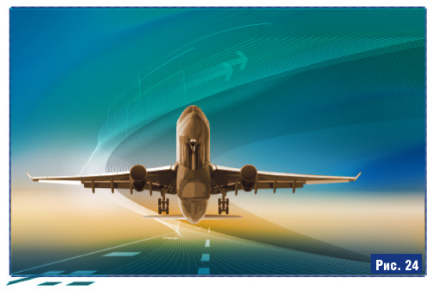

**Снова простое упражнение:** вспомните (или подсмотрите) и представьте на мысленном экране на левой грани голограммы, на расстоянии 10 – 15 см картинку с надписью «Глава 4». Примерно на этом же расстоянии (плавно приближая мысленный экран ближе к лицу) «пролистайте» основной смысл этой главы, либо в виде контуров страниц с иллюстрациями, либо в виде образов, которые возникали у вас при чтении. Время выполнения – от 10 секунд до минуты.

**Делаем!**

**1-е подготовительное упражнение к методу пиктограмм.** В конце этой части книги мы будем осваивать запоминание текстов, стихов, иностранных слов на основе голографической памяти и в сочетании со специальными приёмами запоминания (мнемотехниками). Упражнения, подобные этому, помогут вам в совершенно необременительной форме развить или потренировать необходимые навыки.

**Делаем!**

Возьмите лист бумаги и попробуйте быстро нарисовать несколько образов, со скоростью 2 – 3 секунды одно слово. Выглядеть это может примерно так: дом, река, костюм, дорога, город, скорость.

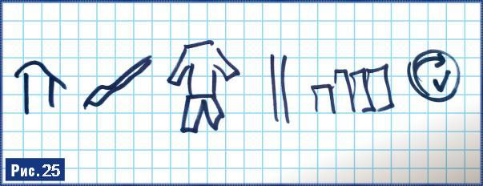

А теперь попробуйте рисовать слова самостоятельно. И при этом каждый рисунок тут же переносить на мысленный экран прямо перед собой. Например: школа, квартира, улица, девочка, самолёт, облако, будильник, сыр, хлеб, темнота, молчание, ожидание, мороз, музыка.

Вы рисуете школу – буквально несколько штрихов, после чего представляете этот незамысловатый рисунок на долю секунды на мысленном экране (примерно 20 – 30 сантиметров от лица) перед собой, (мысленно проговаривая слово ШКОЛА), и тут же рисуете следующее слово, представляете его на экране прямо перед собой, проговаривая (хоть вслух, хоть про себя) слово КВАРТИРА и так далее.

Нарисовали? Посмотрите на рисунки и вспомните слова, которые вы только что рисовали.



**Телесная линия времени**



Выставление телесной линии времени прошлого рекомендуется выполнять в другой день. Кто-то делает это на следующий день, кто-то спустя два, три дня, либо с ещё большим перерывом. Я бы рекомендовал не затягивать процесс, раз уж вы его начали: каждый день выполнять какие-либо конкретные действия.

Перед приведением в порядок телесных воспоминаний я обычно рекомендую освоить упражнение, которое условно называется «Упражнение на концентрацию № 2».

**Делаем!**

Выполняется почти так же, как и упражнение на концентрацию №1: просто смотрите прямо перед собой, безоценочно всё воспринимаете, одновременно обращая внимание и на все телесные ощущения. Единственное отличие – тело нужно воспринимать не просто так, а с любовью. Пошлите любовь каждой клеточке вашего тела, почувствуете всё-всё-всё в себе с любовью.

Упражнение очень полезно с самых разных точек зрения – и для концентрации внимания, и для активизации памяти, и для улучшения взаимоотношений со своим телом.

Очень многие люди не догадываются о том, как важно принимать с любовью всё своё тело: многим не нравится та или иная особенность их лица, фигуры, кожи… Отбросьте эти предрассудки – у вас есть именно то, что должно было быть. Раз есть, значит, зачем-то оно так есть. И один из первых уроков, которые нам пытается преподать жизнь – это принятие тела с любовью. Это не значит, что можно махнуть лукой на шейпинг, силовые или другие упражнения. Нет, то, что вы стремитесь сделать ваше тело совершеннее – это нормально. Здесь же речь идёт только о принятии себя с любовью. Себя, своего тела.

Само по себе выполнение дважды в день упражнения на посыл любви своему организму в течение хотя бы недели способно повысить выносливость, снизить утомляемость и улучшить восстанавливаемость, как при отдыхе, так и во сне.

В «Городе талантов» набирались несколько экспериментальных групп, в которых люди первую неделю просто выполняли упражнение на концентрацию №2, во вторую неделю добавляли посыл любви конкретному органу или системе и затем выполняли специальные упражнения. В некоторых группах результаты меня просто поразили, как впрочем, и самих участников: это сложно представить современным материалистам, но элементарный посыл любви своему телу даёт вполне реальный эффект, ощущаемый уже после недели выполнения этого нехитрого упражнения. И именно это предлагается вам сделать сейчас, перед выполнением других подготовительных упражнений и выставлением линии времени ощущений прикосновений.

Выполнили? Переходим к дальнейшим действиям.

Посмотрите прямо перед собой. Что вы видите?

Стену, монитор, деревья на улице? Представьте, что вы задеваете те предметы, которые перед вами на разных расстояниях. Какие они на ощупь? Люди свободно могут представить, что они трогают те или иные предметы, независимо от расстояния до них.

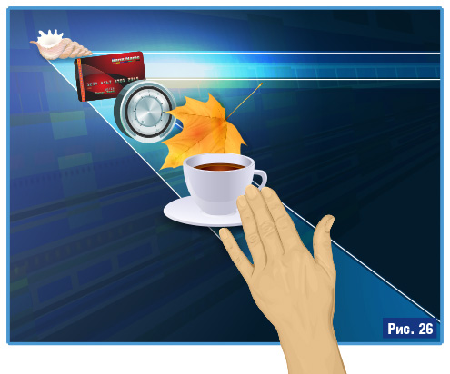Аналогичным образом вы сможете представить, а точнее вспомнить ощущения прикосновения в разные временные моменты прошлого, но не просто так, а именно на соответствующих этим временным отрезкам расстояниях на голограмме (рис. 26).

Итак. Сконцентрируйтесь! Сядьте прямо, всё видите, воспринимаете перед собой безоценочно и при этом ощущаете всё своё тело (также безоценочно).

Представьте контур вашей голограммы (треугольник либо трапецию) и, удерживая его в своём воображении, проговорите настрой с указанием цели выставления телесной линии времени:

– Я эффективно выстраиваю телесную линию времени, соединяя её со зрительной для … (улучшения памяти и т.п.).

– *А можно всё это выполнять с закрытыми глазами?*

– Да, можно, как вам удобно.

Поднимите левую руку, поставьте ладонь наподобие экрана напротив левого виска на расстоянии большого пальца руки от лица, и представьте на этом мысленном экране, образованном вашей ладонью, то, что вы видели и ощущали десять минут назад.

**Делаем!**

Обязательно сделайте упор именно на воспоминания о телесных ощущениях, о прикосновениях. Задержитесь на этом воспоминании секунд 15 – 20, удерживая картинку на мысленном экране и соединяя с ней воспоминания о прикосновениях из того прошлого.

Поставьте ладонь левой руки на вторую опорную точку и представьте на этом мысленном экране воспоминание о том, что было примерно 3 часа назад. И опять-таки, обязательно вспомните ощущения прикосновений из этого воспоминания, соединяя их со зрительной картинкой.

Аналогичным образом вспоминайте остальные опорные точки (двенадцать часов, два дня, девять дней, сорок дней, год, пять лет, девять лет, двенадцать с половиной лет, двадцать пять лет), соединяя зрительные воспоминания с воспоминаниями ощущений прикосновений.

После выставления воспоминаний по соответствующим опорным точкам максимально сконцентрируйтесь, представьте голограмму и проговорите (мысленно) настрой:

– Все воспоминания о прикосновениях по порядку собираются на левую грань голограммы для … (и можете снова указать ту же цель).

Представьте, как в течение одной или двух минут слетаются и сами выстраиваются десятки, сотни и тысячи воспоминаний о прикосновениях.

По завершении упражнения представьте информационный треугольник (трапецию), на левом луче которого плотно стоят голограммки ваших воспоминаний и твёрдым тоном дайте себе мысленную установку:

– Все воспоминания о прикосновениях по порядку закрепились на голограмме!

И снова выполните упражнение на концентрацию №2: пошлите любовь всему своему телу, каждой клеточке.

*– Как быть, если у меня вообще никаких воспоминаний о прикосновениях? Я просто помню, что я делал, помню изображения, даже могу прокрутить видеоряд. Но прикосновения не вспоминаются.*

– Попробуйте выполнить несколько простых упражнений на пробуждение памяти на прикосновения: прямо сейчас потрогайте стол, через пару секунд вспомните ощущение прикосновения к столу. Потрогайте одежду, и вспомните это ощущение. Потрите ладони и вспомните это ощущение.

*– У меня другая проблема: вспомнить ощущения прикосновений могу, мне это не сложно. Но не получается представить это на мысленном экране. Я продолжаю вспоминать их там, где чувствовал: на руках или на теле. Как их перенести на мысленный экран?*

– Посмотрите прямо перед собой. Представьте, что вы трогаете страницы этой книги или экран, с которого читаете книгу. Или любой предмет прямо перед собой. Теперь представьте, что вы трогаете книгу не прямо перед собой, а на мысленном экране на левой грани голограммы. Посмотрите на потолок, представьте, что вы его трогаете, представьте ощущения прикосновений. И теперь представьте это ощущение на второй опорной точке на левой грани голограммы. Аналогичным образом переносим воспоминания о прикосновениях из вашего прошлого на экраны опорных точек.

По завершению выставления телесной линии прошлого вы можете сразу же перейти к выставлению телесной линии времени будущего, либо отложить это на другой день или сделать перерыв. Обычно на занятиях мы выставляем прошлое и затем сразу же будущее.

Выполните упражнение на концентрацию номер 2, представьте контур голограммы и проговорите настрой:

– Я оптимально выстраиваю телесную линию времени будущего для … (и указываете ту же цель, что и раньше).

И начинайте выставлять ощущения прикосновений будущего (совместно со зрительными образами) на всё тех же опорных точках правой грани голограммы: желаемое будущее через 10 минут, через 3 часа, через 12 часов, через 2 дня, через 9 дней, через 40 дней, через год, через 5 лет, через 9 лет, через 12 с половиной лет, через 25 лет.

По завершению выставления опорных точек проговариваете настрой на слёт представлений о прикосновениях будущего:

– Все полезные для меня представления о прикосновениях будущего по порядку собираются на правую грань голограммы для … (снова проговариваем конкретную цель).

1 – 2 минуты на слёт этих представлений.

Потом снова визуализация всей голограммы и ещё раз проговариваете закрепляющую фразу:

– Все телесные воспоминания и представления о будущем оптимально закрепились на голограмме и движутся в соответствии с пространственно-временным кодом!

И одновременно представьте зрительно голограмму, как она наполнена большим количеством экранчиков слева и справа, почувствуйте весомость голограммы.

**Упражнение «вспоминание дня на голограмме»**

Известный мыслитель и учёный древности Пифагор, как известно, прекрасно разбирался не только в математике и механике, но и создал собственную школу. И одним из упражнений этой школы, дошедшим до нас, является вспоминание вечером прошедшего дня.

Вам предлагается видоизменённый вариант: не просто перед сном вспоминать день, а «прокручивать» его, подобно фильму, на экране на левой грани голограммы. Причём этот экран изначально располагаете рядом с третьей опорной точкой, начиная вспоминать прошедший день. Там у вас будет утро.

**Делаем!**

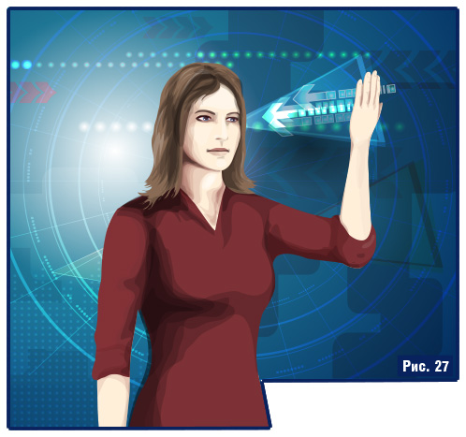Постепенно приближаете его к себе, почти до лица. На всё упражнение отводится от одной до трёх минут, и ни секундой больше (рис. 27).

Единственное ограничение: вспоминать нужно только видео или картинки. Ни звуки, ни ощущения прикосновений вспоминать специально не следует. Если сами по себе будут вспоминаться какие-то звуки или ощущения – пусть. Но специально их вспоминать не нужно. Только видеоряд, только зрительные воспоминания.

**Упражнение «перенос картинок на мысленный экран»**

Перед вами таблица с цветными изображениями (на занятиях мы обычно используем карточки «полноцветных тренажёров», отпечатанные на плотной бумаге), специально подобранными для целей развития воображения, тренировки ассоциативной памяти и т.д.

**Делаем!**

Посмотрите на первую картинку (кошка) и представьте её прямо перед собой на мысленном экране. Посмотрите на вторую (груша) и представьте вторую картинку на мысленном экране. Первую в это время уже не нужно представлять. И так далее – переносите мысленно по одной картинке на мысленный экран прямо перед собой первые 6 картинок.

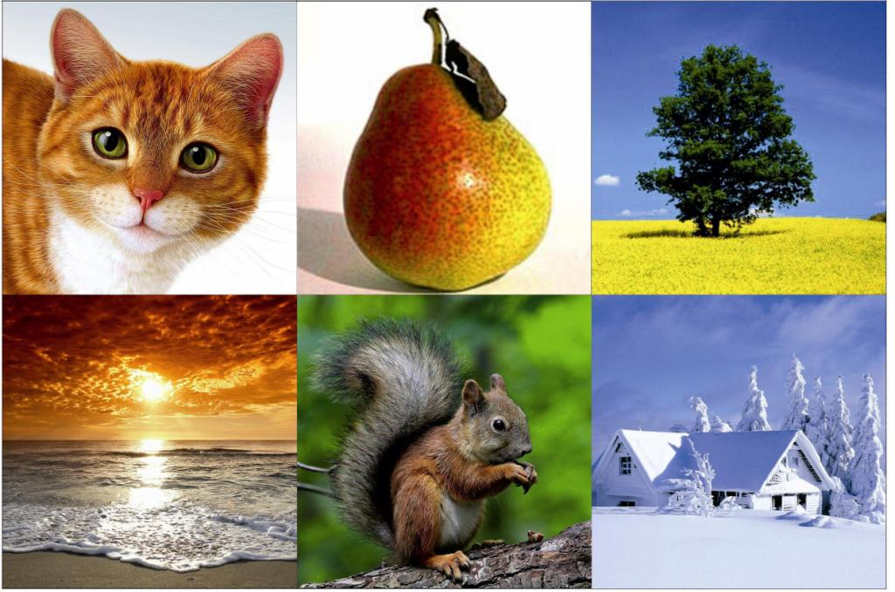

Точно таким же образом попробуйте представлять картинки не перед собой, а на левом луче голограммы, на любом удобном для вас расстоянии.

Затем потренируйтесь в переносе этих картинок на правый луч. Но когда будете переносить их на луч будущего, не рекомендуется представлять их далее четвёртой опорной точки. Представляйте учебные изображения на ближайшей к вам половине луча.

После этого прикройте глаза, представьте голограмму, мысленный экран перед собой и позвольте картинкам самим начать всплывать в вашем воображении. Если этого не происходит – сами представьте по памяти все шесть изображений.

Упражнение полезно выполнять ежедневно, 2 – 3 раза в день хоть с этими, хоть с любыми другими позитивными или нейтральными изображениями. Рекомендуется, начиная со второго дня выполнения этого упражнения, брать для тренировки уже не 6, а 12 картинок. Ниже – шесть изображений из стандартных набора «полноцветных тренажёров» развития памяти.

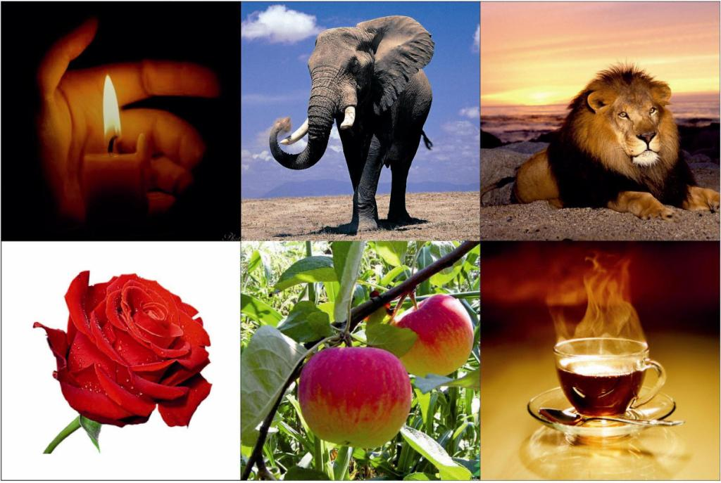

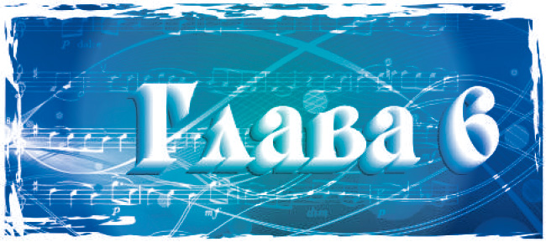

**Звуковая линия времени**

Для выстраивания звуковой линии времени с соединением её воедино со зрительными и тактильными воспоминаниями и представлениями о будущем рекомендуется взять отдельный день. То есть если вы сегодня уже выставляли тактильную (ощущения прикосновений) линию времени, то звуковую можно выставить завтра или в другой день. Можно конечно и быстрее, но какой смысл в такой спешке? Гораздо полезнее уделить дополнительное время вышеописанным развивающим упражнениям. Один день – одна линия времени. Три дня – и вы выставляете три основных линии времени, после чего осваиваете другие применения голограммы и специальные техники, разработанные на основе этой модели.

Итак: звуковая линия времени. Выполните полную версию упражнения на концентрацию номер 1. Представьте голограмму и, удерживая её в своём воображении, дайте себе установку (мысленно либо вслух – на ваше усмотрение):

**Делаем!**

– Я привожу в порядок звуковые воспоминания, соединяя их со зрительными и телесными (тактильными) для … (и указываете ту же самую конкретную цель).

Если термин «тактильные» вам неудобен, то можно просто говорить «телесные».

И точно так же ставите ладонь левой руки на уровне левого глаза на расстоянии большого пальца. Вспоминаете то, что вы видели и слышали примерно пять – пятнадцать минут назад, представляя это воспоминание на мысленном экране (рис. 29).

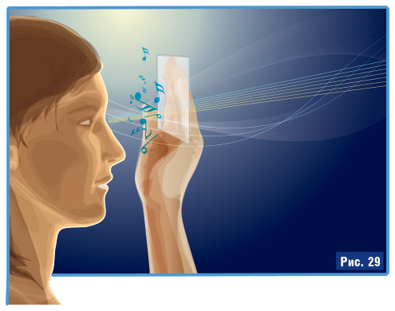

Очень важно: представьте, что звуки, которые вы тогда слышали, исходят именно из этого мысленного экрана. Держите изображение со звуками на этом месте в течение 15 – 20 секунд, потом ставьте ладонь на вторую опорную точку. Вспомните то, что было с вами примерно 3 часа назад, «включите» на мысленном экране на второй опорной точке зрительное воспоминание и звуки. Звуки, которые вы тогда слышали, представляете звучащими именно с экрана, удерживаете воспоминание на этом месте в пространстве в течение 15 – 20 секунд, закрепляя его на этом месте.

Аналогичным образом выставляете экранчики со звуковыми и зрительными (можно и с телесными) воспоминаниями о том, что вы видели и слышали 12 часов назад, 2 дня назад, 9 дней назад, 40 дней назад, год назад, 5 лет назад, 9 лет назад, 12 с половиной лет назад и 25 лет назад.

– *А какие брать воспоминания из прошлого? Год назад вспоминать то же, что и вчера при выставлении ощущений или можно другие воспоминания?*

– Воспоминания можно брать те же самые, можно другие. Можно брать несколько воспоминаний, как вам удобно.

И обязательно контролируйте присутствие звуков в ваших воспоминаниях при выставлении звуковой линии времени.

После выставления опорных точек на голограмме представьте контур голограммы и дайте себе установку:

– Все звуковые воспоминания по порядку собираются на левую грань голограммы для … (улучшения памяти и т.п.).

И представьте, как слетаются и сами по порядку выстраиваются воспоминания обо всех звуках, которые вы когда-либо слышали в своей жизни. Кто-то это представляет как слёт карточек, голограммок, значков винампа (из компьютера), облачков, нотных листочков, а кто-то ещё каким-то образом (рис. 30 - 32).

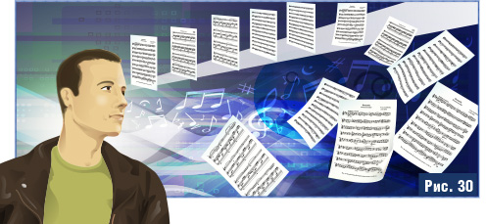

Вы можете начать представлять просто как сбор листочков на левый луч, а потом модель может видоизмениться во что-то другое, и под конец слетаться могут уже не листочки, а, к примеру, CD-диски или обложки от них.

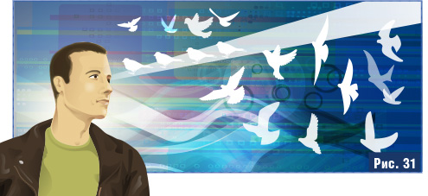

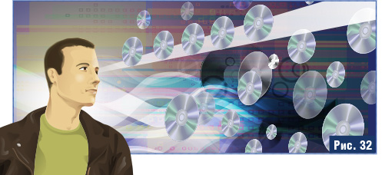

Когда все звуковые воспоминания соберутся на левый луч, удерживая в воображении контур голограммы, дайте себе установку:

– Все звуковые воспоминания по порядку закрепились на голограмме!

– *А как понять, когда все звуки соберутся на голограмме?*

Кто-то просто представляет в течение одной – двух минут, как слетаются на левый луч, на разные его участки, множество листков бумаги, или фотографий. А потом просто прекращает это занятие. А кто-то начнёт представлять, и его подсознание может активно показывать обратную связь об этом процессе: звуковые воспоминания могут слетаться неравномерно, или каким-то особенным образом. И по прошествии какого-то времени (обычно не более двух минут) они просто перестанут слетаться. Дескать, баста, всё, собрались.

– *А выставлять опорные точки нужно каждый день?*

– Это достаточно распространенное заблуждение, будто голограмму надо выставлять каждый день. Ничего подобного. Вы выставляете три линии времени (по одной за день – зрительную, тактильную и звуковую) и затем просто пользуетесь голограммой, либо продолжаете освоение технологии, знакомясь с другими приёмами и применениями, выполняете рекомендуемые развивающие упражнения. Просто всё делайте по книге, в том порядке, в каком идёт повествование, и получаете нормальные (а кто-то возможно и феноменальные) результаты.

По завершении выставления звуковой линии прошлого вы можете тут же перейти к выставлению звуковой линии будущего.

Сконцентрируйтесь, представьте голограмму и проговорите настрой:

- Я оптимально выстраиваю звуковую линию будущего для...

И начинаете представлять на соответствующих расстояниях на правой грани голограммы желаемое будущее (обязательно со звуками!) через 10 минут, через 3 часа, через 12 часов, через 2 дня, через 9 дней, через 40 дней, через год, через 5 лет, через 9 лет, через 12 с половиной лет, через 25 лет.

Затем представляете голограмму и выполняете упражнение на слёт звуковых представлений о будущем:

– Все полезные для меня представления о звуках будущего по порядку собираются на правую грань голограммы для ...

Затем, по завершении слёта звуков будущего снова визуализируете всю голограмму с ощущением её весомости, представляя звучание левой и правой граней, и проговариваете закрепляющую фразу:

– Все звуковые воспоминания и представления о звуках будущего оптимально закрепились на голограмме и движутся в соответствии с пространственно-временным кодом!

**Упражнение «Звукозапись»**

Упражнение «звукозапись» отчасти напоминает предложенную ранее «видеосъёмку» с той лишь разницей, что вам предлагается не смотреть перед собой, а послушать несколько секунд, закрыв глаза и хорошо сконцентрировавшись, словно записывая в память звуковой ряд. А вечером вспомнить эту «звукозапись», продолжительностью от трёх до десяти секунд. Упражнение рекомендуется выполнять два – три раза в день, а вечером вспоминать эти фрагменты. Но не при прокручивании дня, а в другое время.

**Делаем!**

**Видоизменённое упражнение:** вспомните (или подсмотрите) и представьте крупно на мысленном экране на левой грани голограммы, на расстоянии 10 – 15 см картинку с надписью «Глава 6». На этом экране «пролистайте» или «прокрутите» (плавно приближая мысленный экран ближе к лицу) основной смысл этой главы, либо в виде контуров страниц с иллюстрациями, либо в виде образов, которые возникали у вас при чтении. Время выполнения – от 10 секунд до минуты.

Это же упражнение рекомендуется выполнять и после прочтения газетных или журнальных статей, постов в сети и т.п. Будет лучше, если вы будете чередовать такое пролистывание: то на мысленном экране перед собой, то на левой грани на времени чтения, чтобы отследить, какой вариант для вас более предпочтителен а) в плане удобства; б) в плане запоминания прочитанного.

Если вы осваивали голографическую память с максимальной скоростью, то позади три дня занятий – выставление зрительной, телесной и звуковой линий времени. Я предлагаю с этого дня отмечать в дневнике выполнение основных развивающих упражнений. По завершении некоторых глав будет небольшая таблица, которую рекомендуется заполнять каждый день по мере выполнения упражнений. Просто ставьте даты и галочки.

Но можно действовать намного эффективнее, если ставить не просто ставить галочки, а примерную оценку (в баллах от 1 до 10) того, как у вас получается выполнение того или иного упражнения. Заглянув через некоторое время на страницы этой книги, вы будете приятно удивлены тем прогрессом, который можно будет легко отследить благодаря оценке вашего уровня при выполнении упражнений.

|  |  |  |  |  |
| --- | --- | --- | --- | --- |
| Дата: | сегодня | … | … | … |
| Представление номера главы на мысленном экране с вспоминанием основного содержания прочитанного |  |  |  |  |
| Перенос картинок на мысленный экран а) перед собой; б) на левую грань; в) на правую грань |  |  |  |  |
| Фотографирование |  |  |  |  |
| Звукозапись |  |  |  |  |

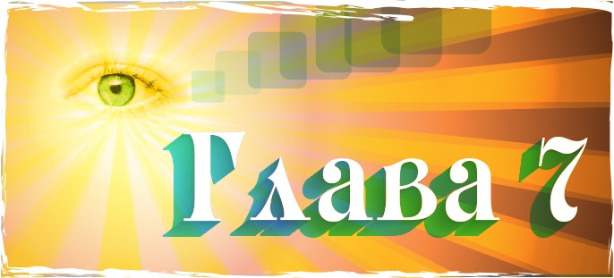

**Реальность на уровне фантастики**

Психологическая наука, начиная с самых первых психологических опытов и до наших дней, постоянно сталкивается не то, чтобы с отдельными необъяснимыми феноменами, а с целым спектром явлений, которые не хотят укладываться в прокрустово ложе официально утверждённых догм.

Опыты с гипнозом, проводимые на заре современной психологии, поставили учёных перед целым рядом поразительных результатов: гипнотизируемые не только могли вспомнить любой день и час из своей жизни, но в ряде случаев при погружении в состояние глубокого гипнотического транса могли видеть реальность за много километров от места нахождения и отдельные моменты своего или чужого будущего. Со временем все факты, не вписывающиеся в догмы «истинной науки» либо замалчивались, либо просто уничтожались. Но как в известной сказке о голом короле – сколько бы ни притворялись учёные мужи и ответственные работники, но нет-нет, да и выходит наружу то, что ни в какие ворота официальной трактовки явлений не только не лезет, но и вообще грозит снести все эти ворота вместе с забором, отделяющим «правильные научные знания» от «несерьёзных глупостей».

Но пора прояснить – о чём же собственно идёт речь в этой главе?

Я предлагаю для начала взять модель разума, в которой он условно разделён на две составляющие: сознание и подсознание.

Сознание – это то, что мы помним и знаем об этом мире, то, что мы можем рассказать другим людям или описать.

Подсознание – не только наша абсолютная память, в которой хранится каждый день и час нашей жизни, но и внутренние, неосознаваемые на уровне сознания знания о закономерностях этого мира. Такие, как бессознательные умения просчитывать ситуации, поведение людей, природные процессы и многое другое, о чём человек сознательно может совершенно не догадываться. Именно эти глубинные знания нашего разума об этом мире приводят к интуитивным озарениям, догадкам, подсказкам. Такое соотношение сознательного и бессознательного в нашем разуме можно наглядно представить в виде айсберга, в котором сознание – это его видимая, а подсознание - подводная, невидимая часть (рис.34).

Как известно интуиция – это знание, не подкреплённое логическим обоснованием. То есть человек что-то чувствует (догадывается), но откуда он об этом знает, он объяснить не может. И тот, кто прислушивается к своей интуиции, может достаточно уверенно отличить её от мнительности или от желаемого.

И действительно, если мы сравним огромный объём знаний бессознательного разума, абсолютную память нашего подсознания с нашей сознательной памятью о крупицах нашего бытия и с видимостью знаний об этом мире, то разница получается совершенно несопоставимая. И становится понятно, почему подсознание может свободно просчитывать реальность на один-два месяца вперёд и предупреждать нас в случае крайней необходимости.

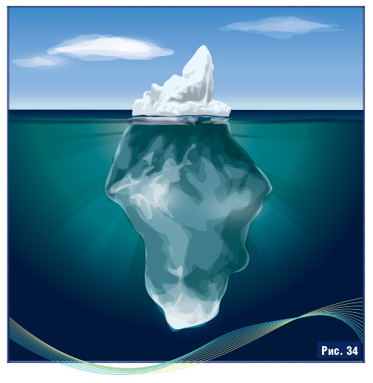И всё бы хорошо, но только в ситуации с интуицией присутствуют два очень неудобных момента: желание принимать желаемое за действительное и отсутствие налаженной связи между подсознанием и сознанием.

Давайте рассмотрим их чуть подробнее, чтобы в дальнейшем, когда вы подойдёте к практикам управляемой интуиции на основе голографической памяти, вам было уже более-менее понятно, в чём заключается механизм тех явлений и процессов, которые люди используют для достаточно точного прогнозирования последствий их действий в будущем, опираясь на результаты анализа и синтеза прошлого опыта.

Итак, мы подошли к пониманию того, что мощность бессознательного разума столь велика, что наше подсознание может свободно просчитывать ситуацию на один-два месяца вперед. Отсюда и дежа вю, и спонтанные проявления интуиции. Для всё большего количества людей это становится нормой – прислушиваться к своим ощущениям перед принятием того или иного серьёзного решения.

Второй момент – как отличить желаемое, наши фантазии от проявления интуиции – требует дополнительного рассмотрения.

Для среднестатистического индивида вполне нормально жить не в реальном мире, а в своих иллюзиях. Понятно, что этот мир иллюзий формируется не только социумом, но и самим человеком. Очень многие люди принимают за реальность то, во что им хочется верить. Иногда жизнь достаточно откровенно разрушает эти хрустальные замки и возникает повод задуматься о соотношении реального и желаемого.

Для примера можно рассмотреть пару примеров, в которых общепринятые понятия на поверку оказываются совершенно противоположными тому, к чему все привыкли.

Первый такой пример – официальная медицина. Это классический миф о том, что врачи знают, что такое болезнь и как помочь больному выздороветь. Это миф о том, что медицина существует, чтобы лечить людей, помогать им.

Первая часть мифа рушится как карточный домик, когда выясняется, что врачи не только не знают истинных причин заболеваний, более того, как сказал мне академик Георгий Николаевич Сытин – они подходят к лечению человека точно так же, как ветеринары к лечению животного.

Да, как ни парадоксально это звучит, но возникает ощущение, что подход действительно одинаковый – что лечить скотину, что людей.

Какая разница между животным и человеком?

Если таковой нет, то тогда все правильно – больной должен проходить курс лечения, и упаси боже, если он будет заглядывать в свою карточку с диагнозами и предписаниями, так как всё, что там пишется, – это знания людей высшей касты – ВРАЧЕЙ. Такое впечатление, что им одним ведома истина, а все остальные – это …

Но почему-то ряд случаев, когда умирали жёны первых лиц государства, да и сами первые лица от болезней, а не от старости, всё-таки говорит о том, что медицина, видимо, не всесильна. А пример с настроями Сытина показывает, что волевое вмешательство человека в процесс исцеления способно кардинально повлиять на выздоровление. И человек, в отличие от животного, обладает гигантским потенциалом своего разума, воображения, воли. Потенциалом, который он может сознательно направлять на своё исцеление. Но это в большинстве случаев врачами не учитывается. Помните анекдот:

– *Сестра, а может всё-таки на обследование?*

– *Больной! Не занимайтесь самолечением! Доктор сказал в морг, значит в морг!*

Как это ни печально, но очень многие лекарства вместе с видимым улучшением здоровья приносят вред, и подчас непоправимый организму человека.

Вторая составляющая этого мифа заботы о здоровье больных ушла в прошлое в нашей стране вместе с эпохой Советского Союза. И сейчас главным смыслом всё большего количества структур, связанных с медициной, является повышение прибыли. Для производителей лекарств необходимо повышение спроса на них, а это возможно только в случае, если люди будут больше болеть. И вот мы уже имеем дело с вакцинами, от которых умирают люди, которые нацелены на привнесение в организм человека генетических нарушений, на первый взгляд незаметных, но приводящих впоследствии к необратимым изменениям вплоть до бесплодия.

Это всего лишь один из мифов кривого зеркала восприятия.

Второй миф – это достижения современной науки. Полный бред… У нас нет единой науки, у нас есть отдельные разработки, фрагментарное выхватывание фактов и явлений, не приводящее человечество к счастью и гармонии, а двигающее общество к деградации и самоуничтожению. Да, мы можем пользоваться мобильными средствами связи, передвигаться на самолётах, пользоваться персональными компьютерами, покупать в супермаркетах любую пищу в любое время года. Но какую цену человечество платит за этот однобокий прогресс? В мегаполисах молочные продукты на 90% уже давно делаются не из молока, в мясных продуктах о натуральном вкусе мяса не может быть и речи: на столичном рынке (в районе метро «Аэропорт») глутамат натрия продаётся по 150 рублей за пакет… Пользование мобильными средствами связи и самолётами приводит к облучениям в первом случае мозга, а во втором – всего организма. Про интернет – увы, лучше вообще не упоминать, поскольку на каждую полезную функцию в нём существуют и активно функционируют функции-антагонисты, направленные на разрушение, уничтожение и прочее, прочее.

И это мы называем наукой? Ну да, вот такая у современного человечества наука – веками взращиваемый миф о том, что учёные знают всё обо всём, что есть на свете.

Это к вопросу о мифах. Изначально считалось, что наука всё знает. Ну, если не всё, то, по крайней мере, она стремится к этому и, конечно, поскольку учёные такие умные люди, то они должны найти способы решения простых вопросов. Ведь если они смогли рассчитать траектории далёких галактик и массы элементарных частиц, если наши корабли бороздят просторы бескрайнего космоса, то уж с такими повседневными задачами, как создание гармоничного общества, направленного на саморазвитие и процветание каждого его члена, а не на уничтожение целых слоёв общества, народов, стран и культур, они могли бы уж как-то получше разобраться… Ан нет. Или не получается, или…

Или что?

Но давайте оставим этот вопрос самим учёным и вернёмся к теме главы.

Мифов, иллюзий у современного человека очень много.

Пример более простой иллюзии: «незаменимый работник». Такого человека с огромным трудом отпускают в отпуск, а то и вообще по нескольку лет не отпускают. Он работает порой и по вечерам, и в выходные, потому что то, что он делает, это очень важно и кроме него это никто не сделает.

Но вот что-то случается. Человек уходит на больничный или вообще увольняется, и о чудо! Мир не останавливается, жизнь продолжает идти своим чередом, хотя, казалось бы, всё должно остановиться. Ведь это было так важно и так незаменимо…

Как вы понимаете, и это была всего лишь иллюзия.

Разорванность, разбросанность жизненного опыта по разным линиям времени и хаотичность в расположении воспринимаемых голографических следов временных фрагментов прошлого приводит к тому, что осмысление этого огромного объёма знаний, всего того, что с человеком было, оказывается, мягко говоря,… затруднено. И у людей часто и жизнь такая же хаотичная и бессистемная и неэффективная, как и их жизненный опыт, раскиданный по разным линиям времени и по разным местам в пространстве голограммы.

Вы не замечали? Это очень просто и наглядно – беспорядок в восприятии прожитого времени - отражение беспорядка в жизни.

Ведь как получается у очень многих людей: они работают, получая массу негативных эмоций, часто совершенно безвозвратно растрачивая физическое (а порой и нравственное) здоровье. Они любят, но живут не с любимым человеком… Они мечтают, но не достигают желаемого. Многие вообще даже и не движутся в заветном направлении.

Люди хотят одного, делают почему-то совершенно другое, а в результате получают третье.

Это нормально, если в разуме полнейший кавардак, выражающийся в бессистемном расположении голографических образов в голограмме разума. Да ещё и в их разрозненности по разным видам ощущений (рис. 35).

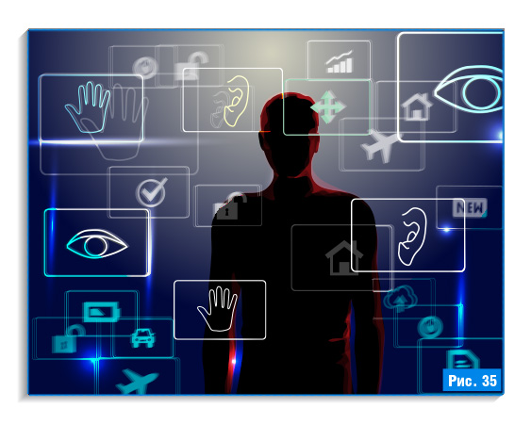

Самый первый побочный эффект, с которым сталкиваются люди, осваивающие голограмму – очень многое в их жизни становится понятнее. Многие отмечают, что словно шоры спадают с глаз. Это и неудивительно. Когда люди приводят в порядок всё своё прошлое и начинают взаимодействовать со своим подсознанием на предмет повышения успешности, то подсознанию намного проще разобраться с жизненным опытом. Особенно когда он расположен в строгой хронологической последовательности.

Жительница Киева, назовём её Людмила, вот уже несколько лет была в психологической зависимости от Ядвиги (имя изменено), которая однажды в трудную минуту ей очень помогла. Ядвига имела свой психологический кабинет на Крещатике, в котором консультировала людей, обильно сдабривая психологические практики магическими ритуалами и астрологией. По прохождении курса голографической памяти у Людмилы словно открылись глаза на суть их отношений:

– Вы знаете, я из месяца в месяц передавала ей крупные суммы денег за якобы психологическую поддержку, а на самом деле, как я понимаю сейчас, она просто использовала меня, беззастенчиво вытягивая из меня финансы… Я сама в долгах, мне нужно оплачивать ипотеку, а я при всём при том ещё и её кормила!

Ядвига тут же подключила тяжёлую артиллерию – терять свою паству она просто так не собиралась, последовали звонки знакомых, потом намёки, угрозы… Но Людмилу уже было не запугать – она не только обрела непоколебимую уверенность в своих силах, но и прекрасно могла просчитывать на голограмме последствия каждого своего шага: отбросила страхи сначала в отношении «магических ритуалов», которыми грозилась воспользоваться «психолог», если она не одумается, а потом так же уверенно разобралась с непосредственным начальством на работе, заставив уважать и себя, и свой труд.

Подсознание. Если оно заинтересовано в том, что человек делает, оно способно достаточно активно вмешиваться в его повседневную жизнь. Это и неслучайные случайности, и повышение работоспособности, быстрая восстанавливаемость и, конечно же, интуиция.

И вот тут мы начинаем подходить непосредственно к святая святых взаимодействия сознательного и бессознательного. Ведь нормальным состоянием для обычного взрослого человека является такой порядок вещей, при котором между сознанием и подсознанием пропасть. Многие функции этих двух составляющих разума диаметрально противоположны: анализ и синтез, детальное и общее, вербальное - образное и так далее.

Но если между ними пропасть, то как быть? Я думаю, вы согласитесь, что вариант с активной шизофренией у отдельных «глашатаев», тут и там проповедующих необходимость покаяться в преддверии близкого конца света нас не устраивает. Мы напрочь отметаем возможность получения информации через какие-либо голоса изнутри, маятник или рамку. Не потому, что это не работает. Нет, это может работать. Но так называемые «контактёры», которым якобы идёт информация в виде внутреннего голоса, напоминают наркомана на игле – они полностью зависят от этого «канала», и соскочить с него для них задача нереальная. В то же время, элементарный анализ показывает несостоятельность заявлений таких людей, что они черпают информацию «от светлых сил»: кто такие они по сравнению со Вселенной? Муравьи под ногами коллективного безсознательного, которые не в состоянии себя-то как следует рассмотреть, не то, что источник информации, которой тешит их эго.

То же самое и в отношении маятника и рамки – уж слишком они подвержены как внешнему волевому влиянию, элементарным магнитным полям так и внутреннему желанию человека. При освоении активного разума я предлагаю выходить на экологичные способы взаимодействия со своим подсознанием без опоры на внешние факторы, что гораздо безопаснее и достовернее.

Тогда как же получать информацию от подсознания? Ведь оно порой готово нам её дать. Предупредить, направить туда, куда нужно, но… А кстати, почему же «но…»?

По очень простой причине. Выражаясь компьютерным языком, системный блок у нас есть, а с монитором достаточно большие проблемы. Как у вас с визуализацией?

Можете представить ярко, в цвете, объёме и в движении следующие образы? Попробуйте: река, лошадь, автомобиль, алмазы, книга, костюм, яблоко, погода, хлеб, дождь.

А образы с ощущениями прикосновений?

Дыня, трава, карман, руль, стакан, дверь, зонтик, пластилин, бассейн, форточка.

А теперь и зрительно, и с прикосновениями и со звуками: груша, блокнот, авторучка, телефон, барабан, попугай, собака, шляпа, зерно, ноутбук.

Вот этот, третий пример – тот самый минимум органов чувств, который рекомендуется задействовать при выполнении специального упражнения на «оживление слов».

Если это минимум, то тогда что подразумевается под максимумом?

Максимум – это полное вхождение с распределением внимания по восьми видам ощущений. Я вам сейчас предложу задействовать хотя бы четыре, а в случае со съедобными образами – пять видов чувств. Итак, представьте зрительно, одновременно ощущая это, как будто вы касаетесь представляемого образа, при этом представляя какое-либо звучание, имеющее отношение к образу. А также запах, и, где возможно, вкус: арбуз, баня, сыр, сирень, душ, поцелуй, ветер, дом, дым, кот.

Понятно, что при слове дым у вас может нарисоваться не только сам дым, но и костёр со звуками потрескивающих веток и с запахом дыма, и люди вокруг него, а может быть и песня под звуки гитары, лёгкий холодок со стороны спины от прохладного ночного воздуха и звёзды, где-то высоко - высоко…

«Оживление» пятидесяти слов в день – это одно из основополагающих упражнений на развитие интуиции.

Казалось бы, что общего между представлением в воображении образов с задействованием одновременно нескольких видов чувств и интуицией?

А всё очень просто. Как пишется в словарях: интуиция – это знание без логического обоснования. То есть вы чувствуете, что этот автомобиль точно не стоит покупать, а логически обосновать, почему не стоит – не можете.

Мария с супругом долго выбирали себе машину (рис.36). А когда дело дошло до покупки, то почему-то именно этот автомобиль она никак не хотела брать. Вроде всё было как надо, но почему-то «душа была не на месте». Но надо было брать, и они взяли. А через два года, совершенно ни с того ни с сего, когда она ехала с маленьким ребёнком, из-под капота пошёл дым. Мария едва успела выбежать и схватить малыша на руки, как машина вспыхнула… А ведь уже на стадии покупки подсознание подсказывало ей, что эту машину лучше не брать.

Другими словами интуиция – это вывод бессознательной информации на сознательный уровень. В подсознании информация есть, и если ей удаётся выйти на уровень сознания, то люди это обычно и называют интуицией.

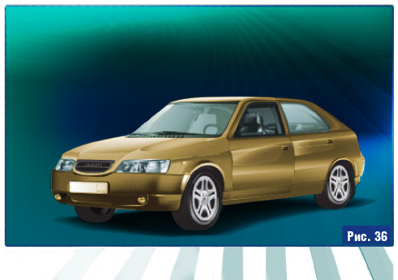С первой проблемой всё понятно – это соблазн принять желаемое за действительное.

Но мы уже вплотную подошли ко второй проблеме – **отсутствию налаженной связи между сознанием и подсознанием**. Одним из самых простых, но в то же время действенных способов её решения является упражнение на «оживление» слов. При чтении слова у человека активизируется сознательное полушарие, а при его ярком представлении с ощущениями, звуками и запахами – подсознательное. Если «оживлять» минимум по 50 слов в день, то это приводит к ощутимому улучшению этого самого взаимодействия. Причём в сравнительно короткие сроки.

Третья проблема, препятствующая получению бессознательной информации – это способность к считыванию образов с бессознательного. Если у человека воображение почти на нуле, то о каких образах может идти речь? Понятно, что пока его не восстановить (в смысле – воображение), то глупо ожидать, что удастся что-то рассмотреть из бессознательной информации, поскольку подсознание и мыслит образами, и общается с сознательным разумом также образами и ощущениями.

Ситуация напоминает старый ламповый телевизор, у которого уже давно сел кинескоп. Изображения практически не разобрать, хотя в сеть он включается и даже исправно нагревается…

И здесь опять-таки приходит на помощь упражнение на «оживление» пятидесяти слов в день. Не обязательно все пятьдесят слов прогонять подряд. Можно брать по десять или по двадцать слов, как только у вас появляется время. Обязательное условие: необходимо, чтобы в сумме за день набралось не менее 50 слов.

Леонид не отличался хорошими отметками ни в школе, ни во время дальнейшей учёбы. Очень много времени он уделял борьбе, дойдя в результате до уровня мастера спорта. С голографической памятью он познакомился уже будучи руководителем собственной юридической фирмы со штатом сотрудников. Поскольку к интуиции у него всегда были повышенные требования, то он достаточно серьёзно отнёсся к голографической памяти, как промежуточному звену между сознанием и подсознанием. Само по себе улучшение памяти его также интересовало, но гораздо больше - парадоксальные возможности голограммы…

Когда я встретился с ним спустя пару месяцев после того, как он прошёл обучение на базовом курсе, Леонид рассказал несколько достаточно курьёзных случаев, которые стали с ним происходит после этого обучения. Он сразу отметил, что не только память, но и интуиция стали включаться гораздо сильнее, и это его очень радует.

Как-то супруга попросила его купить тортик (рис. 37). Поскольку Леонид каждый день «оживлял» по 50 слов, то визуализация у него включалась практически сама собой. Может быть, она может неплохо включаться и у вас? Просто медленно читайте слова, выделенные жирным шрифтом. И, возможно, вы будете не только видеть чёрные буквы на белом фоне, но и картинки, образы того, что эти слова обозначают: **дом, море, лес, горы, дождь, улыбка**…

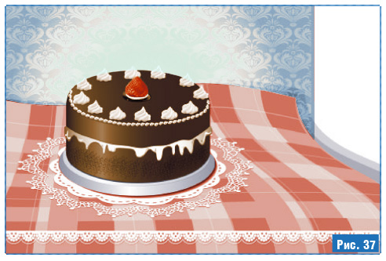

Образы включаются? Это вполне естественно для человека с хорошо развитым воображением. Включались образы и у Леонида. И вполне естественно, что когда супруга сказала про тортик, то ему тут же представился тортик. Шоколадный. С завитушечками. И вечером, заехав по пути домой в магазин, он почему-то выбрал именно такой тортик, который ему представился при общении с супругой. А когда поставил его на стол, то та ахнула в изумлении:

– Как ты узнал, что я хотела именно такой торт?

Тут уже настала его очередь удивляться!

Спустя всего несколько дней после случая с тортом юрист со стороны обвинения как бы между делом сказал ему, что браться за защиту этого клиента совершенно бессмысленно, так как на того у них собран весь пакет необходимых бумаг.

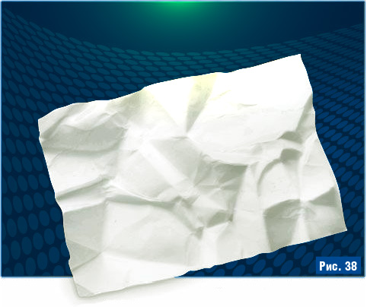

Леониду тут же в процессе общения сначала, что вполне естественно, воображение рисует типовую картинку судебного разбирательства, а потом, и это его и удивило и обрадовало одновременно, после слов: «весь пакет необходимых бумаг» он почему-то увидел одну единственную замусоленную бумажку (рис. 38).

Нисколько не сомневаясь, он продолжил юридические действия по этому делу и выиграл процесс.

Естественно, что он стал обращать больше внимания на то, что выдавало ему его воображение при общении с людьми, и поразительные нестыковки между тем, что говорили ему люди, и что рисовало его воображение снова и снова помогали ему понять истинное положение дел. А ещё Леонид добавил:

– Знаете, я заметил, что если несколько дней не делаю визуализацию пятидесяти слов, то это перестаёт работать.

Я отметил про себя, что это вполне естественно. Интуиция – тончайший инструмент в достижении успеха, и если этот инструмент не содержать в подобающем состоянии, если не поддерживать уровень гармоничного взаимодействия сознательного и бессознательного, то и способность к проявлению интуиции, конечно же, тоже снижается.

Я очень благодарен этому человеку за наблюдательность, настойчивость и за его активное участие в развитии технологии. Успехов и благоденствия вам, Леонид!

**И снова простое упражнение:** вспомните (или подсмотрите) и представьте крупно на мысленном экране на левой грани голограммы, на расстоянии 10 – 15 см картинку с надписью «Глава 7». «Пролистайте» (плавно приближая мысленный экран ближе к лицу) основной смысл этой главы, либо в виде контуров страниц с картинками, либо в виде образов, которые возникали у вас при чтении. Время выполнения – от 10 секунд до минуты.

**Делаем!**

**Делаем!**

**2-е подготовительное упражнение к методу пиктограмм**. Возьмите черновик и авторучку, представьте контур голограммы и, удерживая его в своём воображении, проговорите настрой:

– Я моментально понимаю, как лучше рисовать слова и рисую их быстро и с удовольствием.

И начинайте рисовать, тут же перенося рисунки (по одному) на правую грань (будущее) на мысленный экран между первой и второй опорными точками (на 30 минут): телефон, окно, бабушка, магазин, мост, мгновение, вечер, работа, улыбка, обувь.

По завершении рисования посмотрите на рисунки и вспомните слова.

Затем снова проговорите настрой, представляя голограмму, и нарисуйте ещё дюжину слов, перенося на мысленный экран в будущее уже на три часа: зонт, свеча, хлеб, тигр, телевизор, стол, музей, бригада, плакат, урок, музыка, мороз.

Посмотрите на рисунки и вспомните слова.

**Оживление 50 слов** Упражнение относится к рекомендуемым к ежедневному выполнению, по эффективности развития воображения, скорости визуализации и влияния на другие процессы мышления является одним из наиболее эффективных. Мы только что разобрали его с вами непосредственно в этой главе, и сейчас вам предлагается «оживить» первый набор из 50 слов. Слова в первых пяти наборах подобраны специальным образом: для максимально эффективного развития воображения, памяти, интуиции и для комфортного вхождения в упражнения этого типа.

**Делаем!**

1-й набор: треугольник, карандаш, обложка, лужа, трава, забор, листья, морковь, молоко, резина, велосипед, дверь, магазин, прилавок, стёклышко, игрушка, игра, земля, двор, крыша, чердак, цветы, кружка, солонка, булочка, ложка, стакан, пенал, тетрадь, коржик, пирожок, шапочка, обувь, камыши, палатка, поляна, ветер, пруд, волны, кисель, нитки, коврик, ступеньки, платок, пальто, звонок, тапочки, снег, весна, ручей.

Ссылка на видео про это упражнение:

https://www.youtube.com/watch?v=SCT2-UUf7Eo



**Стрессы и деструктивные программы**

После того, как вы выставили основные линии времени, можно переходить к более серьёзным применениям голографической памяти. Обычно на тренингах я предлагаю уже со второго занятия начинать работу со стрессами и деструктивными программами. Работа – это громко сказано, так как почти всё заключается в банальной (на первый взгляд) визуализации. Секрет эффективности такой стрессотерапии в том, что вы уже навели в памяти некоторый порядок, и образное представление определённых манипуляций с теми или иными участками на голограмме реально отражается на безсознательных психических процессах.

Давайте рассмотрим, как можно убирать стрессы, если уже выстроены как минимум три линии времени.

Допустим, час назад была стрессовая ситуация (вы наступили псу на лапу, в результате он вас… а потом вы его… и было очень неприятно), воспоминание о которой не отпускает вас до сих пор (рис. 40). Как с этим справиться?

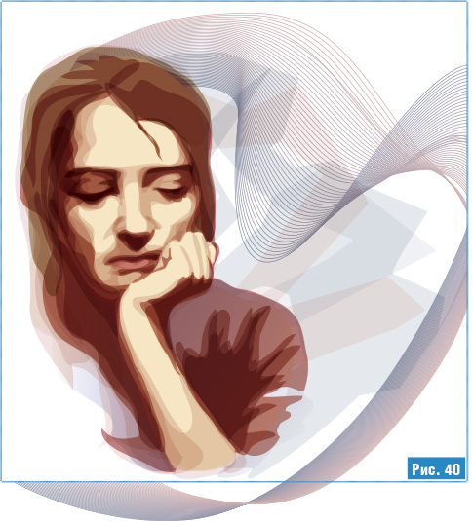При наличии выстроенной голограммы человек представляет весь информационный треугольник (трапецию), проговаривает настрой:

– Я убираю стресс от происшествия с псом.

И затем мысленно берёт голограммку с воспоминанием об этом событии с левого луча (час назад – это чуть ближе второй опорной точки, стрессовая голограммка при этом обычно представляется грязной карточкой или пластинкой) и так же мысленно промывает в одном, двух или нескольких растворах, смывая грязь, убирая стрессовую нагрузку. Потом голограммку можно мысленно ополоснуть, поставить на место на левый луч и послать на это место любовь, чтобы эти изменения гармонично вписались в личное информационное пространство. Всё, стресс уходит на 80, 90 или даже на 100 процентов.

Я не знаю, какие именно стрессы сильнее всего искажают ваше восприятие мира, поэтому обычно всем предлагаю одну и ту же программу личной стрессотерапии: убрать стрессовую нагрузку с самого раннего детства и до совершеннолетия. На это обычно затрачивается около трёх минут ежедневно в течение шести дней. Оптимально начинать личную стрессотерапию с самого раннего возраста. Обычно на втором занятии, перед тем, как приступить к работе со стрессами в период от рождения до года, я спрашиваю аудиторию:

– Вы все помните этот возраст? Сейчас будем убирать стрессы с рождения до года!

И вижу улыбки на лицах – крайне редко можно встретить людей, которые могут похвалиться столь уникальной памятью.

Но в то же время, известно, что «все мы родом из детства». То, в какие игры и каким образом маленький человек играет в раннем детстве, напрямую может отразиться на его предпочтениях и приоритетах во взрослой жизни. И какие программы тогда заложила в нас жизнь, было ли это связано со стрессовыми переживаниями или в основном наполнено любовью и заботой – от этого в значительной степени может зависеть очень многое в нашем мышлении, поведении в настоящем и в будущем.

И тут мы вплотную подходим к поистине парадоксальной ситуации: самые ранние годы жизни могут содержать в себе очень много важного и полезного, как конструктивного, так и деструктивного, но в то же время доступа к этому возрасту у человека практически нет. Как быть?

При наличии выстроенной голографической памяти задача снятия стрессов с периода раннего детства (да и с любого периода вообще) значительно упрощается. Голографическая модель позволяет моделировать снятие стрессов, даже сознательно не вспоминая их. И делать это с любыми периодами, причём как прошлого, так и настоящего и даже будущего.

Но перед тем как приступить к работе со стрессами, необходимо коснуться ещё одной грани стрессовых переживаний: их полезность для нас. Сотни людей на моих глазах выполняли упражнения на снятие стрессов из детского возраста, и почти в каждой группе это сопровождалось различными неожиданностями. У кого-то голограммки упорно не хотели отмываться. У кого-то начинал слезиться левый глаз, либо появлялась головная боль в области левого виска либо вообще в голове и т.п.

Было ясно, что психическое активно заявляет о своём несогласии через физиологию. Во всех этих (хоть и довольно редких, но, тем не менее, весьма важных для меня) случаях явно присутствовал какой-то внутренний конфликт между сознательным желанием убрать стрессы и безсознательными установками в отношении этого действия.

Почему безсознательное противилось снятию стрессов, полученных в раннем детстве? А может быть дело даже не в снятии стрессов вообще, а в каком-то одном или двух стрессовых моментах, которые нельзя прорабатывать, так как они служат для человека своего рода сдерживающим фактором в отношении тех или иных вариантов его поведения?

Мне невольно вспомнился опыт многодетной семьи Никитиных. Поскольку углядеть сразу за всеми детьми у них не было никакой возможности, они в наиболее опасных для жизни и здоровья детей ситуациях (газовая плита, спички и т.п.) использовали обучение, которое гарантированно давало самые быстрые и эффективные (в плане предохранения ребёнка от опасности в будущем) результаты. Так, когда ребёнок пытался поиграть с ручками газовой плиты или сделать какое-либо другое потенциально опасное действие, его могло легонько ударить током спрятанное магнето или больно уколоть непонятно откуда выскакивающая иголочка. Полученное ребёнком стрессовое переживание навсегда закладывало в память знание о возможной опасности в данной ситуации, и за ним уже не нужно было приглядывать каждую минуту, как это вынуждены делать многие взрослые в аналогичных ситуациях.

Также возможно обстоит дело и в случаях со стрессами раннего детского возраста, о которых человек сознательно обычно ничего не помнит. Какие-то стрессы можно убирать совершенно спокойно, а какие-то желательно не трогать.

После проведения нескольких пробных упражнений выяснилось, что безсознательный разум может сам показать человеку, какие стрессы стоит прорабатывать, а какие пока лучше не трогать. Просто при проговаривании настроя нужно точно сформулировать, что именно мы хотим сделать: убрать стрессы не со всех, а только с тех воспоминаний, которые необходимо проработать.

Как только мы перешли на занятиях на такую формулировку, случаев внутреннего сопротивления при выполнении данного упражнения в группах больше не было.

Внутренний разум продолжал показывать большинству участников все наиболее сильные стрессы прорабатываемого периода, при этом те стрессовые воспоминания, которые требуется проработать, у большинства людей стали представляться карточками с красными ярлычками.

Но появились другие нюансы. На тренинге в Москве с 18 по 24 мая 2015 года (на котором занятия проходили по самой новой на данный момент версии 7.2.) у большинства участников подсознание во время каждого такого упражнения не только показывало наличие стрессов в виде грязных карточек и карточки с красными ярлычками, которые нужно проработать, но карточки с ярлычками другого цвета… Возможно, таким образом безсознательное показало участникам воспоминания, которые также требуют проработки, но в то же время не являются стрессовыми.

Если не стрессовыми, то какими?

Ответ пришёл из совсем другой сферы – из нашего продвинутого курса «Быстрый английский». Одна из многочисленных психологических практик этого курса направлена на отыскание и проработку деструктивных программ в отношении освоения английского языка, которые следует проработать.

После нескольких независимых мозговых штурмов мы выяснили, что ярлычки другого цвета, либо красные ярлычки на вполне светлых, без каких-либо признаков стресса (то есть без грязи, без черноты) карточках – это подсказка из безсознательного о необходимости проработки деструктивных программ. И в настоящее время, при работе со стрессами непосредственно на курсах мы заодно прорабатываем и деструктивные программы из того или иного промежутка прошлого.

Наше увлекательное путешествие по бесконечной Территории Индивидуального и Коллективного Безсознательного продолжается, и кто знает, какие ещё удивительные повороты ждут нас на этом пути.

А сейчас я предлагаю перейти ко вполне конкретным действиям: проработать стрессовые моменты и деструктивные программы с рождения до года.

Сядьте прямо (упражнение на концентрацию №1), представьте голограмму и проговорите (мысленно) настрой:

**Делаем!**

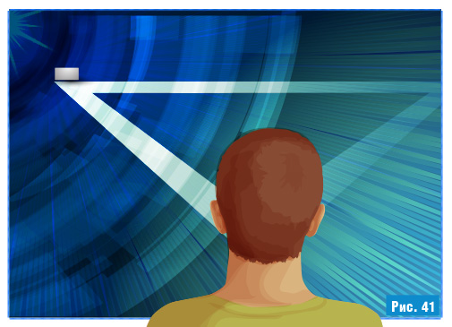

– Я убираю стрессы и деструктивные программы с рождения до года, которые нужно проработать для улучшения работы памяти и повышения успешности.

Вы можете озвучить другую цель, но для начала я рекомендую взять именно этот настрой со стандартной формулировкой: для улучшения работы памяти и повышения успешности.

Представьте на левой грани голограммы, практически у самой точки рождения небольшой промежуток – с рождения до года. Поскольку на таком маленьком отрезке сложно что-либо рассмотреть или сделать (рис. 41), то я обычно предлагаю мысленно увеличить его в масштабе, одновременно перенося прямо перед собой до размеров в двадцать, тридцать или примерно сорок сантиметров в длину. Представьте, что перед вами целый массив голограмм. Кто-то представляет их как ящичек из каталога с карточками, кто-то как набор слайдов – диапозитивов для проектора, кто-то ещё каким-либо образом.

Когда вы представите этот массив голограмм, то некоторые карточки из него могут представиться вам грязными (рис. 42), замаранными, стрессовыми, и на них (на всех грязных, либо только на некоторых грязных) могут быть красные ярлычки.

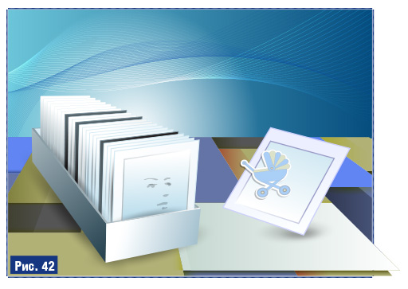

Кому-то в воображаемом ящичке с голограммками от рождения до года стрессовые воспоминания представятся просто грязными карточками, без каких либо ярлычков – это также вполне нормально.

Именно их (карточки с красными ярлычками, либо, если таковых не будет, просто грязные карточки) вам и предлагается мысленно взять и по одной (либо все грязные карточки одновременно) мысленно промыть в одном, двух или нескольких воображаемых промывающих растворах, смывая грязь, убирая с них стрессовую нагрузку и деструктивные программы (рис. 43). Кому-то карточки представляются полностью грязными, кому-то частично замаранными. У кого-то чёрными могут оказаться только рамки.

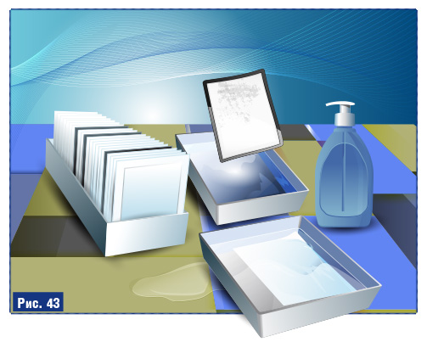

По завершении промывки карточки можно ополоснуть в чистой воде (кто-то дополнительно просушивает их феном), поставить на место в массив голограмм, а потом отправить весь массив обратно на левый луч, постепенно уменьшая его до исходного размера. И следом послать любовь на этот участок голограмм, чтобы привнесённые изменения гармонично вписались в ваше личное информационное пространство.

Видео с тренинга в Москве о работе со стрессами: <http://www.youtube.com/watch?v=2gXCHiJ0B8g>

В Казани во время тренинга Алина обратилась ко всем участникам с вопросом:

*– Скажите,* ***кто как представляет посыл любви своему телу****?*

Вот некоторые, наиболее характерные ответы с того занятия:

*1) Я посылаю любовь в виде луча разных цветов радуги, и он тёплый. Он идёт и переливается разными цветами.*

*2) Я пытаюсь сначала погрузиться в это чувство, ощущаю его теплотой, потом отпускаю его наружу. Чтоб он пошёл туда, в направлении голограммки или луча. Визуально это какая-то дымка. Она даже не материальная, я просто ощущаю её, чтобы она пошла туда.*

*3) Как я ощущаю любовь: по всей голограмме она становится розовая, и я как бы начинаю чувствовать, что она становится частью твоего тела.*

*4) У меня получается такая рамка, как будто металлическая, которая проецирует такие пиксельные сердечки. Получается так от начала до конца окрашивать в красный цвет. Рамка вся прозрачная и посередине такое сердце. И ей двигаю вдоль луча вот так и обратно. И всё окрашивается.*

*5) Я визуально не представляю – просто мысленно про себя проговариваю «Любви тебе» таким счастливым голосом.*

*6) Я вспоминаю просто это состояние – оно у меня в форме некоего шара такого энергетического и мысленно отправляю туда, куда надо.*

*7) Я представляю как пухленький мягкий солнечный зайчик. Отправила его – он там поскакал, туда скакал, сюда скакал.*

*8) Я тоже визуально представляю как свечение какое-то. Оно начинает из маленькой точки разгораться с такими расплывчатыми краями. И чувствую внутри ощущение тепла такого. Именно чувствую (вспоминаю) то, которое испытываю в жизни.*

*9) У меня в виде мыльных пузырей, в виде сердечек. Я посылаю, и они превращаются в такой большой мыльный пузырь, и он разноцветный, розовый, сиреневый, такой вот в красках и также такой тёплый поток.*

Вы прочитали описание алгоритма, и я рекомендую прямо сейчас выполнить упражнение на снятие стрессов и деструктивных программ с рождения до года. Сразу уточню, что само рождение мы не затрагиваем, это отдельная очень большая, я бы даже сказал, необъятная тема.

Итак, если вы не в транспорте, не в шумном месте, а в спокойной обстановке, выделите три – четыре минуты на проработку первого года жизни, и вас, возможно, будет ждать маленький, но приятный сюрприз.

Вернитесь назад, перечитайте ещё раз алгоритм снятия стрессов с рождения до года и начинайте выполнять упражнение.

Выполнили упражнение?

Тогда можете читать дальше.

Сравните ваши ощущения в области сердца после выполнения этого упражнения на снятие стрессов. Многие отмечают, что такое чувство, словно камень с души упал, стало как-то легче… Да, так оно и есть, многие реально ощущают облегчение от избавления от того груза безсознательных переживаний, стрессов с самого нежного, ранимого и беззащитного возраста. Примите мои поздравления!

Многие, но не все. Обычно непосредственно на занятиях этот эффект ощущают от 30 до 70 процентов участников. С чем это связано – то, что не все чувствуют явную разницу – мы не разбирали, так как к освоению технологии это непосредственного отношения не имеет.

Проработку стрессов и деструктивных программ рекомендуется выполнять не более одного раза в день, и не более чем по пять лет за один раз. Но начинаем мы обычно с одного года.

Антон с первого же занятия спросил, как убирать напряжение с головы в течение дня. Он много работает с людьми и постоянно чувствует нарастающее напряжение в висках, переходящее в головную боль. Когда мы начали убирать стрессы с рождения до года, он не удержался от комментариев:

*– Вы знаете, я очень трудно рождался, меня буквально выдавливали «на сухую». И в результате с левой стороны продавили череп, там образовалась небольшая вмятина, которая потом выровнялась. Когда в детстве делали обследование мозга, то обнаружили, что в районе левого виска нарушено мозговое кровоснабжение. В первые годы жизни у меня были сильные головные боли. И вот сейчас я выполняю упражнение на промывание стрессов, а в голове такое ощущение (слева) как будто по сосудам начинает свободно циркулировать кровь. Знаете, так бывает, когда расправишь руку, после того как отлежал, то в ней появляются такие щекотные ощущения. Так и у меня сейчас в левой части головы, в районе виска.*

Через пять минут после завершения упражнения он отметил такие же ощущения по всему телу – свободный кровоток, лёгкость. А на следующем занятии Антон поделился ещё одним приятным наблюдением: напряжения в голове в течение дня почти не было. Соответственно, не возникали и головные боли.

*– Если снятие стрессов с первого года жизни дало такой мощный эффект, то можно ли так же переписать или убрать стресс с самого рождения? Я так чувствую, что это может быть ещё полезнее!*

Снять стресс с рождения путём промывания голограмм не представляется возможным, но можно полностью проработать тот период, погружаясь в прошлое на специальных тренингах, причём у многих даже получается частично что-то вспомнить.

На следующий день аналогичным образом вы убираете стрессы с года до пяти лет. Затем с пяти до десяти лет. Потом с десяти до четырнадцати лет, с четырнадцати до семнадцати и потом до двадцати. Видео с тренинга в Москве о снятии стрессов с года до пяти лет: <http://www.youtube.com/watch?v=K2lzXUi8tDM>

*– А если я каждый день не смогу работать с голограммой?*

– Можно выполнять упражнения через день, или даже через несколько дней – главное не затягивайте с этим, не откладывая в долгий ящик. С другой стороны, неужели вы не найдёте для себя пару минут в течение дня?

**Упражнение «Фотографирование» – слегка   
усложнённый вариант**

Посмотрите прямо перед собой и перенесите увиденное на мысленный экран на левую грань голограммы на три часа назад (вторая опорная точка). Ещё раз посмотрите прямо перед собой и перенесите увиденное в виде плоского изображения на мысленный экран, расположенный прямо перед вами, на расстоянии 20 – 40 сантиметров. И наконец, посмотрев перед собой, представьте увиденное на мысленном экране на правой грани голограммы, по времени от десяти минут до суток. Рекомендуется выполнять 2 - 5 раз в день, без какого-либо усилия, просто как лёгкую игру, развлечение.

**Делаем!**

**Опять простое, но важное упражнение:** вспомните (или подсмотрите) и представьте крупно на мысленном экране на левой грани голограммы, на расстоянии 10 – 15 см картинку с надписью «Глава 8». Примерно на этом же расстоянии «пролистайте» (плавно приближая мысленный экран ближе к лицу) основной смысл этой главы, либо в виде контуров страниц, либо в виде образов, которые возникали у вас при чтении. Время выполнения – от 10 секунд до минуты.

**Делаем!**

**3-е подготовительное упражнение к методу пиктограмм**. Попробуйте рисовать, показывая первую букву слова в каждом рисунке. При этом важно, чтобы буква была составной частью рисунка, а не просто находилась рядом. Например: Облако, паровоз, фортепиано, батон, щавель, машина.

**Делаем!**

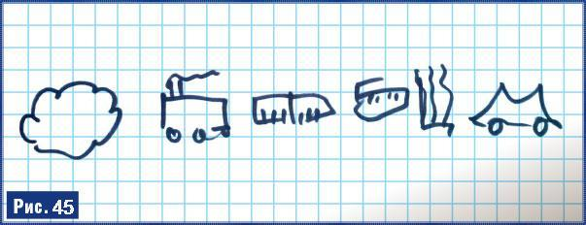

Попробуйте и вы сейчас порисовать следующие слова, тут же перенося рисунки на мысленный экран на правую грань на 3 часа вперёд: небо, пальто, школа, дом, портфель, метро, озеро, река, кошка, собака, яблоко, ущелье.

Посмотрите на рисунки и вспомните слова. Нарисуйте ещё дюжину слов: трамплин, шоколад, юла, экватор, бульдозер, лопата, парк, кровать, мускулы, песня, музыка, факел.

Посмотрите на рисунки и вспомните слова.

Слегка усложнённое упражнение. Предлагается рисовать словосочетания, показывая только первую букву первого слова. Например: высокая гора, маленький кот, зелёный луг, серый халат, радостный заяц.

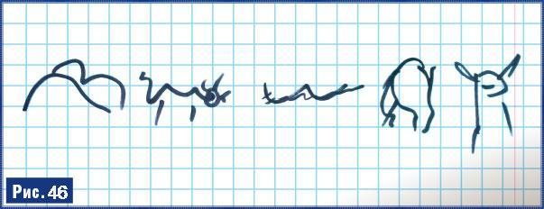

Итак, представьте контур голограммы и проговорите настрой: я рисую словосочетания, моя память, воображение и мышление работают всё лучше и лучше. И начинаем рисовать: Здоровые зубы, лесные ягоды, хорошая память, щедрый мальчик, добрая девочка, серьёзная работа, ожидание чуда, реальный подъём, мудрая бабушка, сильный мужчина, надёжный товарищ.

Посмотрите на рисунки и вспомните словосочетания.

Продолжаем выполнять ежедневные развивающие упражнения и отмечать, как это у вас получается в таблице по десятибалльной шкале:

|  |  |  |  |  |
| --- | --- | --- | --- | --- |
| Дата: | сегодня | … | … | … |
| Перенос картинок на мысленный экран а) перед собой; б) на левую грань; в) на правую грань |  |  |  |  |
| Фотографирование простое |  |  |  |  |
| Фотографирование с представлением изображения на трёх экранах поочерёдно |  |  |  |  |
| Звукозапись (1 фрагмент в день от 3 до 5 секунд) |  |  |  |  |
| Ощущение тела с любовью |  |  |  |  |
| Видеозапись (1 фрагмент в день от 3 до 5 секунд) |  |  |  |  |
| «Оживление» 50 слов в день |  |  |  |  |
| Прокручивание вечером дня на голограмме |  |  |  |  |

Если вы сегодня ещё не выполняли упражнение на оживление 50 слов, ниже – рекомендуемый второй набор.

2 набор: тишина, дорога, сыр, солнце, книга, текст, строка,

слово, буква, карта, ветер, лес, деревья, березы, листья, ветки, листок, водопад, озеро, ручеёк, река, море, травинка, газон, нива(поле), простор, Родина, синица, голубь, журавль, улыбка, рукопожатие, рюкзак, обувь, молоко, родник, дятел, лыжи, снег, кошка, дорога, тропинка, варежки, коньки, пластилин, сандалии, самолётик, взлёт, поздравление, ликование.

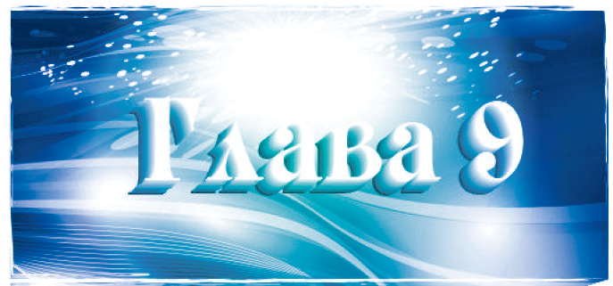

**Память для памяти**

В этой главе мы рассмотрим общие принципы того, как лучше пользоваться голографической моделью памяти непосредственно для вспоминания и запоминания информации. В других главах будут показаны подробные схемы запоминания текстов и иностранных слов. Но для начала давайте всё-таки ознакомимся с общими принципами запоминания на основе голографической памяти.

С первым, самым простым способом вы уже познакомились, когда обращались ко второму тесту. Суть его предельно проста:

1) концентрация №1;

2) визуализация голограммы;

3) представление мысленного экрана на левой грани (рис. 45), на расстоянии, соответствующем нужному вам воспоминанию;

4) вспоминание нужной информации.

– *А вспоминать нужно обязательно на экране?*

– Не обязательно. Вообще неважно, вспоминаете ли вы на левой грани на экране, или прямо перед собой или вообще непонятно где – главным здесь является запуск механизма работы голографической памяти и, конечно же, результат – само вспоминание.

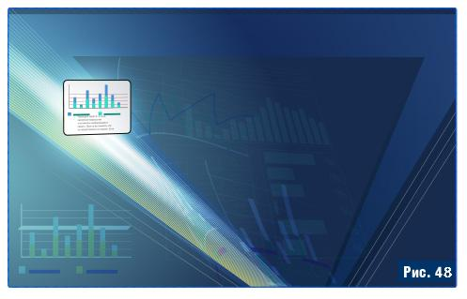

Сначала концентрация (в простых, повседневных обращениях к памяти – простая версия концентрации №1) и представление голограммы (это по мере практики делается за доли секунды), затем «включение» мысленного экрана на соответствующем расстоянии на левой грани. Причём здесь (когда вы направляете ваше внимание на экран на том или ином расстоянии на левой грани голограммы) срабатывает примерно такой же механизм, как при работе за компьютером: это всё равно, что кликнуть мышкой на нужную вам папку, чтобы увидеть её содержимое. Так же и с голограммой: вы «кликаете» своим вниманием на соответствующий участок на голограмме (рис. 49) и у вас открывается содержимое того временного периода.

Некоторые тонкости этого механизма. Для того чтобы что-то хорошо вспомнить из прошлого, желательно иметь хоть какую-то сознательную зацепку. То есть нужно помнить оттуда хоть самую малость.

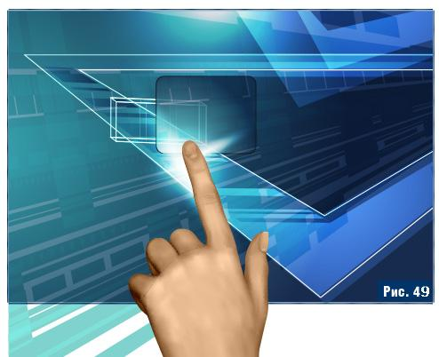

Конечно, многие вспоминают, даже не имея никаких воспоминаний о том или ином событии, просто представляя на нужном расстоянии экран, но я бы такой вариант гарантированным не назвал. Поэтому, первое следствие, которое вытекает из этого способа пользования голограммой – ведите дневник, записывая хотя бы по одной фразе в день, самые главные, особенные моменты каждого дня. И тогда спустя месяц или год в случае необходимости вам будет намного легче вспомнить нужные детали прошлого.

Яна учится в университете в той же группе, что и Антон, молодой человек, который был участником студенческого европарламента и затем полгода учился в Чикаго. Воодушевлённая его успехами, в декабре она прошла обучение голографической памяти и сверхобучаемости на моём курсе в Барнауле, а в январе 2014 уже сдавала сессию, применяя полученные навыки. На каждый экзамен она заходила, активируя голограмму, и нужные знания тут же всплывали в её памяти! Один из вопросов вызвал у неё серьёзные затруднения, и ей пришлось не только представлять голограмму, но и включать мысленный экран на соответствующем расстоянии на левой грани:

– Я отмерила ноябрь слева на голограмме, и вспомнила не только всё, что мне было нужно, но и сам ход лекции, даже то, как это рассказывал преподаватель!

Чуть позже мы коснёмся практики «сжатия внимания», позволяющей в разы повышать эффективность «вхождения в прошедшее время» и, соответственно, вспоминания информации, которую вы хотя бы смутно, но помните. А сейчас переходим ко второму алгоритму применения голограммы для лучшей работы памяти: письма в будущее.

При запоминании информации рекомендуется представлять её на мысленном экране на правой грани голограммы, на расстоянии, соответствующем тому времени, когда вам эту информацию потребуется вспомнить. Так, к примеру, если вы готовитесь к переаттестации, которая должна быть через две недели, то на правой грани это будет примерно между пятой и шестой опорными точками, на расстоянии прямой руки, экран располагается на полусогнутой ладони.

В пошаговом описании это выглядит так:

1. Концентрация и визуализация голограммы;

2. Перенос информации на нужное расстояние на правую грань голограммы и представление её там на мысленном экране в удобной для подсознания форме (рис. 50);

3. Проверка примерно через 10 минут или через 3 часа, насколько хорошо вы «положили» информацию в память. Просто вспомните, что вы представляли на экране. Если вспоминается не всё, то либо повторно выполните это упражнение, либо усильте его применением подходящих **мнемотехник**.

–*Что значит «в удобной для подсознания форме»?*

Как известно, наш внутренний разум оперирует образами. А голограмма – это своего рода промежуточное звено между сознанием и подсознанием. Поэтому, для того чтобы подсознание максимально хорошо сохранило информацию, и, самое главное, выдало её обратно на сознательный уровень (то есть вспомнилось), желательно считаться с предпочтениями подсознания. И если человек запоминает, к примеру, тенденции в экономике стран, из которых ранее состояли Соединённые Штаты, то простое представление на правой грани на экране страниц текста может быть неэффективно.

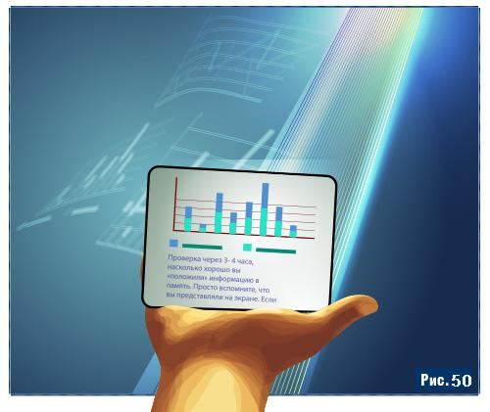

– *А что эффективно?*

Образы. Пластилиновые или проволочные фигурки. Рисунки. Схемы, в которые можно преобразовать текст по мере прочтения. Рисунки того, о чём говорится, которые вы можете нарисовать тут же по ходу чтения. Особенно хорошо это работает, если вы применяете яркие, цветные фломастеры, и не жалеете места. В идеале – рисование схемы текста. Но это уже относится к мнемическим приёмам запоминания, или к мнемотехникам.

– *Что такое мнемотехники?*

Вы меня, конечно, извините, возможно, я не совсем соответствую трендам текущего момента, но моё мнение, что некоторыми азами знаний о работе памяти, так же как и о работе своего организма человек должен владеть. И то, что нам этого не давали в школе ещё не значит, что этого не стоит знать вообще. Разве вас учили в школе, как пользоваться мобильным телефоном, водить машину, боксировать, пеленать детей, пользоваться столовыми приборами, мыть голову, чистить зубы? И, тем не менее, почти все это умеют делать, причём очень даже неплохо.

Моё твёрдое убеждение, что за счёт сокращения часов на некоторые учебные предметы, которые для подавляющего большинства граждан за всю жизнь так ни разу и не потребуются, можно и нужно ввести в обучение минимум три дисциплины, кардинально упрощающие сам процесс обучения: способы запоминания, скорочтение, сверхобучаемость.

Именно, исходя из этих побуждений, в НП «Город талантов» постоянно ведётся работа по созданию материалов, облегчающих этот процесс для всех желающих. На сайте [www.talentcity.ru](http://www.talentcity.ru) (а также на нашем канале на ю-тюбе <http://www.youtube.com/user/talentcityru/videos>, в некоторых соц. сетях) выложены в свободном доступе не только полнометражные фильмы «Голографическая память – школьникам», значительно облегчающие освоение метода как детьми, так и взрослыми, но и целый ряд коротких видеороликов о простых способах запоминания с примерами мнемотехник:

<http://www.youtube.com/watch?v=Ca12w3jJpQc> (ссылка на первое из 11 видео со встречи с педагогами Уфы по вопросам развития памяти). Ведётся работа над продолжением этих видеоциклов и созданием других наглядных обучающих программ, а также изыскиваются способы и средства качественного перевода их на другие языки.

Говорят, старого клоуна новым трюкам не обучишь. Клоуна, может быть, и не научишь. Но современные учителя всё активнее начинают осваивать и новые подходы, и новые технологии. И если все способы запоминания в школьную программу, возможно, и не стоит вводить, то хотя бы три – четыре самых простейших, я считаю, всё же стоит освоить, чтобы любой человек мог увереннее чувствовать себя в ситуации, когда что-то всё-таки нужно запомнить, а под рукой нет ни секретарши, ни диктофона, ни элементарного листочка с ручкой.

Как показывает практика, сам по себе процесс освоения этих умений очень интересен и полезен как для развития памяти и мышления вообще, так и человека как личности в любом возрасте.

Третий распространённый алгоритм применения голографической памяти подходит одинаково как для запоминания, так и непосредственно для вспоминания нужной информации. Представляется контур голограммы и перед лицом на удобном для человека расстоянии можно представить мысленный экран (рис. 51). Другое его название – рабочий, или монтажный экран. У большинства людей он располагается примерно в центре информационного треугольника. Центр голограммы отвечает за любую точку: как на левой, так и на правой грани. Поэтому, даже если вы (сначала сконцентрировавшись и представив всю голограмму) просто представите мысленный экран перед собой, у вас автоматически процессы вспоминания информации будут протекать с большей эффективностью.

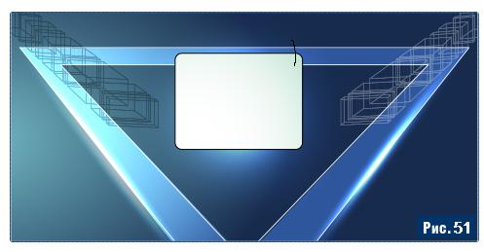

То же самое и в отношении запоминания, хотя с запоминанием всё работает ещё интереснее. Если не сказать – смешнее. Только почему-то мало кто при этом смеётся…

Представьте следующую ситуацию: человек читает методичку или книгу, которую надо освоить к экзамену, который будет завтра или через день. Он читает первую страницу и знает, что прекрасно помнит, о чём на ней говорилось. Читает следом вторую, пятую, десятую. А когда доходит, к примеру, до пятнадцатой, то у него уже нет твёрдой уверенности, что он так же хорошо помнит всё, что прочитал.

Как вы, наверное, уже поняли, всё предельно просто: когда человек читает, то это процесс восприятия, а не запоминания, хотя многие их почему-то путают (рис. 52).

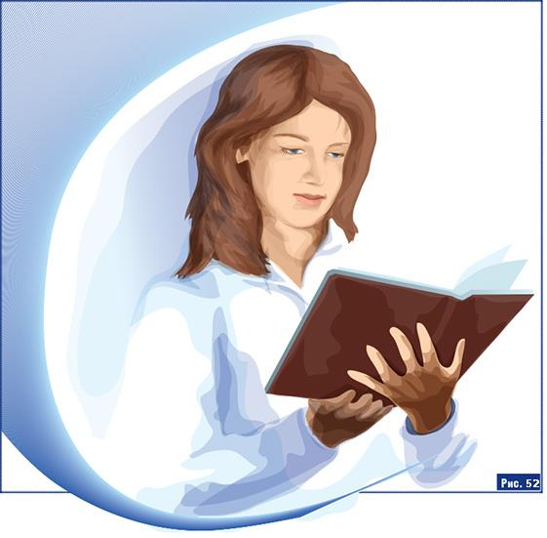

И если вы хотите заложить в вашу память информацию, то это достаточно просто выполняется. Где у обычного человека память? В кармане? В брюках? В дипломате? У вас, если вы уже выставили голограмму, приведя в порядок весь жизненный опыт и свои представления о будущем, в отличие от просто читающих это руководство, память сосредоточена в зоне, очерченной гранями вашего треугольника либо трапеции. Соответственно и класть в память достаточно просто: можно просто представить перед собой мысленный экран и на него переносить запоминаемый (и читаемый в том числе) материал (рис. 53).

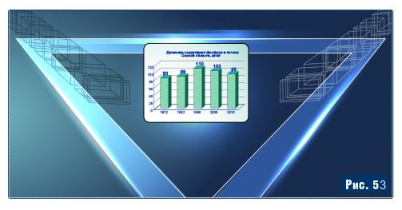

И также с извлечением:

1) концентрация и представление голограммы;

2) представление на мысленном экране в центре голограммы информации, которую нужно вспомнить.

Это три самых простых алгоритма использования голографической модели для запоминания и вспоминания информации. При постоянном применении голограммы многие через 1 – 2 месяца замечают, что у них гораздо лучше стала работать память даже на то, что они специально не запоминали. Это неудивительно: если человек привёл в порядок свои воспоминания и затем продолжает пользоваться этой системой, то это автоматически отражается самым позитивным образом и на памяти и на мышлении.

Одно из отличий версии 7.3. от 7.2. – это более активное применение в процессе запоминания и вспоминания мысленного экрана. Давайте немного порассуждаем. Как известно, на сетчатке глаза собирается изображение (кстати, в перевёрнутом виде), которое затем подаётся в мозг. Таким образом, всё то, что мы видим вокруг себя – не что иное, как образы, полученные по зрительным нервам и находящиеся в конкретных зонах коры головного мозга. Так?

А теперь давайте выразим то же самое, но более непривычно: всё то, что мы видим – находится в коре головного мозга. Мы воспринимаем окружающую реальность посредством разных органов чувств, сигналы от которых, преобразуясь в электрические импульсы, поступают в мозг, а наше сознание действует, сообразуясь с теми зрительными, звуковыми и другими образами, которые формируются в коре головного мозга. Поэтому и получается, что то, что мы видим – это не совсем то, что есть на самом деле, а всего лишь картинка в коре головного мозга.

Можно и дальше рассуждать на эту тему: коснуться того, что у разных людей (и не только у людей) разные цвета по-разному отображаются в коре головного мозга. У пчёл, к примеру, цветовая гамма не совпадает с восприятием цветов человеком и т.п.

Что получается? Что то, что мы видим, и то, что мы представляем – это не что иное, как изображение в коре головного мозга.

То есть, представляя какой-то образ, мы тем самым помещаем его в свой мозг? Да, именно так.

Соответственно, от того, насколько ярко, ощутимо, звучно вы сможете представлять на своём мысленном экране ту или иную информацию, напрямую может зависеть то, как вы её запомните.

Нашему мозгу надо показать запоминаемый материал так. чтобы он хорошо закрепился в памяти. Для этого мы формируем мысленный (или монтажный) экран – воображаемый экран, на котором вам было бы удобно представлять запоминаемую информацию, а также извлекать из глубин памяти то, что требуется.

Фактически, выполняя упражнения с мысленным экраном, вы тренируете умение закладывать напрямую в мозг то, что вам нужно. Поэтому в книге такое большое внимание уделяется выполнению упражнений на визуализацию: как вообще, так и на мысленном экране прямо перед собой, на мысленных экранах на левой и правой гранях голограммы. Другими словами – вы переходите к управлению работой отдельных зон своего мозга, с чем я вас и поздравляю. И предлагаю выполнять эти упражнения осознанно, с пониманием сути происходящего.

**Знакомое простое упражнение:** вспомните (или подсмотрите) и представьте на мысленном экране на левой грани голограммы, на расстоянии 10 – 15 см картинку с надписью «Глава 9». Примерно на этом же расстоянии «пролистайте» основной смысл этой главы (плавно приближая мысленный экран ближе к лицу) либо в виде контуров страниц с картинками, либо в виде образов, которые возникали у вас при чтении. Время выполнения – от 10 секунд до минуты.

**Делаем!**

**Представление пяти стандартных картинок.** Картинки, которые представлены в этом упражнении являются базовыми для целого ряда упражнений. Для начала с ними рекомендуется выполнить простое, уже знакомое действие: перенос картинок на мысленный экран.

**Делаем!**

Посмотрите на первую картинку (хлеб) и представьте её на мысленном экране на левой грани голограммы, на расстоянии 5 – 10 сантиметров от лица. На выполнение этого простого действия люди обычно затрачивают не более трёх – пяти секунд.

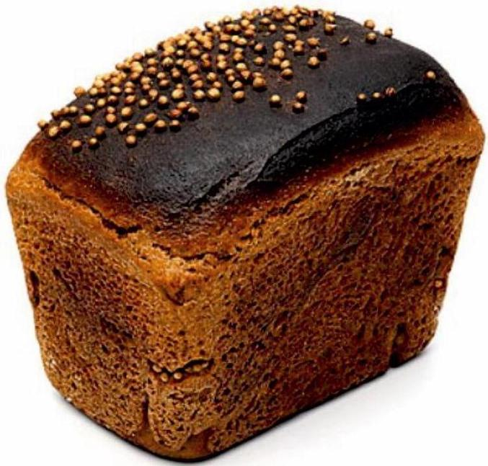Затем посмотрите на следующую картинку – яблоки, висящие на ветках. Представьте её немного дальше на левой грани. Картинку с хлебом при этом можно отпустить (перестать удерживать в своём воображении).

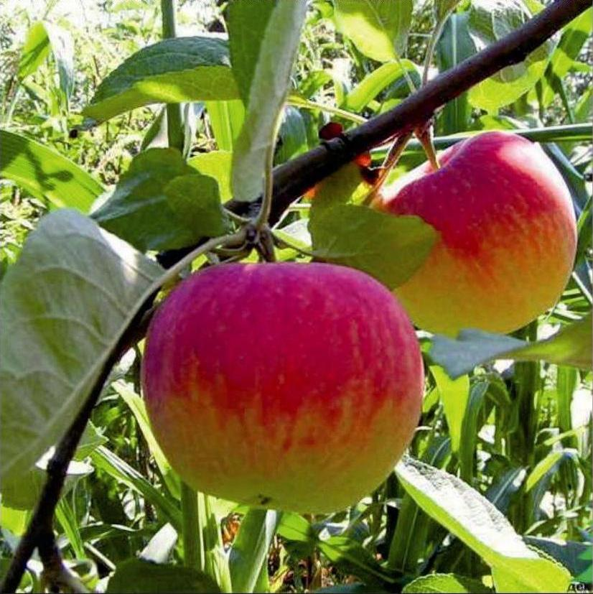И таким же образом представляем на левой грани всё дальше и дальше от лица (но не далее точки рождения) следующие картинки: «свеча в руке», «прибой», «дерево в поле».

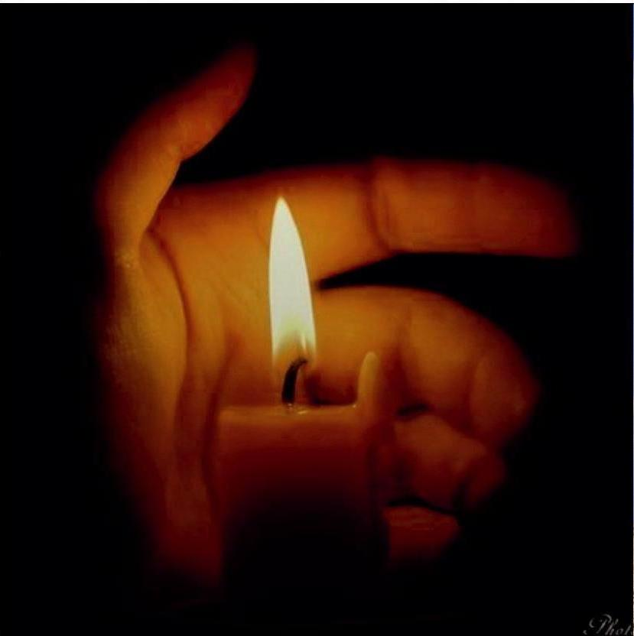

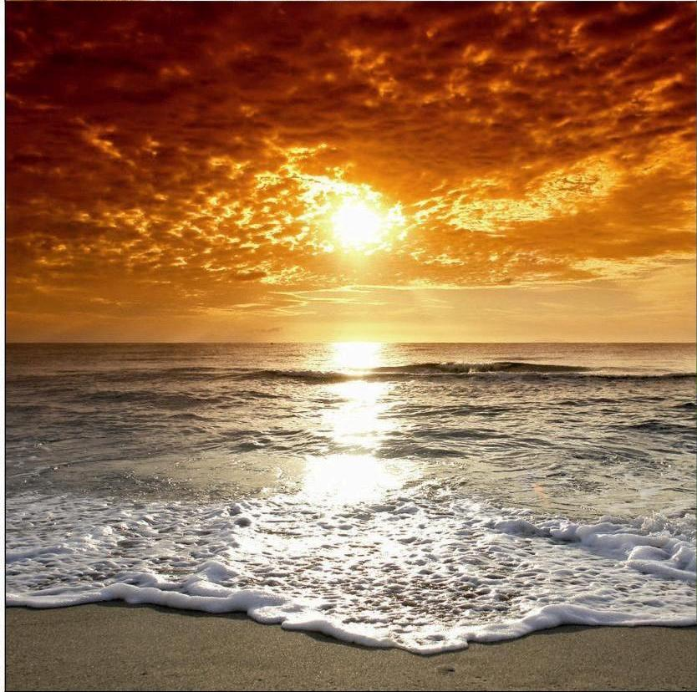

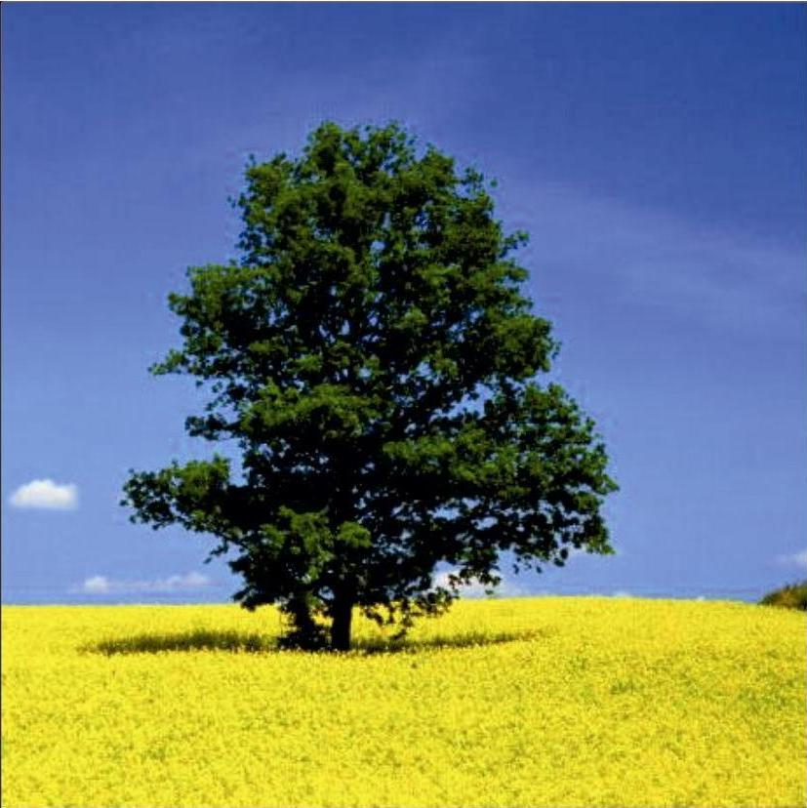

После этого точно так же представьте поочерёдно эти же картинки на правой грани голограммы, но не далее четвёртой опорной точки. Запомните расположение карточек. Выберите время, когда у вас не будет под рукой этой книги, и пару раз в течение дня попробуйте вспомнить их на тех же самых местах сначала на левой (как сейчас), а затем и на правой грани. Левшам рекомендуется представлять картинки наоборот: сначала на правой грани, затем на левой.

И затем представьте поочерёдно все эти картинки на мысленном экране непосредственно перед собой, на расстоянии от 15 до 50 сантиметров от лица.

Упражнение относится к типовым, рекомендуемым для ежедневного выполнения.

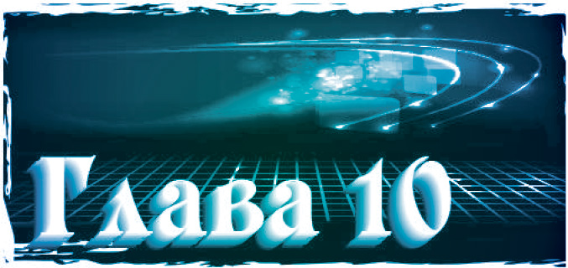

**Рекомендуемые ежедневные упражнения базового уровня**

Внимательно рассмотрите картинку с номером главы, попробуйте найти связь изображения и названия. Кому-то клеточки на поле картинки могут представиться как маленькие ежедневные шаги к успеху, у кого-то ассоциации возникнут от трёх траекторий в небе как направлений развития памяти, кому-то экраны покажутся шагами – как ежедневными действиями по развитию памяти и т.п. Начиная с этой главы вам нужно будет помещать картинку с названием очередной главы на мысленный экран и додумывать, какая связь между изображением на картинке и названием очередной главы.

Дополнительно к этому желательно потрогать изображение на вашем мысленном экране, представляя его либо как вырезанное на стекле (дереве, картоне, пластике), либо как объёмное, уходящее вглубь экрана. А теперь – основной текст этой главы.

Вы чистите зубы по вечерам? Или по утрам?

Я не спрашиваю вас, чистите ли вы зубы вообще, потому что в наше время этот вопрос не имеет смысла: практически каждый образованный (и не только образованный) человек чистит зубы. Кто для красоты, кто для здоровья, кто по указке старших. А кто и для того, и для другого. В общем, о зубах заботимся. Многие люди выполняют и другие ежедневные ритуалы для своего здоровья, внешнего вида или ещё для чего-либо.

А много ли вы встречали людей, которые так же серьёзно относились бы к своему разуму и, в частности, к памяти?

А между тем эффект от ежедневной заботы о своей памяти может быть колоссальным. Особенно сейчас, когда у нас появился доступ к голограмме памяти.

Что может дать идеальная голографическая память?

Я думаю, начать следует с того, что она перестанет быть просто памятью, а станет системой, которую принято называть голографическим разумом или личным информационным пространством.

Возможности идеально работающего личного информационного пространства:

– улучшение вспоминаемости любой информации в десятки раз;

– избавление от ВСЕХ психологических проблем, нажитых в прошлом, начиная не только с рождения, но и с пренатального периода, практически с зачатия (страхи, стрессы, предвзятость   
и др.)

– многократное повышение возможностей управления   
здоровьем;

– омоложение организма;

– нахождение психологических или кармических причин   
событий;

– многократное усиление возможностей влияния на своё   
будущее;

– опосредованный выход на безсознательные слои разума (управление процессами интуиции, трансперсональные   
техники);

– более точное прогнозирование последствий своих действий, упрощение процесса выбора;

– повышение креативных способностей и многое другое.

Сколько времени вы тратите на гимнастику, утренний туалет, включающий в себя уход за кожей лица, полостью рта, причёской? Или на ежевечерний?

Если вы не фотомодель, то, скорее всего, от 15 до 25 минут.

На ежедневный уход за памятью в первые три месяца потребуется именно столько времени. В дальнейшем от5 до 15 минут в день. Если человек пользуется личным информационным пространством для достижения вполне конкретных целей (от омоложения или работы с таким понятием, как судьба, до решения конкретных производственных проблем), то может занимать ещё по 15-20 минут в день. Как ни парадоксально, но этого времени вполне достаточно для решения поставленных задач. При условии, что у вас есть для этого совершенный инструмент – работающая голограмма разума!

Я не спрашиваю, любите ли вы научную фантастику, как и не спрашиваю, любите ли вы себя. В принципе, это ваше личное дело. Но то, что вам предстоит освоить, иначе как фантастикой ещё 10 лет назад нельзя было назвать. А через 10 лет те, кто уже сейчас начнёт грамотно работать с голограммой, будут обладать способностями и умениями, о которых ещё вчера можно было только мечтать. О некоторых я могу только смутно догадываться: технология голографического разума развивается столь же стремительно, как и сама жизнь. Кажется, ещё совсем недавно одна из наших групп только начинала осваивать первую версию голографической памяти, а вы уже осваиваете седьмую…

Если вы дочитали до этих строк, то пора снова от простого чтения переходить к делу: поставьте эту дату в дневник развития памяти (в приложении в конце книги и в таблицу после этой главы) и начинайте по ходу чтения выполнять все рекомендуемые упражнения, проставляя галочки в клетки таблицы и дневника.

**Делаем!**

1. Установка на развитие памяти. Каждое утро, уже полностью проснувшись, вы представляете голограмму и мысленно (твёрдо и чётко) себе говорите:

– Моя память с каждым днём становится лучше и лучше!

Это может быть и либо любая другая фраза, например:

– Я энергичный, находчивый, успешный предприниматель!

Проговорите подобную установку прямо сейчас, независимо от того, какое в данный момент у вас время суток. В дальнейшем её можно совмещать с программированием дня или проговариванием настроя на день.

2. Посыл любви. Выбрав время, вы посылаете любовь на левый и на правый луч, а также на весь мир. Мысленно принимаете с любовью всё то, что было в прошлом и что будет в будущем. **Видео**: <http://www.youtube.com/watch?v=1NnBRcBdg7g>

Можно значительно усилить действие упражнения, если при этом представить логотип «Города талантов» (на последней странице обложки) и проговорить настрой «Гармония общества, мира, пространства!»

3. Сжатие внимания (2 раза в день). Собираете своё внимание на учёбу, или на работу, или на книгу, которую читаете, или на конспект, который пишете. Или просто на воспоминание из прошлого, погружаясь в него на несколько секунд. Если берёте воспоминание прошлого и, приблизив картинку, входите в неё, то после того, как повспоминали несколько секунд, обязательно выходим из картинки и ставим голограмму на место на левый луч. Подробно сжатие внимания будет описано в 11 главе.

4. Оживление по пяти органам чувств не менее 50 слов в день. Вы можете сами подобрать для себя разные слова и стараться не только представлять их “вживую” (в цвете, ощущать телесно, слышать звучание, ощущать запахи и т. п.). А можете взять готовые наборы слов из приложения. Можно просто отксерокопировать и отрезать в день по одному блоку из 50-и слов. Вы кладёте листочек в карман и пока едете на работу или на учёбу, просматриваете слова, оживляя их и развивая не только воображение, но и множество других чрезвычайно полезных и важных для самых разных граней нашей жизни процессов.

Зачем ксерокопировать? Вы проработали этот листочек и можете спокойно его выбросить. Когда пройдёте все блоки, можно будет начать сначала. Можно также скачать с нашего сайта ([www.talentcity.ru](http://www.talentcity.ru) ) обновлённые словесные или другие тренажёры, аудиотреки с готовыми наборами по 50 слов (если вам удобнее выполнять упражнения не глядя на листок или экран, а слушая). **Видео**: <http://www.youtube.com/watch?v=SCT2-UUf7Eo>

5. Упражнение на концентрацию № 2. Выполняем 3 раза в день. В любом месте в любое время. Постарайтесь подольше задержаться в этом состоянии. Возможно, первое время оно будет сохраняться всего несколько секунд. Постепенно доводите продолжительность нахождения в данном состоянии до 30-40 минут. Можно больше. При применении голограммы памяти (когда требуется что-то выучить, запомнить) желательно находиться в этом состоянии. А также при обычной ходьбе, гимнастике и т.п.

6. Вспоминание о голограмме 100 раз в день. Всё, что требуется вспомнить, старайтесь “доставать” из памяти именно с левой грани голограммы. А всё, что планируется, выставлять на правую грань. Кроме этого можно просто оживлять любые моменты из прошлого на левом луче. Спустя один – два месяца это будет уже не 100, а 20 – 30 раз, причём выполняться может вполне естественно, просто по ходу, и этого будет вполне достаточно.

Есть ещё один способ перевести применение нового алгоритма работы памяти на уровень безсознательного включения. Поскольку вспоминать по 100 раз в день, честно говоря, многим довольно сложно, то я рекомендую просто удерживать в своём воображении голограмму (левый и правый луч одновременно) в течение одной - двух минут несколько раз в день. Каждое такое упражнение заменяет 10 – 15 обращений к голограмме.

Люди отмечают, что визуализация голограммы помогает им быть более собранными, внимательными. Поэтому они представляют голограмму: всякий раз выходя из дома, заходя в магазины или в офисы (открывая любую дверь), при общении и перед выполнением любой умственной деятельности. Пусть визуализация голограммы станет для вас столь же привычным и естественным действием, как поправить причёску или галстук.

7. Ведение дневника. Вечером (или на следующее утро) выбираем ключевое событие дня, записывая его в дневник одним предложением. Вы помечаете что-то наиболее особенное, то, чем этот день отличен от всех остальных. По мере тренированности вы сможете, освоив тонкости работы с голограммой памяти, вспоминать полностью весь день, обращаясь к ключевым событиям, неважно, когда он был – пять дней или пять месяцев назад. Для кого-то удобнее не записывать, а скидывать на ПК несколько фотографий этого дня. Вариант более современный, но и он требует некоторых пояснений к фотографиям.

Если же вы решите не просто каждый день записывать три-пять слов о ключевом событии, а начнёте вести полноценный дневник, это может оказаться намного полезнее.

8. Вспоминание дня. Перед сном “прокручиваем” на левом луче голограммы весь прошедший день, затрачивая на это не более трёх минут. Более подробно, конечно же, вспоминаем значимые моменты, новые имена, фамилии, цифровые и другие данные, которые могут пригодиться в будущем. При этом вспоминаем только зрительную составляющую, не стараясь вспоминать ни звуки, ни ощущения. Если будут сами по себе вспоминаться – пусть, но специально их вспоминать не следует. **Видео**: <http://www.youtube.com/watch?v=sWGWIm16yvA>

9. Снятие стрессов. Если в этот день были какие-то стрессовые моменты, то при прокручивании дня на голограмме прорабатываем негативные эмоции, мысленно промывая голограммы и усиливая их яркость в соответствии с описанным в книге алгоритмом работы со стрессами.

10. Планирование будущего. Накануне вечером или утром планируем предстоящий день, представляя его на голограмме правого луча. Можно планировать не только события этого дня, но и то, что намечается сделать через несколько недель, месяцев, лет.

11. Перенос картинок на мысленный экран. Просто смотрите на картинку (изображение на мониторе, за окном автобуса и т.п.) и представляете его на мысленном экране перед собой. И так 10 – 15 картинок в день. Точно так же – с представлением на мысленном экране на левой грани голограммы. И так же – на мысленном экране на правой грани, в диапазоне от лица и до 4 опорной точки. Подробнее – в 5 и 9 главах.

12. «Серебряная серия» состоит из компактного набора упражнений с уже знакомыми вам пятью стандартными картинками: хлеб, яблоки, свеча, прибой, дерево.

А) Представление пяти стандартных картинок поочерёдно и вразнобой на левой и правой гранях голограммы. Мы брали простое представление, но по истечении нескольких дней картинки предлагается представлять в смешанном порядке, например: хлеб, прибой, дерево, свеча, хлеб, яблоки, дерево, прибой, яблоки, дерево, свеча и т.п. Обязательное условие: каждую картинку представляем примерно на том месте, на котором вы её представляли ранее, когда знакомились с этим набором карточек. То есть хлеб – ближе всего к лицу, яблоки – чуть дальше и т.п.10- 15 «включений» на левой грани, столько же на правой.

Б) Увеличение – уменьшение. Представьте на левой грани третью карточку – свеча в руке. Начните мысленно увелдичивать её в размере, постепенно доводя до размера пол-метра или метр по диагонали, затем плавно представляем её уменьшение до прежнего размера. 1 – 2 любые карточки в день (из стандартного набора) на левой грани, столько же на правой.

В) Мультиплицирование. Представьте карточку с деревом на левом луче на соответствующем месте. Затем представьте не одну, а сразу четыре таких карточки на месте одной. Затем 9, потом 16, 25, 36. Потом снова 25, 16, 9, 4, 1. Если это сложно, то можно ограничиться мультиплицированием до 9 карточек и обратно.

Г) Прохождение картинок одна сквозь другую. Подробное описание в 11 главе.

Кроме вышеописанных упражнений, рекомендуемых для ежедневного применения, есть ещё упражнения, которые немного сложнее, и которые удобнее выполнять не каждый день, а через день, либо вообще 1 раз в неделю. К примеру, сегодня вы делаете 13-е, а завтра 14-е упражнение. Либо выполняете эти два упражнения ещё реже – один раз в неделю.

13. Оживление воспоминаний раннего детства. Упражнение особенно полезно людям в преклонном возрасте. Выбираете какие-то (по возможности более ранние) воспоминания, обязательно хорошие, и вспоминаете ощущение радости мира, ощущение живого интереса ко всему вокруг, ощущение жизни, наполненной ежедневными открытиями и новизной.

Можно просто вспоминать, а можно входить в эти воспоминания путём сжатия внимания и находиться в них одну - две минуты. Можно и меньше, если не позволяет время. Это способствует включению в настоящем очень многих полезных психических процессов, с возрастом утраченных некоторыми взрослыми людьми. **Видео**: <http://www.youtube.com/watch?v=Zv9f7sDbHfI>

Можно значительно усилить эффект от упражнения: не только представляя воспоминания новизны мира и живого интереса, но и мысленно перенося их на весь правый луч голограммы.

14. Связывание в рассказ 50 слов в день. Можно не только оживлять 50 слов, но и придумывать тут же по ходу оживления какой-то предельно простой рассказ, увязывая образы в детективный, сказочный или любой другой, может быть даже комбинированный сюжет. Рассказ по памяти можно не повторять – просто тренируете ассоциативное связывание, придумывание истории из цепочки образов. И при этом всё стараетесь представлять ярко, в движении, с прикосновениями и звуками (где это возможно – с запахом и со вкусом).

Многие предпочитают в один день выполнять оживление какого-то набора из 50 слов, а в другой – связывают слова этого набора в рассказ, а для оживления берут уже следующий набор слов.

Через сорок дней (а может быть и раньше) этот алгоритм “ухода за памятью” может войти в привычку и выполняться почти без приложения сознательных усилий. А может и не войти. В НП «Город талантов» существуют специальные варианты взаимной поддержки, которые помогают людям на протяжении длительного времени достаточно плодотворно заниматься тренировкой и развитием памяти Подробнее об этом можно прочитать в одной из следующих частей книги либо в группах «Город талантов» в различных соц.сетях и на нашем сайте [www.talentcity.ru](http://www.talentcity.ru)

В этой главе мы не коснулись самого сильного фактора, повышающего эффективность голографической памяти в самых разных сферах жизни: тренерской деятельности. Статистика школ самых разных направлений свидетельствует: лучше всего освоение происходит в процессе обучения других людей. Это действительно так, и о самых поразительных результатах на конференциях рассказывают именно тренеры по голографической памяти и сверхобучаемости. В приложении 3 вы можете ознакомиться с программой «Города талантов» БТР500+ (быстрый тренерский рост).

Ниже – дополненная таблица рекомендуемых упражнений.

|  |  |  |  |  |  |
| --- | --- | --- | --- | --- | --- |
| Дата: | Сегодня | … | … | … | … |
| Перенос картинок на мысленный экран а) перед собой; б) на левую грань; в) на правую грань (10 – 15 картинок) |  |  |  |  |  |
| Фотографирование простое (2 – 3 картинки) |  |  |  |  |  |
| Фотографирование с представлением изображения на трёх экранах поочерёдно (2 – 3 картинки) |  |  |  |  |  |
| Звукозапись |  |  |  |  |  |
| Видеозапись |  |  |  |  |  |
| Увеличение-уменьшение (1 – 2 картинки) |  |  |  |  |  |
| Мультиплицирование (1 картинка) |  |  |  |  |  |
| Попеременное представление 5 картинок на левой, а затем на правой грани (10 – 15 раз на каждой грани) |  |  |  |  |  |
| Сквозное прохождение картинок на голограмме (добавляем в ежедневный перечень после прочтения главы 11) |  |  |  |  |  |
| Посыл любви на прошлое, будущее и на весь мир (2 – 3 раза) |  |  |  |  |  |
| Концентрация №2 (2 – 3 раза) |  |  |  |  |  |
| Снятие стрессов (в случае необходимости) |  |  |  |  |  |
| Оживление 50 слов |  |  |  |  |  |
| Ведение дневника |  |  |  |  |  |
| Прокручивание дня |  |  |  |  |  |

Представьте на мысленном экране прямо перед собой картинку с номером этой главы, после чего вспомните за пару минут основное содержание главы.

Для получения полного текста первой части книги "Голографическая память (версия 7.3.) или секрет запрета предсказаний" отправьте письмо на [101talant@mail.ru](https://vk.com/write?email=101talant@mail.ru) с пометкой "прошу выслать ГП 7.3.".